





**宝德自强·AI集群基础单元**

**PRA100 PoDc G2**

开局指导书 V7.0

发布日期：2024/04/01



宝德计算机系统股份有限公司

**声明**

本手册可能会出现技术或排版印刷的错误，因此公司会定期修订此手册，并将修改后的内容纳入新版本中。公司拥有对产品、程序进行改进、更新的权力。

公司对于在非公司提供的设备上使用本公司软件的可靠性概不负责。

本手册中载有受版权保护的专利信息，版权所有，未经公司的事先书面许可，本手册中的任何内容均不得复印、翻印或翻译。

所有其它公司或产品名称分别是持有者的商标或服务标志。

**宝德计算机系统股份有限公司**

地址：深圳市龙华区清祥路 1 号宝能科技园 7 栋 B 座 16 楼

服务电话：4008-870-872

网址：[http://www.powerleader.com.cn](http://www.powerleader.com.cn/)

前言

概述

本文档详细描述PRA100 PoDc G2 集群基础单元在开局阶段的操作指导。

读者对象

本文档主要适用于开局的操作人员。操作人员必须具备以下经验和技能：

● 熟悉当前网络的组网和相关网元的版本信息。

● 有该设备维护经验，熟悉设备的操作维护方式。

符号约定

在本文中可能出现下列标志，它们所代表的含义如下。

| **符号** | **说明** |
| --- | --- |
|  | 表示如不避免则将会导致死亡或严重伤害的具有高等级风险的危害。 |
|  | 表示如不避免则可能导致死亡或严重伤害的具有中等级风险的危害。 |
|  | 表示如不避免则可能导致轻微或中度伤害的具有低等级风险的危害。 |
|  | 用于传递设备或环境安全警示信息。如不避免则可能会导致设备损坏、数据丢失、设备性能降低或其它不可预知的结果。  “须知”不涉及人身伤害。 |
|  | 对正文中重点信息的补充说明。  “说明”不是安全警示信息，不涉及人身、设备及环境伤害信息。 |

**修改记录**

|  |  |  |
| --- | --- | --- |
| **文档版本** | **发布日期** | **修改说明** |
| 07 | 2024-04-19 | ● 新增如下章节：  – **2.2 冲洗管道**  – **5.2.21 上电前检查** – **8.1 开局过程记录表**  ● 更新如下章节：  **5.2.2 安装准备** |
| 06 | 2024-03-15 | 更新如下章节：  ● **5.1.4 拆卸机柜外包装**  ● **5.2.3 安装机柜**  ● **5.2.6 检查液冷机柜管路气密性**  ● **5.2.17 注入工质水（CDU场景）**  ● **5.2.19 调试液冷系统（CDU场景）** |
| 05 | 2024-02-08 | 更新如下章节：  ● **5.2.3 安装机柜**  ● **5.2.6 检查液冷机柜管路气密性**  ● **5.2.9 （可选）安装补位框**  ● **5.2.16.2 连接光口线缆**  ● **5.2.17 注入工质水（CDU场景）**  ● **5.2.18 注入工质水（ECU场景）**  ● **5.2.19 调试液冷系统（CDU场景）**  ● **5.2.20 调试液冷系统（ECU场景）**  ● **5.3.2.1 默认数据** |
| 04 | 2024-01-23 | 第四次正式发布。  更新如下章节：  ● **5.2.3 安装机柜**  ● **5.2.6 检查液冷机柜管路气密性**  ● **5.2.17 注入工质水（CDU场景）** |

文档版本 07 (2024-04-19) iv



|  |  |  |
| --- | --- | --- |
| **文档版本** | **发布日期** | **修改说明** |
| 03 | 2023-12-15 | 第三次正式发布。  ● 新增**5.2.9 （可选）安装补位框** 。  ● 更新如下章节：  – **1.4 供电系统**  – **5.1.3.2 卸货**  – **5.1.4 拆卸机柜外包装**  – **5.2.1 安装简介**  – **5.2.2 安装准备**  – **5.2.3 安装机柜**  – **5.2.5 （可选）安装交换机（深度**  **≤460mm）**  – **5.2.6 检查液冷机柜管路气密性**  – **5.2.16.1 安装机柜接地线缆**  – **5.2.16.3 安装交换机线缆**  – **5.2.16.4 安装电源线缆**  – **5.2.17 注入工质水（CDU场景）** – **5.2.19 调试液冷系统（CDU场景）** |
| 02 | 2023-11-29 | 第二次正式发布。  更新如下章节：  ● **8.2 环境规格**中“供水水质”的二次侧水质要 求。  ● **5.2.17 注入工质水（CDU场景）**中的步骤5描 述。 |
| 01 | 2023-11-20 | 第一次正式发布。 |

文档版本 07 (2024-04-19) v

目 录

前言 **iii**

**1** 简介 **1**

1.1 产品概述 1

1.2 物理结构 8

1.3 管理系统 12

1.4 供电系统 12

**2** 开局前准备 **17**

2.1 工勘 17

2.2 冲洗管道 17

2.3 机房环境确认 18

2.3.1 机房环境确认表（供参考） 18

2.3.2 机柜布局确认表（供参考） 23

2.4 网络资源规划 24

2.4.1 组网拓扑图 24

2.4.2 管理平面 IP 地址规划 24

2.4.3 业务平面 IP 地址规划 25

2.5 软件和资料获取 25

2.5.1 软件清单 25

2.5.2 资料清单 25

**3** 管制信息 **26**

3.1 安全 26

3.2 维保与保修 29

**4** 静电释放 **30**

4.1 防止静电释放 30

4.2 防止静电释放的接地方法 30

**5** 开局指导 **32**

5.1 开箱验收 32

5.1.1 开箱准备 32

5.1.2 开箱前检查 33

5.1.3 运输设备 34

5.1.3.1 设备搬迁注意事项 34

5.1.3.2 卸货 35

5.1.3.3 搬运 38

5.1.4 拆卸机柜外包装 46

5.1.5 搬运机柜（有脚轮场景） 54

5.1.6 搬运机柜（无脚轮场景） 58

5.1.7 开箱后验收 63

5.2 安装硬件 64

5.2.1 安装简介 64

5.2.2 安装准备 64

5.2.3 安装机柜 67

5.2.4 （可选）安装 ECU 85

5.2.4.1 装箱清单 85

5.2.4.2 验货 86

5.2.4.3 存放 86

5.2.4.4 搬运 86

5.2.4.5 安装 87

5.2.4.6 检查 ECU 二次侧管路气密性 93

5.2.4.7 检查 ECU 一次侧管路气密性 97

5.2.5 （可选）安装交换机（深度≤460mm） 100

5.2.6 检查液冷机柜管路气密性 105

5.2.7 拆卸平板门外包装 110

5.2.8 （可选）安装平板门 111

5.2.9 （可选）安装补位框 114

5.2.10 （可选）拆卸平板液冷门外包装 119

5.2.11 （可选）安装平板液冷门 120

5.2.12 （可选）检查平板液冷门管路气密性 125

5.2.13 （可选）安装浮子式漏液传感器 135

5.2.14 （可选）安装温度传感器 139

5.2.15 （可选）安装平板液冷门水管 146

5.2.16 安装线缆 151

5.2.16.1 安装机柜接地线缆 151

5.2.16.2 连接光口线缆 153

5.2.16.3 安装交换机线缆 157

5.2.16.4 安装电源线缆 159

5.2.17 注入工质水（CDU 场景） 166

5.2.18 注入工质水（ECU 场景） 168

5.2.19 调试液冷系统（CDU 场景） 170

5.2.20 调试液冷系统（ECU 场景） 171

5.2.21 上电前检查 172

5.2.22 上电 174

5.2.23 检查安装结果 177

5.3 配置软件 178

5.3.1 配置简介 178

5.3.2 配置 RM211 管理模块 179

5.3.2.1 默认数据 179

5.3.2.2 配置操作 179

5.3.3 配置计算节点 181

5.3.3.1 默认数据 182

5.3.3.2 配置操作 182

5.3.4 配置交换机 184

5.3.4.1 典型组网连线 185

5.4 备份配置 187

5.4.1 备份简介 187

5.4.2 备份计算节点 187

5.4.3 备份交换机 188

5.5 开局验收 188

**6** 工程文档移交 **189**

**7** 常用操作 **190**

7.1 登录 iBMC WebUI 190

7.2 登录 iRM WebUI 195

**8** 附录 **200**

8.1 开局过程记录表 200

8.2 环境规格 204

8.3 液冷门流阻曲线 206

8.4 吊装安全注意事项 207

8.5 机房地面开孔尺寸要求 209

8.6 机柜支架设计要求 210

8.7 ECU 场景手动三通球阀状态说明 211

8.8 术语 212

8.8.1 A-E 212

8.8.2 F-M 213

8.8.3 N-T 213

8.9 缩略语 214

8.9.1 A-G 214

8.9.2 H-N 216

8.9.3 O-S 217

8.9.4 T-X 218



**1**简介



1.1 产品概述

1.2 物理结构

1.3 管理系统

1.4 供电系统

**1.1** 产品概述

PRA100 PoDc G2 集群基础单元是基于国产自研昇腾910 AI处理器的AI集群基础单 元，具有高密度，高能效，高可靠，易拓展， 一体化交付，极简运维，低TCO等特 点。支持大规模，高性能AI训练业务，可应用于人工智能计算中心（简称为AICC）、 运营商、云计算、金融等重算力场景。

 说明

文档中出现的机柜配置图主要用于示例，方便用户了解整体组网、硬件架构等信息，机柜实际配 置请以实际发货为准，下文中不再单独说明。

图 **1-1** 液冷机柜（配置 8 个计算节点）整体示意图

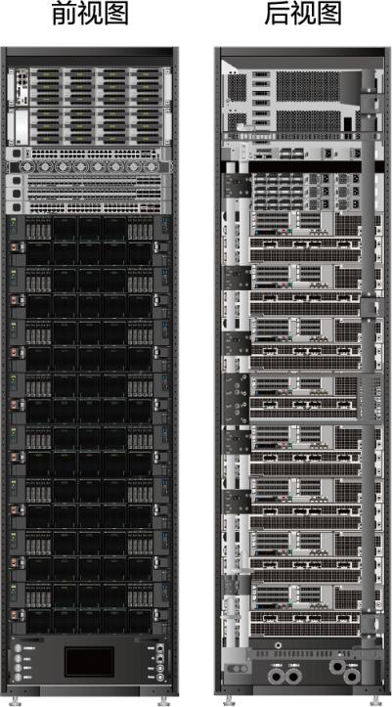

图 **1-2** 液冷机柜（配置 8 个计算节点）位置示意图

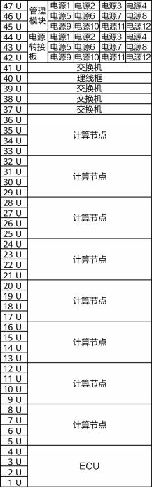

图 **1-3** 液冷机柜（配置 6 个计算节点）整体示意图

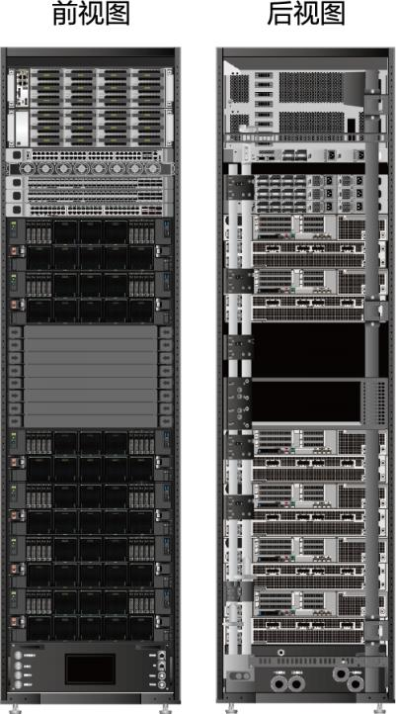

图 **1-4** 液冷机柜（配置 6 个计算节点）位置示意图

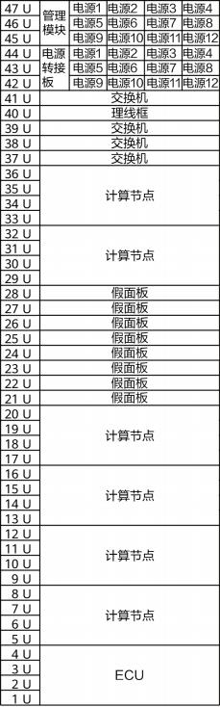

图 **1-5** 液冷机柜（配置 4 个计算节点）整体示意图

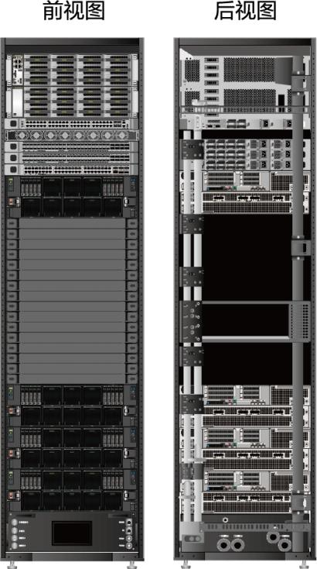

图 **1-6** 液冷机柜（配置 4 个计算节点）位置示意图

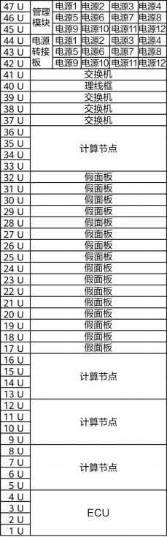

 说明

● 机柜的1U~4U可选配嵌入式冷却单元ECU或假面板。CDU场景时，无需配置ECU，可安装滑 道后，配置假面板。

● 机柜的40U不能安装假节点和交换机，请安装理线框。

● 机柜的37U 、38U 、39U和41U可安装交换机。

**1.2** 物理结构

外部结构

图 **1-7** 外部结构示意图

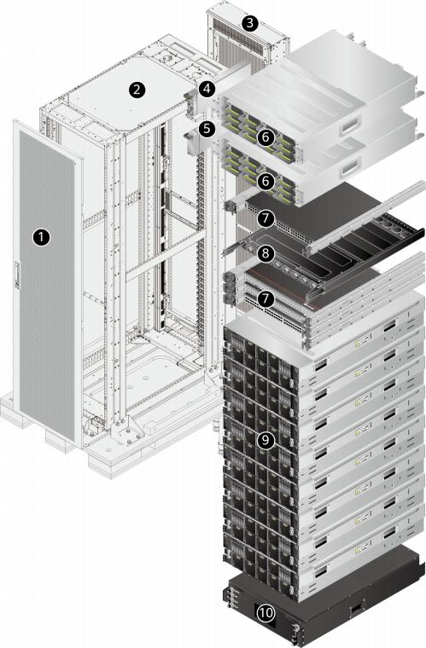

|  |  |  |  |
| --- | --- | --- | --- |
| 1 | 平板前门 | 2 | 液冷机柜 |
| 3 | 平板液冷门 | 4 | RM211管理模块 |
| 5 | 电源转接板 | 6 | 电源框（上面为主电源框， 下面为扩展电源框） |
| 7 | 交换机 | 8 | 理线框 |
| 9 | 计算节点 | 10 | ECU |

液冷机柜内部组件

图 **1-8** 内部组件示意图

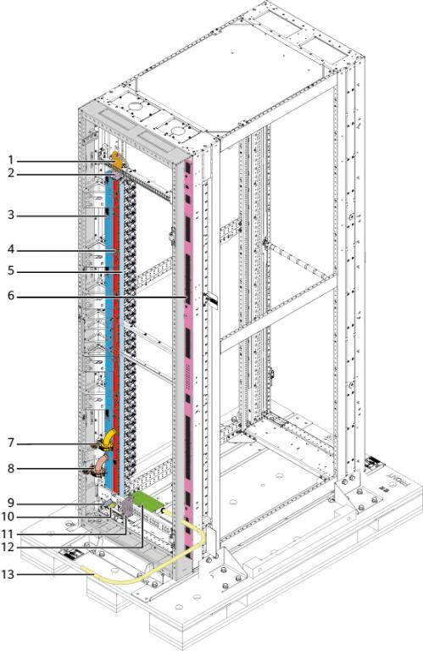

|  |  |  |  |
| --- | --- | --- | --- |
| 1 | Manifold排气阀 | 2 | Manifold球阀 |

|  |  |  |  |
| --- | --- | --- | --- |
| 3 | Manifold供水管 | 4 | Manifold回水管 |
| 5 | 导流管 | 6 | Busbar |
| 7 | Manifold回水管接口 | 8 | Manifold供水管接口 |
| 9 | Manifold供水管液冷调测接 头 | 10 | Manifold回水管液冷调测接 头 |
| 11 | 光电式漏液传感器 | 12 | 接水槽 |
| 13 | Manifold排水管 | - | - |

液冷门组件

图 **1-9** 液冷门组件示意图

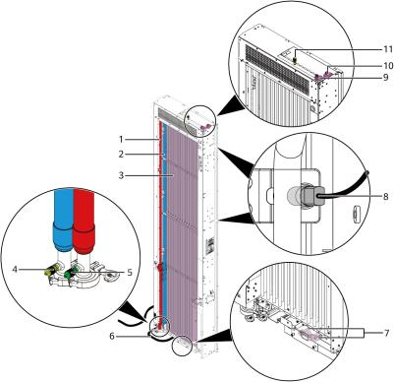

|  |  |  |  |
| --- | --- | --- | --- |
| 1 | 液冷门回水管 | 2 | 液冷门供水管 |
| 3 | 换热芯体 | 4 | 液冷门供水管针阀 |
| 5 | 液冷门回水管针阀 | 6 | 液冷门排水管 |
| 7 | 浮子式漏液传感器 | 8 | 温度传感器 |
| 9 | 液冷门回水管排气阀 | 10 | 液冷门供水管排气阀 |
| 11 | 液冷门供水管针阀 | - | - |



**1.3** 管理系统

PRA100 PoDc G2 集群基础单元管理系统包括计算节点iBMC管理系统、机柜管理系 统。下图仅为示例，具体架构图以客户实际组网为准。

图 **1-10** 管理系统架构示意图

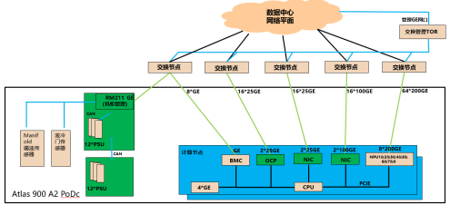

计算节点 **iBMC** 管理系统

计算节点管理iBMC通过NIC网卡汇聚到交换机，上行到数据中心管理平面 FusionDirector，同时通过交换机连接到机柜管理模块RM211。

机柜管理系统

机柜管理模块RM211通过CAN总线连接电源模块和电池模块，通过交换机上行到数据 中心管理平面FusionDirector。

PRA100 PoDc G2 集群基础单元支持功率封顶、削峰填谷功能。功耗封顶值由运维工 程师结合机房供电和机型配置计算给出合理的取值。

**1.4** 供电系统

灵活供电架构，支持单、双路供电，其中双路输入电源支持双路三相AC、双路单相 AC、单相AC+HVDC和HVDC+HVDC。

表 **1-1** 供电模式

|  |  |  |  |
| --- | --- | --- | --- |
| 供电  模式 | 供电方式 | 配套电源框编码 | 配套线缆 |
| 模式1 | 三相交流市电 380V AC + 三相交流 市电 380V AC | 01075416+010 75416-002 | 5芯炮筒线 |
| 模式2 | 单相交流市电 220V AC + 单相交流 市电 220V AC | 01076569+010 77039 | 需现场压线 |

文档版本 07 (2024-04-19) 12



|  |  |  |  |
| --- | --- | --- | --- |
| 供电  模式 | 供电方式 | 配套电源框编码 | 配套线缆 |
| 模式3 | 单相交流市电 220V AC + HVDC 336V/240V DC |  |  |
| 模式4 | HVDC 336V/240V DC + HVDC 336V/240V DC |

机房供电系统

PRA100 PoDc G2 集群基础单元支持2N供电系统和N供电系统。

2N供电系统是指由两套或多套供电系统组成的冗余系统，每个数据中心机房供电系统 包含N套供电系统（称作N主），其总容量为机房供电系统的基本容量。在供电系统的 整个路径（从供电输入经供电系统直到双电源输入负载）中的所有环节和设备都进行 冗余配置（称作N备），且是彼此隔离的两条供电线路，正常运行时，每套供电系统仅 承担总负荷的一部分。2N供电系统如图**1-11**所示，以机房市电输入为例。

N供电系统是指一套供电系统，每个数据中心机房供电系统包含一套供电系统，其总容 量为机房供电系统的基本容量。 N供电系统如图**1-12**所示，以机房市电输入为例。

图 **1-11** 2N 供电系统示意图

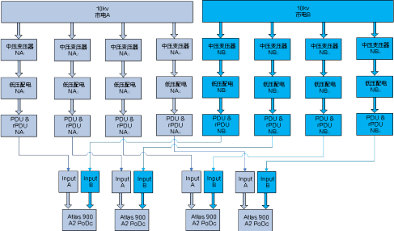

文档版本 07 (2024-04-19) 13



图 **1-12** N 供电系统示意图

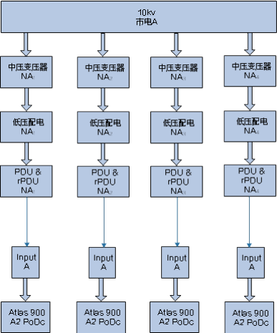

机柜供电系统

PRA100 PoDc G2 集群基础单元支持2N供电系统和N供电系统。

PRA100 PoDc G2 集群基础单元在2N供电系统场景下，主动切换供电场景（如维护 检修）、被动切换供电场景（如机房前级供电异常）下可通过机房主路（ N主）、备路 （ N备）实现对机柜联合供电。供电切换方式如表**1-2**和表**1-3**所示。其中， N主、 N备 的负载率为100%，表示当前机柜的供电来源。 N主、 N备的负载率均为0%时，机柜所 有负载会掉电。当主路（ N主）和备路（ N备）同时掉电，机柜中的所有设备均会关

机。

表 **1-2** 主动切换供电场景

|  |  |  |
| --- | --- | --- |
| 输入状态 | 主路（ **N**主）负载率 | 备路（ **N**备）负载率 |
| 主路（ N主）、备路（ N备）均正常 | 100% | 0% |
| 主路（ N主）掉电，备路（ N备）正 常 | 0% | 100% |
| 主路（ N主）恢复供电，备路（ N 备）正常 | 100% | 0% |

文档版本 07 (2024-04-19) 14



|  |  |  |
| --- | --- | --- |
| 输入状态 | 主路（ **N**主）负载率 | 备路（ **N**备）负载率 |
| 主路（ N主）正常，备路（ N备）掉 电/恢复供电 | 100% | 0% |
| 主路（ N主）、备路（ N备）均掉电 | 0% | 0% |
| 仅备路（ N备）恢复供电 | 0% | 100% |
| 主路（ N主）恢复供电，备路正常 | 100% | 0% |

表 **1-3** 被动切换供电场景

|  |  |  |
| --- | --- | --- |
| 输入状态 | 主路（ **N**主）负载率 | 备路（ **N**备）负载率 |
| 主路（ N主）、备路（ N备）均正常 | 100% | 0% |
| 主路（ N主）正常，备路（ N备）掉 电/恢复供电 | 100% | 0% |
| 主路（ N主）掉电，备路（ N备）正 常 | 0% | 100% |

两层电源框位于机柜最上方。支持双AC输入，输出54.5V DC，通过Busbar总线给计算 节点、交换机和管理模块供电。

当市电供应正常时， 54.5V DC通过Busbar给计算节点和交换机供电。当市电掉电时， 机柜中的所有设备均会关机。

文档版本 07 (2024-04-19) 15



图 **1-13** 供电系统架构示意图

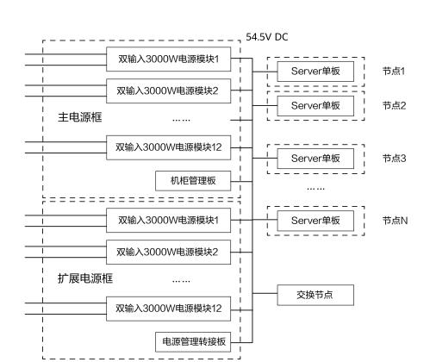

上下两个独立3U电源框，上面是主电源框，下面是扩展电源框。主电源框内配置机柜 管理模块RM211，主要提供机柜管理功能，包括资产管理、电源模块管理、功耗管

理、液冷漏液检测等功能。扩展电源框内配置电源转接板，通过CAN总线与主电源框 相连，实现所有电源模块均流要求。

文档版本 07 (2024-04-19) 16



**2**开局前准备



2.1 工勘

2.2 冲洗管道

2.3 机房环境确认

2.4 网络资源规划

2.5 软件和资料获取

**2.1** 工勘

请参照《 **[PRA100 PoDc G2](https://support.huawei.com/enterprise/zh/doc/EDOC1100339717?idPath=23710424%7C251366513%7C22892968%7C252309113%7C254184911)** [集群基础单元 工勘指导书](https://support.huawei.com/enterprise/zh/doc/EDOC1100339717?idPath=23710424%7C251366513%7C22892968%7C252309113%7C254184911)》完成工勘，待所有检查项都 符合标准后再进行开局。

**2.2** 冲洗管道

注意事项

● 机房的二次侧管路部署完成，且二次侧管路的气密性达到标准，管路气密性数据 请参考《 **[PRA100 PoDc G2](https://support.huawei.com/enterprise/zh/doc/EDOC1100339717?idPath=23710424%7C251366513%7C22892968%7C252309113%7C254184911)** [集群基础单元 工勘指导书](https://support.huawei.com/enterprise/zh/doc/EDOC1100339717?idPath=23710424%7C251366513%7C22892968%7C252309113%7C254184911)》。

● 请确保所有柜位对应的机房二次侧管路支路均已正确连接软管（一个柜位需连接 一根进水软管和一根回水软管），并检查确保软管对接位置的阀门处于打开状 态。

操作步骤

步骤**1** 将所有柜位的进水软管和回水软管使用卡箍对接。

步骤**2** 机房二次侧管路的进水口和回水口分别对接一个泵系统（含150目过滤器）。

步骤**3** 按照设计流量运行泵系统，使用标准去离子水冲洗管道48小时。

步骤**4** 检查过滤器是否包含肉眼可见杂质。

● 是，冲洗不合格，执行步骤**3**。

● 否，冲洗合格，请使用手电筒照射拍照留档，执行步骤**5**。

文档版本 07 (2024-04-19) 17



**步骤5** 获取管路冲洗水样，检测水质是否满足《 **[PRA100 PoDc G2 集群基础单元 工勘指导](https://support.huawei.com/enterprise/zh/doc/EDOC1100339717?idPath=23710424%7C251366513%7C22892968%7C252309113%7C254184911) [书](https://support.huawei.com/enterprise/zh/doc/EDOC1100339717?idPath=23710424%7C251366513%7C22892968%7C252309113%7C254184911)**》中“管路洁净度要求”。



须知

● 不允许添加任何离子改变pH值。

● 不允许通过反渗透装置人为降低短期离子浓度。



● 是，管道冲洗完成，拆卸连接进水软管和回水软管的卡箍。

● 否，执行**步骤3**，若一直无法满足，请联系技术支持。 **----结束**

**2.3 机房环境确认**

**2.3.1 机房环境确认表（供参考）**

施工前需要对客户环境进行确认，主要包括对客户机房的布局、承重、防震、防雷、 温湿度条件、供电情况、电磁环境、防静电环境、设备安装空间等进行确认，并完成 **表2-1**。以满足产品开局施工的要求，使工程顺利交付。

如需了解服务器运行环境的详细要求，请参见《 **[PRA100 PoDc G2 集群基础单元 设](https://support.huawei.com/enterprise/zh/doc/EDOC1100339705)** **[备运行环境要求](https://support.huawei.com/enterprise/zh/doc/EDOC1100339705)**》。

**表 2-1** 机房环境确认表

|  |  |  |  |  |
| --- | --- | --- | --- | --- |
| **项目** | **描述** | **检查结果** | **备注** | **风险说明** |
| 合同特殊配置 | 请填写合同中 是否配置非配 置器可选的临 时编码物料。 | 无/编码xxxxx | 请产品经理确 认。 | 避免出现临时 编码与操作系 统或客户业务 不匹配问题。 |
| 卸货工具 | 客户机房可提 供的搬运设备 类型，确定施 工队必须携带 的设备类型。 |  |  |  |
| 卸货场环境 | 卸货场深度必 须满足大于货 车长度5m以 上，以便满足 货车掉头以及 尾部正对卸货 台卸货。 |  |  |  |
| 带包装搬运场 景 | 搬运途中路面 斜度建议不要 超过5度。 |  |  |  |

文档版本 07 (2024-04-19) 18



|  |  |  |  |  |
| --- | --- | --- | --- | --- |
| 项目 | 描述 | 检查结果 | 备注 | 风险说明 |
| 沿途限高 | 建议产品搬运 沿途防火门、 电梯门高度大 于2.5m（带包 装搬运大于  2.7m ）。 |  |  |  |
| 搬运路面状况 | 建议机房内沿 途路面平整， 无台阶、斜坡 角度小于5  度。 |  |  |  |
| 搬运空间 | 走道宽度建议 大于1.5m，沿 途所经过电梯 或防火门宽度 建议大于  1.2m，电梯深 度建议大于  2.2m。 |  |  |  |
| 该局点是否所 有设备在同一 场地内 | 所有的设备是 否被安放在同 一个机房内。 |  | 如果设备不在 同一个机房， 请按照机房分 别填写。 |  |
| 机房温湿度 | ● 确认机房是 否温湿度可 控。  ● 记录机房温 度和湿度。 | 温度值  (℃): | 参见具体产品 型号的环境规 格。 |  |
| 湿度值  （ RH ）： |
| 腐蚀性气体污 染物 | 腐蚀产物厚度 最大增长速 率：  ● 铜测试片： 300 Å/月 （满足  ANSI/  ISA-71.04- 2013定义 的气体腐蚀 等级G1）  ● 银测试片： 200 Å/月 |  | 针对腐蚀性气 体污染物的限 制要求，详细 信息请参见  《 **[PRA100](https://support.huawei.com/enterprise/zh/doc/EDOC1100339705) [PoDc G2](https://support.huawei.com/enterprise/zh/doc/EDOC1100339705)**[集群](https://support.huawei.com/enterprise/zh/doc/EDOC1100339705) [基础单元 设备](https://support.huawei.com/enterprise/zh/doc/EDOC1100339705) [运行环境要](https://support.huawei.com/enterprise/zh/doc/EDOC1100339705)  [求](https://support.huawei.com/enterprise/zh/doc/EDOC1100339705)》。 |  |
| 地板类型 | 地板类型： 防 静电地板。 |  |  |  |

文档版本 07 (2024-04-19) 19



|  |  |  |  |  |
| --- | --- | --- | --- | --- |
| 项目 | 描述 | 检查结果 | 备注 | 风险说明 |
| 地板承重 | 机房承重是否 满足机柜承重 要求。  基本要求：大 于1000kg/㎡ |  | ● 确认系统最 大重量：参 见具体产品 型号用户指 南中的物理 规格说明。  ● 计算承重时 要求客户考 虑安全系  数。 |  |
| 机柜数量  （个） | 安装设备所用 机柜的数量。 |  |  |  |
| 机柜输入电源 线的接口类型 （附图） | 请在检查结果 中附上机柜输 入电源线接口 的照片，便于 正确配备电源 线。 | 图 **2-1** AC 输 入凤凰端子 | 配置器下合同 前需确认。 | 避免出现合同 所配置的电源 线与插孔不匹 配，导致无法 安装。 |
| 图 **2-2** 5PIN 电 源连接器插孔 |
| 机柜安装尺寸 （高×宽×深） | ● 机柜安装空 间满足：高 ×宽×深  =2250mm ×600mm× 1150mm  以上仅供参 考，请以实  际机柜尺寸 做空间预 留。  ● 机柜布放外 前后是否有 足够的维护 空间，推荐 机柜前预留 1.5m，机 柜后预留 1.2m。 |  |  |  |

文档版本 07 (2024-04-19) 20



|  |  |  |  |  |
| --- | --- | --- | --- | --- |
| 项目 | 描述 | 检查结果 | 备注 | 风险说明 |
| 机柜固定要求 | 是否需要与地 面/架空地板/ 架空支架进行 固定。 |  |  |  |
| 机柜是否有并 柜要求。 |  |  |  |
| 机柜电源路数 | 机柜的外接电 源的来源，例 如2路、 1路或 者其他。 |  |  | 避免供电方案 可靠性不足。 |
| 机柜输入电源 类型 | 是否为三相、 单相、高压直 流。 |  | 高压直流请注 明具体电压范 围，如192V DC~336V  DC。 | 避免出现设备 所配电源模块 不支持现场电 源类型。 |
| 单柜供电能力 | 机柜可提供的 电流、电压分 别是多少。 |  | 若机房供电能 力不能满足， 可考虑半柜交 付。 |  |
| 机柜供电的空 开型号 | 请填写厂家和 型号。 | 厂家： | 空开与电源模 块保险丝配合 必然存在同时 断开的概率， 规格越大误触 发概率越低。 | 避免空开过小 导致空开跳闸 概率太大。 |
| 型号： |
| 机房走线状况 | 网线是否为上 行线。 |  |  |  |
| 光纤是上走线 还是下走线。 |  |  |  |
| 上行光纤线预 留长度，需留 至机柜中部位 置以下并预留 适当余量，推 荐1.2m为宜。 |  |  |  |
| 光纤盘线要  求。 |  | 在机柜顶部或 走线梯上走  线。 |  |
| 电源线是上走 线还是下走 线。 |  |  |  |

文档版本 07 (2024-04-19) 21



|  |  |  |  |  |
| --- | --- | --- | --- | --- |
| 项目 | 描述 | 检查结果 | 备注 | 风险说明 |
|  | 机房的电源接 入插座到机柜 底部或电源出 口距离。 | 机房端交流输 入接口位置建 议在机柜后端 正下方距离不 超过0.5m的地 方。 |  |  |
| 接地线是上走 线还是下走 线。 |  |  |  |
| 接地线到机柜 接地点距离。 |  |  |  |

文档版本 07 (2024-04-19) 22



|  |  |  |  |  |
| --- | --- | --- | --- | --- |
| **项目** | **描述** | **检查结果** | **备注** | **风险说明** |
| 电磁环境条件 | 满足以下要  求：  ● 低频磁场：  – 50Hz ~  20,000H z  – 0.025rm s ~  10rms  ● 调幅射频电 场：  – 0.009M Hz ～18, 000MHz  – <3rms  ● 脉冲调制射 频电场：  – 1GHz ~ 18GHz  – <3V/m （peak ) |  | 建议采取如下 积极的措施抑 制干扰信号：  ● 远离变压 器，高压线 输电线和大 电流设备， 如： 20m范 围内无大功 率交流变压 器  （>10kVA ), 50m范 围内无电力 高压输电  线。  ● 远离大功率 的广播发射 机，如：  100m范围 内无大功率 （>1500W )的广播发 射机。  ● 通信综合楼 中如果有移 动通信发射 机，其干扰 程度应符合 相关标准要 求，必要时 采用屏蔽隔 离等措施加 以预防、保 障。  ● 靠近设备  时，请勿使 用手持式无 线通信设  备。 |  |

**2.3.2 机柜布局确认表（供参考）**

请根据局点实际情况和LLD对机柜布局进行确认并完成**表2-2**。机柜在机房中的布局要 求详细信息请参见《 **[PRA100 PoDc G2 集群基础单元 用户指南](https://support.huawei.com/enterprise/zh/doc/EDOC1100339712?idPath=23710424%7C251366513%7C22892968%7C252309113%7C254184911)**》。

文档版本 07 (2024-04-19) 23



表 **2-2** 机柜布局

|  |  |  |  |  |  |  |  |
| --- | --- | --- | --- | --- | --- | --- | --- |
| 行列号 | 0 | 1 | 2 | 3 | 4 | 5 | 6 |
| A |  |  |  |  |  |  |  |
|  |  |  |  |  |  |  |
| 行间距 | 前方通道不小于1.5m | | | | | | |
| B |  |  |  |  |  |  |  |
|  |  |  |  |  |  |  |
| 行间距 | 后方通道不小于1.2m | | | | | | |
| C |  |  |  |  |  |  |  |
|  |  |  |  |  |  |  |
| 备注 |  | | | | | | |
| 注：在表中注明机柜的位置、机柜型号及用途，如扩容或紧邻其它机柜须用斜体表 示原有机柜情况，用正常粗实线表示新增机柜。安装环境确认过程中遇到的特殊情 况请在备注中说明。 | | | | | | | |

**2.4** 网络资源规划

**2.4.1** 组网拓扑图

机柜外的组网拓扑图请联系现场网络规划人员获取。

机柜内的交换机端口关系图请参见**5.3.4.1** 典型组网连线。

**2.4.2** 管理平面 **IP** 地址规划

表 **2-3** 管理平面（iBMC）IP 地址规划

|  |  |  |  |  |  |  |  |
| --- | --- | --- | --- | --- | --- | --- | --- |
| 设备名  称 | 设备型  号 | 用途规  划 | 设备序  列号 | **iBMC**地 址**a** | **iBMC**  **MAC**地 址**b** | **iBMC**用 户名**/**密 码**c** | 管理平  面  **VLAN** |
| 机柜号_ 产品型 号_序号 | DA121C | Controll er01_D C01 | XXXXXX XX | 10.30.2. 1/24 | fa:16:3e :0f:ff:ff | xxx/xxx | 3002 |
|  |  |  |  |  |  |  |  |
|  |  |  |  |  |  |  |  |
| ● a ：iBMC地址由客户提供。  ● b：单台管理模块/计算节点/交换机的iBMC MAC地址可以在BIOS或登录iBMC后 查询。如需获取多台管理模块/计算节点/交换机的iBMC MAC地址，建议联系产 品经理获取。  ● c ：iBMC的默认用户名和默认密码请参见《**[Atlas](https://support.huawei.com/enterprise/zh/doc/EDOC1100235027?idPath=23710424%7C251366513%7C22892968%7C252764743)**[硬件产品 用户清单](https://support.huawei.com/enterprise/zh/doc/EDOC1100235027?idPath=23710424%7C251366513%7C22892968%7C252764743)》。 | | | | | | | |

文档版本 07 (2024-04-19) 24

**2.4.3** 业务平面 **IP** 地址规划

表 **2-4** 业务平面 IP 地址规划

|  |  |  |  |
| --- | --- | --- | --- |
| 服务器名称 | 网口编号 | **IP**地址 | 业务**IP VLAN** |
| 机柜号_产品型号_ 序号 | GE_01 | <10.30.2.1>/24 | 3002 |
|  |  |  |  |
|  |  |  |  |

**2.5** 软件和资料获取

**2.5.1** 软件清单

请根据[计算产品兼容性查询助手](https://info.support.huawei.com/computing/ftca/zh/product/atlas)提前查询好兼容的部件和操作系统，在前往局点开局 前，请先下载表**2-5**中的软件备用。

表 **2-5** 软件清单

|  |  |  |
| --- | --- | --- |
| 软件名称 | 下载路径 | 备注 |
| 驱动和Firmware软件包 | 技术支持 > 昇腾计算 > PRA100 PoDc G2 | 详细信息请参见对应的版 本说明书。 |

**2.5.2** 资料清单

在前往局点开局前，请先下载**2.5.2** 资料清单的资料备用。

表 **2-6** 资料清单

|  |  |
| --- | --- |
| 资料名称 | 下载路径 |
| 产品用户指南 | 技术支持 > 昇腾计算 > PRA100 PoDc G2 |
| 产品验收手册 | 技术支持 > 昇腾计算 > PRA100 PoDc G2 |
| 局点LLD | 请找现场服务人员获取 |

文档版本 07 (2024-04-19) 25



**3**管制信息



3.1 安全

3.2 维保与保修

**3.1** 安全

通用声明

● 操作设备时，应当严格遵守当地的法规和规范，手册中所描述的安全注意事项仅 作为当地安全规范的补充。

● 手册中描述的“危险”、“警告”和“注意”事项，只作为所有安全注意事项的 补充说明。

● 为保障人身和设备安全，在设备的安装过程中，请严格遵循设备上标识和手册中 描述的所有安全注意事项。

● 特殊工种的操作人员（如电工、电动叉车的操作员等）必须获得当地政府或权威 机构认可的从业资格证书。

● 此为A级产品，在生活环境中，该产品可能会造成无线电干扰。在这种情况下，可 能需要用户对其干扰采取切实可行的措施。

人身安全

● 设备的整个安装过程必须由通过宝德认证的人员或经过宝德认证人员授权的人员 来完成。

● 安装人员在安装过程中，如果发现可能导致人身受到伤害或设备受到损坏时，应 当立即终止操作，向项目负责人进行报告，并采取行之有效的保护措施。

● 禁止在雷雨天气进行操作，包括但不限于搬运设备、安装机柜和安装电源线等。

● 不能超过当地法律或法规所允许单人搬运的最大重量。要充分考虑安装人员当时 的身体状况，务必不能超越安装人员所能承受的重量。

● 安装人员必须佩戴洁净的劳保手套、穿工作服、戴安全帽、穿劳保鞋，如图**3-1**所 示。

文档版本 07 (2024-04-19) 26



图 **3-1** 安全防护措施

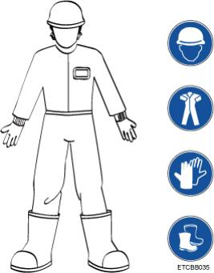

● 在接触设备前，应当穿上防静电工作服、佩戴防静电手套或防静电腕带、去除身 体上携带的易导电物体（如首饰、手表等），以免被电击或灼伤，如图**3-2**所示。

图 **3-2** 去除易导电的物体



佩戴防静电腕带的方法如图**3-3**所示。

a. 将手伸进防静电腕带。

b. 拉紧锁扣，确认防静电腕带与皮肤接触良好。

c. 将防静电腕带的接地端插入机柜（已接地）或机箱（已接地）上的防静电腕 带插孔。

图 **3-3** 佩戴防静电腕带

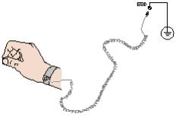

文档版本 07 (2024-04-19) 27



● 安装人员使用工具时，务必按照正确的操作方式进行，以免危及人身安全。

● 当设备的安装位置超过安装人员的肩部时，请使用抬高车等工具辅助安装，避免 设备滑落导致人员受伤或设备损坏。

● 高压电源为设备的运行提供电力，直接接触或通过潮湿物体间接接触高压电源， 会带来致命危险。

● 在接通电源之前设备必须先接地，否则会危及人身安全。

● 安装人员使用梯子时，必须有专人看护，禁止单独作业，以免摔伤。

● 在连接、测试或更换光纤时，禁止裸眼直视光纤出口，以防止激光束灼伤眼睛。

**操作工质水的防护措施**

● **眼面防护：** 使用安全眼镜（带有侧面防护）。如可能接触会引起眼睛不适的微 粒，请配戴化学防护眼镜。如果接触引起眼睛不适，请使用全面罩呼吸器。

● **皮肤防护：**

– **手防护：** 长期或频繁反复接触时，使用适合此物质的化学防护手套。如手有 割伤或擦伤，即使与该物料的接触时间很短，也要戴上适合该物质的化学防 护手套。必要时使用绝热保护手套。首选的手套防护材料包括：天然橡胶

（“橡胶”）、氯丁橡胶、丁腈/聚丁橡胶（“丁腈”或“丁腈橡胶”）、聚 乙烯、乙基乙烯醇复合材料（“ EVAL ”）和聚氯乙烯（“PVC”或“乙烯

基”）。避免聚乙烯醇（“ PVA ”）物质制成的手套。注意：为了特别的应 用和使用时期在工作场所中选择特定的手套时，应考虑所有与工作场所相关 的因素，但不限于此，例如：可能要处理的其他化学品、物理要求（割/刺的 保护性、操作灵活和热的防护）、身体对手套材料可能的反应以及手套供应 商提供的使用说明及规格。

– **其他防护：** 接触时间延长或反复接触时，使用化学防护衣来抵抗此物质。根 据操作任务选择特定工具，如面罩、靴子、围裙或整套衣服。处理热物料 时，要防止皮肤热灼伤以及皮肤吸收。

● **呼吸系统防护：** 当有可能超过暴露限值要求或规定值时，应当穿戴呼吸保护装 置。如没有适用的暴露限值或规定值，当出现不良反应如呼吸刺激或感觉不适， 或者经风险评估证明有危害存在时，都应当穿戴呼吸保护装置。多数情况下无需 呼吸保护；然而物质在受热或喷溅时，请使用经认可的空气净化呼吸器。

有效的空气净化呼吸器类型：带有微粒预过滤装置的有机蒸气过滤器。

**设备安全**

● 为了保护设备和人身安全，请使用配套的电源线缆。

● 电源线缆只能用于配套的设备，禁止在其他设备上使用。

● 在接触设备前，应当穿上防静电工作服和佩戴防静电手套，防止静电对设备造成 损害。

● 搬运设备时，应托住设备的底边，而不应握住设备内已安装模块（如电源模块、 风扇模块、硬盘或主板）的手柄。搬运过程中注意轻拿轻放，不可重抛。

● 安装人员使用工具时，务必按照正确的操作方式进行，以免损伤设备。

● 在接通电源之前设备必须先接地，否则会危及设备安全。

● 在Busbar附近拆装零部件，工具和零部件容易触碰+48V Busbar铜条造成短路， 必须整柜下电，否则会因误触碰Busbar铜条导致整柜节点下电及打火短路。

文档版本 07 (2024-04-19) 28

**设备搬迁注意事项**

设备搬迁过程不当易造成设备损伤，搬迁前请联系原厂了解具体注意事项。

设备搬迁包括但不限于以下注意事项：

● 雇用正规的物流公司进行设备搬迁，运输过程必须符合电子设备运输国际标准， 避免出现设备倒置、磕碰、潮湿、腐蚀或包装破损、污染等情况。

● 待搬迁的设备应使用原厂包装。

● 如果没有原厂包装，机箱、刀片形态的设备等重量和体积较大的部件、光模块和 PCIe（如xPU或SSD）卡等易损部件需要分别单独包装。

● 严禁带电搬迁设备。

**单人允许搬运的最大重量**



 注意

单人所允许搬运的最大重量，请以当地的法律或法规为准，设备上的标识和文档中的 描述信息均属于建议。



**表3-1**中列举了一些组织对于成年人单次所允许搬运的最大重量的规定，供参考。

**表 3-1** 一些组织对于成年人单次所允许搬运的最大重量的规定

|  |  |
| --- | --- |
| **组织名称** | **重量（kg/lb）** |
| CEN（European Committee for  Standardization） | 25/55.13 |
| ISO（International Organization for Standardization） | 25/55.13 |
| NIOSH（National Institute for  Occupational Safety and Health） | 23/50.72 |
| HSE（Health and Safety Executive） | 25/55.13 |
| 中华人民共和国国家质量监督检验检疫 总局 | ● 男： 15/33.08  ● 女： 10/22.05 |

关于安全的更多信息，请参见《 **[PRA100 PoDc G2 集群基础单元 安全信息](https://support.huawei.com/enterprise/zh/doc/EDOC1100339703)**》。

**3.2 维保与保修**

关于维保的详细信息，请参见**[维保服务](https://support.huawei.com/enterprise/zh/customer-support-service)**。

关于保修的详细信息，请参见**[保修服务](https://support.huawei.com/enterprise/zh/warranty)**。

文档版本 07 (2024-04-19) 29



**4**静电释放



4.1 防止静电释放

4.2 防止静电释放的接地方法

**4.1** 防止静电释放

人体或其它导体所释放的静电可能损坏主板或其它对静电敏感的设备。由静电造成的 损坏会缩短上述设备的预期使用时间。

要避免静电损害，请注意以下事项：

● 所有机房应铺设防静电地板（或防静电地垫），使用防静电工作椅。机房的隔 板、屏风、窗帘等应使用防静电材料。

● 机房的落地式用电设备、金属框架、机架的金属外壳必须直接与大地连接，工作 台上的所有用电仪器工具应通过工作台的公共接地点接地。

● 请注意监控机房温度、湿度。暖气会降低室内湿度并增加静电。

● 请将产品装入防静电包装中，以免在运输和存储过程中直接用手接触产品。

● 在将静电敏感部件运抵不受静电影响的工作区之前，请将它们放在各自的包装中 进行保管。

● 请先将部件放置在接地表面上，然后再将其从包装中取出。

● 机房内的人员在进行组件安装、插拔等接触操作时必须佩戴防静电腕带，并将接 地端插入机架上的ESD插孔。

● 在更换的过程中，请将所有还没有安装的组件保留在带有防静电屏蔽功能的包装 袋中，将暂时拆下来的组件放置在具有防静电功能的泡沫塑料垫上。

● 请勿触摸插针、导线或电路。

**4.2** 防止静电释放的接地方法

在取放或安装静电敏感部件时，可以使用以下一种或多种接地方法：

● 使用腕带，该腕带利用接地线与接地的工作区或计算机机箱相连。腕带必须能够 灵活伸缩，而且接地线的电阻至少为1兆欧姆(±10%）。要达到接地目的，佩戴 时请将腕带紧贴皮肤。

文档版本 07 (2024-04-19) 30

● 在立式工作区内，请使用脚跟带、脚趾带或靴带。当站在导电地板或耗散静电的 地板垫上时，请在双脚上系上带子。

● 请使用导电的现场维修工具。

● 配合使用耗散静电的折叠工具垫和便携式现场维修工具包。



**5**开局指导

5.1 开箱验收

5.2 安装硬件

5.3 配置软件

5.4 备份配置

5.5 开局验收

**5.1** 开箱验收

**5.1.1** 开箱准备

● 开箱验收需要准备以下工具：

– 劳保手套



 注意

操作时务必佩戴劳保手套，避免双手被设备上的尖锐部分划伤。



– 剪刀

– 裁纸刀

– 斜口钳

– 叉车（电动叉车或手动叉车）

● 工程开工后，工程督导应与客户方人员共同点验货物。

● 收到货物后，请根据《装箱清单》核对货物是否齐全，配置《装箱清单》的袋子 粘贴在纸箱的外面。

文档版本 07 (2024-04-19) 32





须知

● 如果《装箱清单》上标明“欠货”，请直接反馈至设备生产方当地办事处进行 后续处理。

● 如果出现缺货、错货、多发货或货物破损等情况，请联系技术支持获取《货物 问题反馈表》，于3日内反馈给设备生产方当地办事处，并须将问题货物（连 同内外包装）的原状保存完好，以便查证。

● 如果货物没有问题，请将货物移交给客户人员保管。



● 开箱后，严禁将设备直接运输。如需转运，请重新装箱后运输。

● 开箱验收必须逐一操作，确认完成了一箱的开箱验收操作后，再拆卸下一箱，避 免货物损失。

**5.1.2** 开箱前检查

操作步骤

步骤**1** 确认货物、工程督导、客户方人员已到达施工现场。

步骤**2** 进行开箱前检查。



须知

工程开工后，在货物开箱前，工程督导应与客户方人员共同清点、验收货物。



表 **5-1** 开箱前检查项目

|  |  |
| --- | --- |
| 包装箱类型 | 检查项目 |
| 纸箱  （如不涉及纸箱，则不 检查此项） | 纸箱表面是否有划伤、开裂等破损现象。 |
| 纸箱表面是否有明显污渍或被水浸泡痕迹。 |
| 包装箱是否有明显凸起、凹陷、折痕等变形现象，尤其是 包装箱的8个角， 12条棱边。 |
| 封箱胶带是否有被异常划开。 |
| 纸箱上是否有2层或以上防拆标签，是否被异常划开。 |
| 栈板集合包装  （如不涉及栈板包装， 则不检查此项） | 相同规格的纸箱堆码，是否出现纸箱明显变形，凹陷或凸 起现象。 |
| 打包带是否断裂。 |
| 是否有托盘底板裂开，木墩明显倾斜或缺失的现象。 |
| 纸护棱是否对纸箱产生明显挤压折痕，且纸护棱有明显磨 损脏污或撞击现象。 |
| 发货标签 | 标签是否有翘起、脱落，标签字迹是否有磨损或涂改等现 象。 |

文档版本 07 (2024-04-19) 33

|  |  |
| --- | --- |
| 包装箱类型 | 检查项目 |
|  | 各类监视标签（如果有）是否正常显示。 |
| 其他 | 是否有其他编织袋破损，造成物料裸露等外包装异常现 象。 |

步骤**3** 根据开箱前检查的结果，做如下相应处理：

● 如果货物数量正确且完好即可开箱验货。

● 如果出现数量不一致、纸箱严重损坏或纸箱浸水等问题，请停止开箱，查明原 因，并向设备生产方当地办事处反馈。

● 如果出现纸箱严重损坏或浸水导致的开箱后设备损坏、故障等问题，请联系当地 产品经理或销售人员与物流公司，根据实际情况进行退换货，或走DOA（到货即 损）流程。



须知

为保护设备和查明原因，应将已拆包装箱的设备转室内妥善存放。对设备存放现场环 境、已有生锈或腐蚀情况的设备、包装箱和包装材料进行拍照并存档，并妥善保存拆 除下来的包装箱以及包装材料。



**----**结束

**5.1.3** 运输设备

**<5.1.3.1>** 设备搬迁注意事项

设备搬迁包括但不限于以下注意事项：

● 设备搬迁过程不当易造成设备损伤，搬迁前请联系原厂，了解具体注意事项。

● 运输过程必须符合电子设备运输国际标准，避免出现设备倒置、磕碰、潮湿、腐 蚀或包装破损、污染等情况。

● 本设备不建议使用吊装，请使用叉车、平板车、货运电梯等进行设备搬运。如果 现场环境经项目组交付团队评估后只能使用吊装，请严格按照**8.4** 吊装安全注意事 项进行操作。

● 雇用正规的物流公司进行设备搬迁。

● 待搬迁的设备应使用原厂包装。

● 机箱、刀片形态的设备等重量和体积较大的部件、光模块、PCIe（如xPU或SSD 等）卡等易损部件需要分别单独包装。

● 严禁带电搬迁设备，严禁带可能导致搬迁过程发生危险的物件。

● 搬迁机柜前必须拆卸电池模块，确保机柜不带电。

● 搬迁机柜设备时需要安装加强梁，如图**5-1**所示。

文档版本 07 (2024-04-19) 34





须知

若搬迁距离较远，如涉及公路运输等，机柜还需安装节点固定螺钉及交换机固定 挂耳。



图 **5-1** 安装加强梁示意图

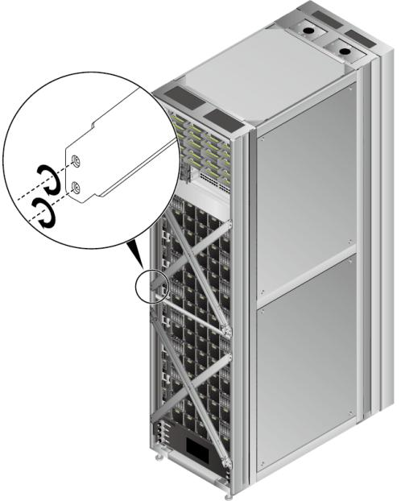

**<5.1.3.2>** 卸货

当货物运输到机房附近时，安装工程师需要指导货运公司的搬运人员进行货物的卸 载。

文档版本 07 (2024-04-19) 35



表 **5-2** 卸货方式

|  |  |  |
| --- | --- | --- |
| 货车类型 | 推荐的卸货方式 | 参考 |
| 自带尾板型 | 使用手动叉车与货车尾板 配合卸货。 | 详细信息请参见手动叉 车。 |
| 无尾板型 | 使用电动叉车卸货。 | 详细信息请参见电动叉 车。 |

工具

卸货前，需要准备的工具如下：

● 吊车

● 缆绳

● （可选）电动叉车

● （可选）手动叉车

● 劳保手套

手动叉车

步骤**1** 操作人员使用手动叉车与货车尾板配合卸货。

1. 将手动叉车的货叉降至最低。

2. 缓慢将叉臂插入机柜窄边托盘空隙处的中间位置后升起。

图 **5-2** 使用手动叉车卸货示意图

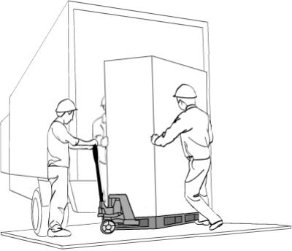

步骤**2** 匀速移动手动叉车，搬运货物。

文档版本 07 (2024-04-19) 36



须知

匀速移动手动叉车时，请勿骤停，避免发生意外事故。



**----**结束

电动叉车



 注意

● 操作电动叉车的人员必须获得当地政府或权威机构认可的从业资格证书。

● 操作电动叉车时，人员禁止站立在叉车正前方。

图 **5-3** 人员禁止站在正前方

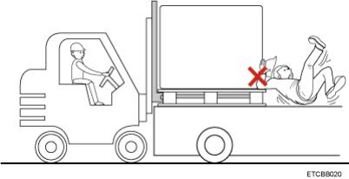



步骤**1** 操作人员使用电动叉车卸货。

1. 将电动叉车的货叉调节到机柜窄边托盘空隙处的中间位置。

图 **5-4** 使用电动叉车卸货示意图

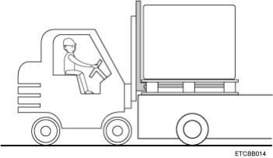

2. 缓慢向前插入货叉，避免货叉擦伤货物。



图 **5-5** 避免货叉擦伤货物示意图

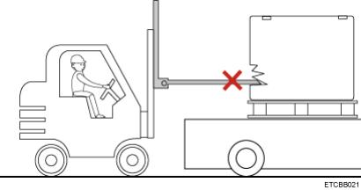

步骤**2** 匀速移动电动叉车，搬运货物。



须知

操作电动叉车时，应保持匀速的升降，避免骤起、骤停或骤落。



**----**结束

**<5.1.3.3>** 搬运



 注意

● 单人所允许搬运的最大重量，请以当地的法律或法规为准，设备上的标识和文档中 的描述信息均属于建议。

● 机房内运输需增加保护措施，避免叉车或货物压伤或划伤地板。



当货运公司的搬运人员完成卸货后，安装工程师需要指导货运公司的搬运人员将货物 搬运至库房。

表 **5-3** 搬运方式

|  |  |  |
| --- | --- | --- |
| 适用的搬运方式 | 使用范围 | 参考 |
| 手动叉车 | ● 重量>55kg （121.28lb）  ● 通道宽度≥1.5m （4.92ft. ）  ● 是否拆除包装：不限制 | 详细信息请参见手动叉 车。 |

文档版本 07 (2024-04-19) 38



|  |  |  |
| --- | --- | --- |
| 适用的搬运方式 | 使用范围 | 参考 |
| 电动叉车 | ● 重量>55kg （121.28lb）  ● 通道宽度≥3.5m （ 11.48ft. ）  ● 是否拆除包装：否 | 详细信息请参见电动叉 车。 |
| 平板车 | ● 重量>55kg （121.28lb）  ● 通道宽度≥1.5m （4.92ft. ）  ● 是否拆除包装：否 | 详细信息请参见平板车。 |
| 手工搬运 | ● 重量≤55kg （121.28lb）  ● 通道宽度≥1.5m （4.92ft. ）  ● 是否拆除包装：不限制 | 详细信息请参见手工搬 运。 |

工具

● （可选）电动叉车

● （可选）手动叉车

● （可选）平板车

● 劳保手套

手动叉车

步骤**1** 搬运人员使用手动叉车搬运货物。

1. 将手动叉车的货叉降至最低。

2. 缓慢将叉臂插入托盘空隙处的中间位置后升起。

文档版本 07 (2024-04-19) 39

图 **5-6** 使用手动叉车搬运货物（ 1 ）示意图

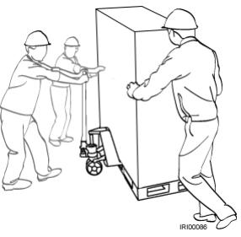

步骤**2** 缓慢匀速移动叉车，搬运货物，至少需要三人合作完成，其中一人驾驶，另外两人手 扶货物。



须知

● 匀速移动手动叉车时，请勿骤停，避免发生意外事故。

● 保证运输通道畅通、无杂物阻挡，通道的宽度和高度能满足货物顺利通过。

● 在运输过程中尽量沿直线行走，严禁叉车的叉臂和拖动方向的夹角小于120°。

● 手动叉车在转弯前须适当减速，在转弯前应尽量拖动货物走在通道中心线外侧（增 大转弯半径）。

图 **5-7** 转弯时货物托运路线

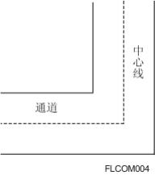

● 在运输过程中要避免货物晃动，若轮子被线扣、螺钉等物体卡住，应停下来清除障 碍物后方可继续前行。

● 当货物进出电梯时，必须慢行，同时电梯必须有专人值守，以防电梯意外关闭时而 发生意外。



图 **5-8** 使用手动叉车搬运货物（2）示意图

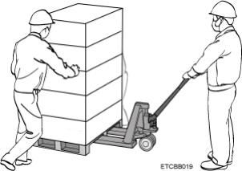

**----**结束

电动叉车



△ 注意

● 操作电动叉车的人员必须获得当地政府或权威机构认可的从业资格证书。

● 保证运输通道畅通、无杂物阻挡，通道的宽度和高度能满足电动叉车和货物顺利通 过。

● 电动叉车在转弯前须适当减速，在转弯前应尽量拖动货物走在通道中心线外侧（增 大转弯半径）。

图 **5-9** 转弯时货物托运路线



● 操作电动叉车时，人员禁止站立在叉车正前方。

图 **5-10** 人员禁止站在正前方





步骤**1** 操作人员使用电动叉车搬运货物时。

1. 使用缆绳捆扎货物，将电动叉车的货叉调节到货物托盘空隙处的中间位置。

文档版本 07 (2024-04-19) 42

图 **5-11** 使用电动叉车搬运货物示意图

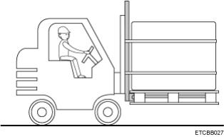

2. 缓慢向前插入货叉，避免货叉擦伤货物。

图 **5-12** 避免货叉擦伤货物示意图

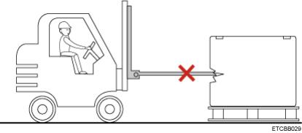

步骤**2** 匀速移动电动叉车，搬运货物。



须知

● 操作电动叉车时，应保持匀速的升降，避免骤起、骤停或骤落。

● 在运输过程中要避免货物晃动，若轮子被线扣、螺钉等物体卡住，应停下来清除障 碍物后方可继续前行。



**----**结束

平板车



△ 注意

● 运输通道畅通、无杂物阻挡，通道的宽度和高度能满足货物顺利通过。

● 货物为机柜时，搬运至少需要4人合作完成。

● 平板车在转弯前须适当减速，在转弯前应尽量拖动货物走在通道中心线外侧（增大 转弯半径）。

图 **5-13** 转弯时货物托运路线



● 在运输过程中要避免货物晃动，若轮子被线扣、螺钉等物体卡住，应停下来清除障 碍物后方可继续前行。

● 当货物进出电梯时，必须慢行，同时电梯必须有专人值守，以防电梯意外关闭时而 发生意外。



搬运人员使用平板车搬运货物时，如图**5-14**和图**5-15**所示。

图 **5-14** 使用平板车搬运货物（ 1 ）示意图

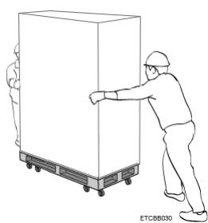

图 **5-15** 使用平板车搬运货物（2）示意图

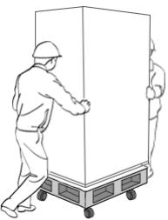

手工搬运



△ 注意

● 搬运人员必须佩戴洁净的劳保手套、穿工作服、戴安全帽、穿劳保鞋。

图 **5-16** 安全防护措施



● 单人所允许搬运的最大重量，请以当地的法律或法规为准，设备上的标识和文档中 的描述信息均属于建议。

● 要充分考虑安装人员当时的身体状况，务必不能超越安装人员所能承受的重量。

● 在搬运的过程中，如果发生意外，搬运人员首先应自我保护，然后再考虑货物的安 全。



单人和双人搬运货物时，分别如图**5-17**和图**5-18**所示。



图 **5-17** 单人搬运设备示意图

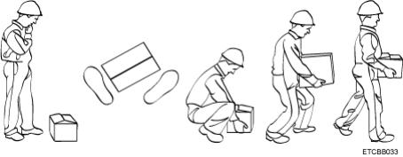

图 **5-18** 双人搬运设备示意图

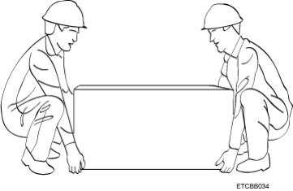

**5.1.4** 拆卸机柜外包装



须知

● 拆卸机柜外包装前，请确认机柜的外包装和封条是否完好。

如果发现外包装损坏，如水浸、变形、封条或压敏胶带已开封，请保存现场证据， 并向供货方反映实际情况。

● 拆卸机柜外包装后，请根据装箱清单，对箱内物品类型、数量进行清点，并当面签 收货物。

如果货物出现与装箱清单不符情况，应将已拆包装箱的设备转室内妥善存放，对设 备存放现场环境、已有生锈或腐蚀情况的设备、包装箱、包装材料进行拍照并存 档，并将已拆包装箱以及包装材料妥善保存。



操作步骤

步骤**1** 使用手动叉车将机柜搬运至机房指定区域进行外包装拆除。

步骤**2** 使用斜口钳或裁纸刀划开外包装的打包带。

文档版本 07 (2024-04-19) 46



△ 注意

● 建议首选斜口钳划开打包带。

● 使用裁纸刀拆封时，务必保持刀口的伸出量适当，避免划伤双手或损坏包装箱内的 设备。



图 **5-19** 划开打包带示意图

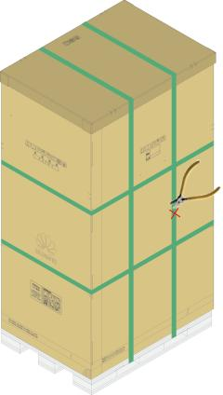

步骤**3** 拆卸外包装的上部盖子。



图 **5-20** 拆卸上部盖子示意图

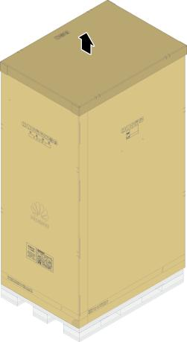

步骤**4** 拆卸外包装的包围纸板。

图 **5-21** 拆卸包围纸板示意图

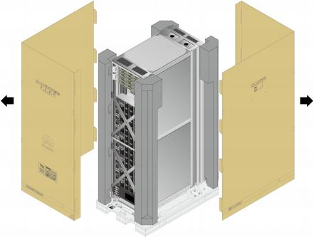

文档版本 07 (2024-04-19) 48

步骤**5** 拆卸外包装的缓冲泡棉。

 说明

机柜搬运至机房途中灰尘较多，拆卸缓冲泡棉后请勿立即拆卸VCI塑料袋，待机柜搬运至机房后 再进行拆卸。

图 **5-22** 拆卸缓冲泡棉示意图

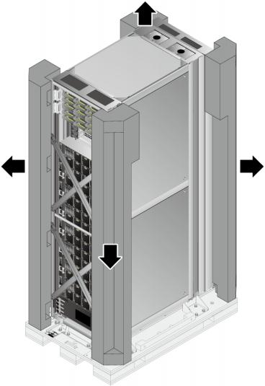

步骤**6** 拧开机柜后部L型挡板左侧固定套筒的螺钉，拆卸套筒。

 说明

拆卸后的套筒请妥善保存，拆卸和固定机柜底部螺钉和防震螺栓时需要使用。

图 **5-23** 拆卸套筒示意图

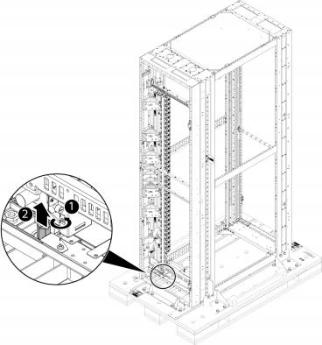

步骤**7** 使用扳手搭配套筒拧开固定前后L型挡板和底部四角的螺钉，如图**5-24**所示。

 说明

拆卸L型挡板前请确保机柜调平地脚未升起。

图 **5-24** 拆卸前后 L型挡板（2*6）和底部四角（4*6）的螺钉示意图

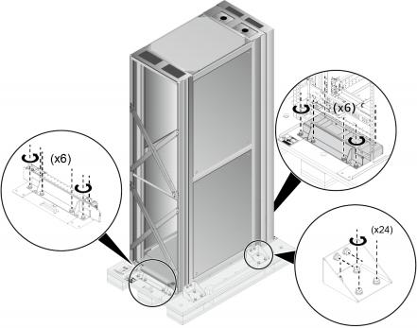



步骤**8** 判断机柜是否带有脚轮。

● 是，执行步骤**9**。

● 否，四人及以上将空机柜搬抬至手动叉车上。

 说明

手动叉车货叉上需提前铺设泡沫或者纸板，预防搬运过程中机柜表面剐蹭掉漆。

步骤**9** 固定斜坡板与栈板。

1. 调节地脚螺钉，使斜坡板齐平或略低于栈板高度。

图 **5-25** 调整斜坡板高度示意图

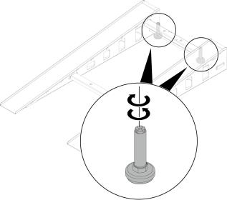

2. 将斜坡板U型固定件两端分别对齐斜坡板及栈板上的孔位。 3. 按压U型固定件两端固定可靠，确认斜坡板无晃动或者滑行。

文档版本 07 (2024-04-19) 51

图 **5-26** 固定斜坡板示意图

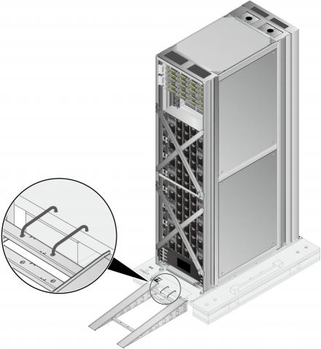

步骤**10** 使用活动扳手升起机柜底部四角的调平地脚，使机柜的万向轮着地，保证下斜坡时地 脚不接触地面。



图 **5-27** 升起调平地脚示意图

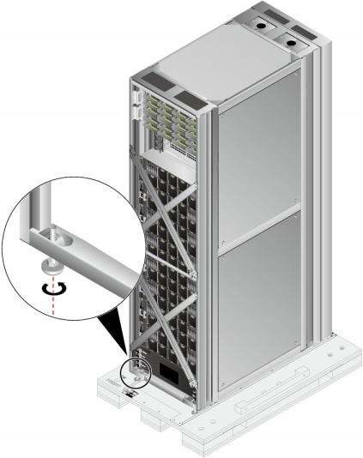

步骤**11** 需要4至6人或以上将机柜沿斜坡板滑槽推至地面，确保机柜稳固，且呈直立状态，不 能向两侧歪斜。

文档版本 07 (2024-04-19) 53



**图 5-28** 推下机柜示意图

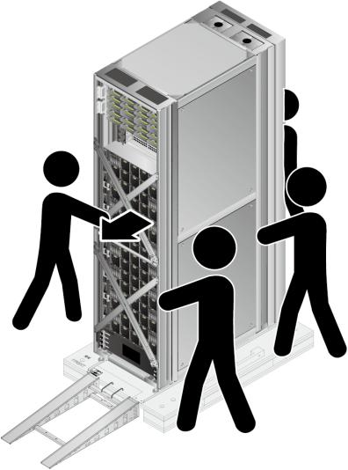

**步骤12** 使用手动叉车将机柜搬运至机柜安装区并撤出叉车。

**----结束**

**5.1.5 搬运机柜（有脚轮场景）**

**操作准备**

● **注意事项**

– 搬运过程中必须由4个人或以上共同操作。

– 搬运过程中需要保证机柜稳固直立，以免机柜倾覆，造成严重人身伤害。

– 搬运过程中要注意保护机柜底部的滚轮，不要被石子卡住或因外力发生变 形。

● **搬运准备**

– 搬运前应综合评估场地的状况和搬运路径，尽量走地面平整干燥的路径，避 免以下搬运路径和搬运条件：

▪ 地面湿滑。

文档版本 07 (2024-04-19) 54

▪ 地面不平整。

▪ 排水渠。

▪ 沙石路段。

▪ 地面裂缝。

▪ 车辆缓冲带。

▪ 无斜坡的阶梯。

▪ 坡度很大的斜坡。

– 进入机房和电梯前，需要综合评估机房和电梯的承重能力与尺寸大小，详细 信息请参见《 **[PRA100 PoDc G2](https://support.huawei.com/enterprise/zh/doc/EDOC1100339717?idPath=23710424%7C251366513%7C22892968%7C252309113%7C254184911)** [集群基础单元 工勘指导书](https://support.huawei.com/enterprise/zh/doc/EDOC1100339717?idPath=23710424%7C251366513%7C22892968%7C252309113%7C254184911)》， 同时用厚纸 板、毯子等材料包裹门槛、门框等边角位置，以免机柜碰撞。

– 进入机房和电梯前，可以用厚纸板、毯子等材料包裹门槛、门框等边角位 置，以免机柜碰撞。

● 工具

– 电动叉车或手动叉车。

– 铁质栈板。

– 劳保手套。

操作步骤

步骤**1** 在斜坡上运输机柜。



须知

● 推动机柜上下斜坡时请确认斜坡坡度不能大于10度，否则机柜可能无法推动。

● 站在机柜后方的工人只能站在机柜后方两侧，禁止站在机柜正后方，避免可能的机 柜倾覆带来的人身伤害。



2名搬运人员站在机柜前方两侧控制前进方向，另外2名搬运人员在机柜后方推动机 柜，如图**5-29**所示。

文档版本 07 (2024-04-19) 55



图 **5-29** 在斜坡上运输机柜示意图



步骤**2** 机柜过电梯。



须知

过电梯板搁置时， 一定要使用板上设置的卡勾卡在缝隙内，避免机柜滚轮带动过电梯 板。



1. 打开电梯门，将过电梯板搁置在电梯门与地面之间的缝隙上并固定好，如图**5-30** 的①所示。

2. 推动机柜从过电梯板上越过，进入电梯内，如图**5-30**的②所示。 3. 收起过电梯板备用。

文档版本 07 (2024-04-19) 56



图 **5-30** 用电梯板过电梯示意图

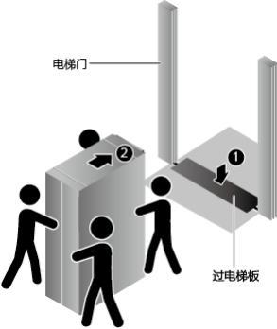

步骤**3** 机柜过门槛台。



须知

● 门槛台阶落差不能大于15mm。

● 过门槛板搁置时， 一定要使用板上设置的卡勾卡在缝隙内，避免机柜滚轮带动过电 梯板。



1. 使用过电梯板在门槛台阶上搭缓冲斜坡，如图**5-31**①所示。

2. 推动机柜缓慢越过门槛台阶，如图**5-31**的②所示。

文档版本 07 (2024-04-19) 57

**图 5-31** 用电梯板过门槛示意图

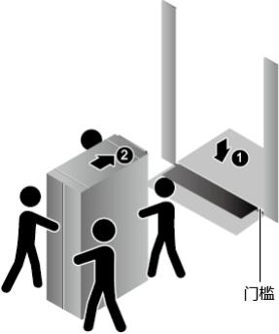

**----结束**

**5.1.6 搬运机柜（无脚轮场景）**

**操作准备**

● **注意事项**

– 搬运过程中必须由5个人或以上共同操作。

– 搬运过程中需要保证机柜稳固直立，以免机柜倾覆，造成严重人身伤害。

● **搬运准备**

– 搬运前应综合评估场地的状况和搬运路径，尽量走地面平整干燥的路径，避 免以下搬运路径和搬运条件：

▪ 地面湿滑。

▪ 地面不平整。

▪ 排水渠。

▪ 沙石路段。

▪ 地面裂缝。

▪ 车辆缓冲带。

▪ 无斜坡的阶梯。

▪ 坡度很大的斜坡。

– 进入机房和电梯前，需要综合评估机房和电梯的承重能力与尺寸大小，详细 信息请参见《 **[PRA100 PoDc G2 集群基础单元 工勘指导书](https://support.huawei.com/enterprise/zh/doc/EDOC1100339717?idPath=23710424%7C251366513%7C22892968%7C252309113%7C254184911)**》， 同时用厚纸 板、毯子等材料包裹门槛、门框等边角位置，以免机柜碰撞。

● 工具

– 手动叉车。

– 铁质栈板。

– 劳保手套。

操作步骤

步骤**1** 在过道上运输机柜。



须知

● 运输空机柜时机柜可采用立式运输（如图**5-32**所示）或者卧式运输（如图**5-33**所 示），并且运输过程中需要五人及以上共同操作。

● 如果过道宽度为1.2m左右，需采用立式运输，并且手动叉车前后各一人手扶机柜， 如图**5-34**所示。



图 **5-32** 机柜立式运输示意图

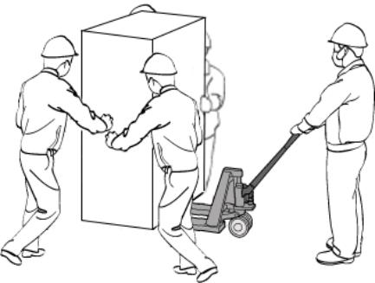

文档版本 07 (2024-04-19) 59



图 **5-33** 机柜卧式运输示意图

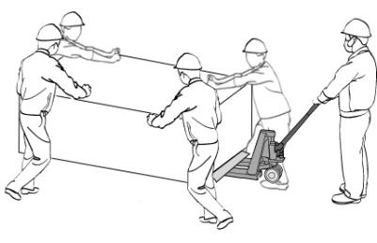

图 **5-34** 机柜立式运输示意图（过道宽度 1.2m 左右）

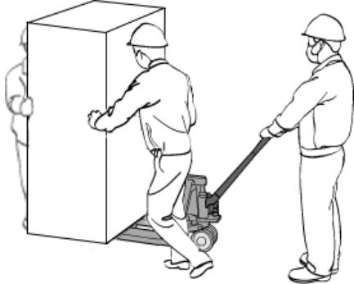

步骤**2** 在斜坡上运输机柜。



须知

● 推动机柜上斜坡时请确认斜坡坡度不能大于10度，否则机柜可能无法推动。

● 站在斜坡下方的工人只能站在机柜两侧，禁止站在机柜正中，避免可能的机柜倾覆 带来的人身伤害。



1人拉动叉车并控制前进方向，另外4人手扶机柜，如图**5-35**所示。

文档版本 07 (2024-04-19) 60

图 **5-35** 在斜坡上运输机柜示意图

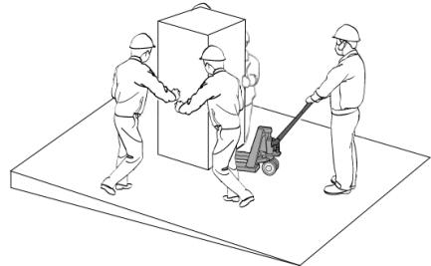

步骤**3** 机柜过电梯。



须知

过电梯板搁置时， 一定要使用板上设置的卡勾卡在缝隙内，避免滚轮带动过电梯板。



1. 打开电梯门，将过电梯板搁置在电梯门与地面之间的缝隙上并固定好，如图**5-36** 的①所示。

2. 推动机柜从过电梯板上越过，进入电梯内，如图**5-36**的②所示。 3. 收起过电梯板备用。

图 **5-36** 用电梯板过电梯示意图

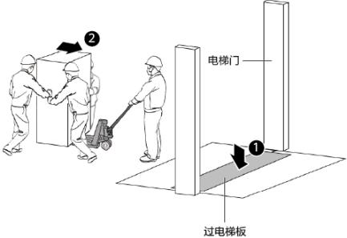

步骤**4** 机柜过门槛台。





须知

● 门槛台阶落差不能大于15mm。

● 过门槛板搁置时， 一定要使用板上设置的卡勾卡在缝隙内，避免滚轮带动过电梯 板。

● 如果机房防火门高度小于2.25m，需采用卧式运输将机柜运至机房，再立式运输至 柜位，如图**5-38**所示。



1. 使用过电梯板在门槛台阶上搭缓冲斜坡，如图**5-37**①所示。

2. 推动机柜缓慢越过门槛台阶，如图**5-37**的②所示。

图 **5-37** 用电梯板过门槛示意图

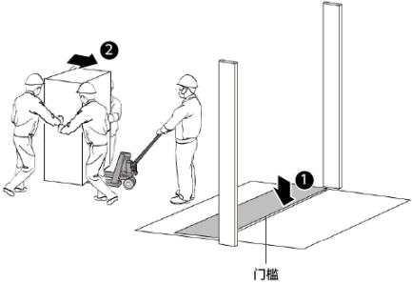

文档版本 07 (2024-04-19) 62

图 **5-38** 用电梯板过门槛示意图（卧式运输）

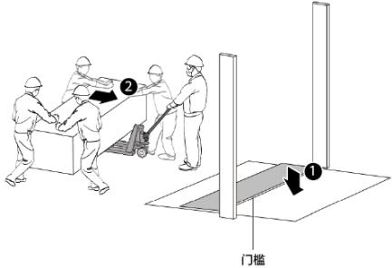

**----**结束

**5.1.7** 开箱后验收

操作步骤

步骤**1** 打开贴有“内置装箱清单”指示标签的袋子，取出《装箱清单》。

步骤**2** 根据《装箱清单》，逐项检查货物。

● 如果货物数量正确且设备及各部件完好无损，继续进行下一箱货物的开箱验收。

● 如果出现缺货、错货、多发货或货物破损等情况，请联系技术支持获取《货物问 题反馈表》，在3日内反馈给当地办事处。



须知

为保护设备和查明原因，应将已拆包装箱的设备转室内妥善存放。对设备存放现场环 境、已有生锈或腐蚀情况的设备、包装箱和包装材料进行拍照并存档，并妥善保存已 拆包装箱以及包装材料。



步骤**3** 检查完成后，双方共同在《装箱清单》上签字确认并盖收货方公章。

**----**结束

文档版本 07 (2024-04-19) 63

**5.2** 安装硬件

 说明

● 如果计算节点单独发货，可参考《 **[PRA100 RCK G2](https://support.huawei.com/enterprise/zh/ascend-computing/atlas-900-pod-a2-pid-254184911?category=operation-maintenance&subcategory=maintenance-and-service-guide)** [计算节点 维护与服务指南](https://support.huawei.com/enterprise/zh/ascend-computing/atlas-900-pod-a2-pid-254184911?category=operation-maintenance&subcategory=maintenance-and-service-guide)》中“安装 计算节点”章节安装计算节点，并在计算节点上柜前检测计算节点气密性。

● 如果计算节点随柜发货，机柜安装在机房最后一个柜位时，可按如下操作处理：

1. 先将计算节点拆下，放置在一侧（做好防尘防护，并避免计算节点被撞击踩踏）。

2. 将机柜参考**5.1.6** 搬运机柜（无脚轮场景）章节搬运至机房指定位置，并做好防尘防护， 避免异物进入。

3. 再将计算节点上柜。具体操作可参考《 **[PRA100 RCK G2](https://support.huawei.com/enterprise/zh/ascend-computing/atlas-900-pod-a2-pid-254184911?category=operation-maintenance&subcategory=maintenance-and-service-guide)** [计算节点 维护与服务指南](https://support.huawei.com/enterprise/zh/ascend-computing/atlas-900-pod-a2-pid-254184911?category=operation-maintenance&subcategory=maintenance-and-service-guide)》 中“计算节点”章节。

**5.2.1** 安装简介

注意事项

● 为防止电子器件受损，在开始执行任何安装步骤之前，先将机柜正确接地。接地 不当可能导致静电放电。

关于防止静电的详细信息，请参见**4.1** 防止静电释放。

● 不允许对机柜、服务器等设备进行结构件的破坏。

● 如果要安装多个选件，请阅读所有硬件选件的安装说明并确定相似的步骤以简化 安装过程。

关于选件的兼容性信息，请联系技术支持。



 注意

为避免设备表面过热而造成人身伤害，请在计算节点及内部系统组件散热后再触 摸设备。



**5.2.2** 安装准备

准备安装工具

表 **5-4** 需要准备的工具

|  |  |
| --- | --- |
| 名称 | 备注 |
| 劳保手套 | 操作时务必佩戴劳保手套，避免双手被设备上的尖锐部分划 伤。 |
| 活动扳手 | - |
| 电批（电动螺丝刀） | - |
| 力矩扳手 | ● 规格为3/8寸，用于安装卡箍。  ● 规格为1/2寸，用于安装防震螺栓。 |



|  |  |
| --- | --- |
| **名称** | **备注** |
| 防震螺栓 | 规格为M12 x 80mm，满足GB 9074.17-88，每柜4pcs。 |
| 力矩螺丝刀（十字 槽/一字槽） | 建议臂长长度为50mm或者150mm。 |
| 扎线带 | - |
| 剪刀/斜口钳 | - |
| 梯子或升降车 | 为防止EHS风险，高于0.9m处的节点请务必使用升降车安装 或更换。升降车需局点自行采购，建议规格如下：  ● 升降车总体尺寸规格（根据工勘情况选择，重点关注总长 度不能超过柜间间距）  – 总高度小于等于2250mm  – 总长度小于等于1600mm  – 总宽度小于等于680mm  ● 起重平台尺寸规格  – 长度大于等于600mm（优选大于等于900mm）  – 宽度大于等于500mm（优选大于等于600mm小于 800mm）  – 最高高度大于等于1800mm  – 最低高度小于等于900mm（优选小于等于260mm）  ● 承重大于等于240kg  ● 驱动方式为手动，且脚轮有脚刹功能。 |
| 叉车 | - |

**表 5-5** 调测包内的工具（调测包需单独采购。）

|  |  |  |
| --- | --- | --- |
| **名称** | **数量（pcs）** | **备注** |
| 数显压力表 | 2 | - |
| 空压机 | 1 | - |
| 2寸过滤器组件 | 2 | - |
| 1寸短接软管 | 2 | - |
| 1寸法兰转气芯和公快速接头 | 2 | - |
| 便携式PH计 | 1 | - |
| 便携式电导率仪 | 1 | - |
| 浊度仪 | 1 | - |
| 冷板维护工装 | 1 | - |

文档版本 07 (2024-04-19) 65



|  |  |  |
| --- | --- | --- |
| **名称** | **数量（pcs）** | **备注** |
| 盲插节点测试工装 | 1 | - |
| 卡箍紧固转接头 | 2 | - |
| 冰点仪 | 1 | - |
| 水平仪 | 1 | - |
| T30批头 | 2 | 用于拆卸液冷计算节点冷板。 |
| T9批头 | 2 | 用于拆卸xPU卡。 |
| M5套筒 | 2 | 用于拆卸主板/扩展板/冷板备件上 的螺柱。 |
| 1/4母快速接头和软管 | 2 | - |
| 扳手 | 2 | - |
| 2寸卡箍密封胶圈和堵板 | 6 | - |
| 1寸卡箍密封胶圈和堵板 | 6 | - |
| 橡皮泥 | 50 | 封堵漏液故障节点。 |
| 节点浮动接头防尘帽 | 100 | - |
| Manifold液冷调测接头防尘帽 | 20 | - |

**表 5-6** ECU 调测包内的工具

|  |  |  |
| --- | --- | --- |
| **名称** | **数量（pcs）** | **备注** |
| 补液维护工具车（含加氟管） | 1 | - |

**检查安装环境**

在进行安装环境检查前，操作人员必须熟悉设备运行环境要求。

详细信息请参见《 **[PRA100 PoDc G2 集群基础单元 设备运行环境要求](https://support.huawei.com/enterprise/zh/doc/EDOC1100339705)**》。

**液冷机房部署**

安装液冷机柜前，需要确认的机房部署如下：

● CDU

● 一次侧管路

● 二次侧管路

● 机柜安装支架

文档版本 07 (2024-04-19) 66

**5.2.3** 安装机柜



须知

● 低温场景凝露情况规避：机柜从室外低温运至室内时，机柜保留塑料袋，静止 24H，避免出现凝露。

● 安装机柜前，请根据随机柜发货的《装箱清单》，检查部件是否齐全，设备是否存 在氧化、化学腐蚀、元器件脱落、运输损坏等缺陷。

如果发现以上情况，请保存现场证据，并向供货方反映实际情况。

● 安装液冷机柜前，请检查机房的一次侧管路、二次侧管路是否部署完成，以及一次 侧管路、二次侧管路的流量、水质、水温要求是否已经达到标准。

● 本机柜需要使用独立的二次侧管路，不可与其他机柜共用。

● 如果交换机未随整柜发货，且交换机U位处无假面板，请先目检或内窥镜检查U位 内、快接头等位置是否有异物或灰尘，如果有则请先进行清理后再安装交换机到机 柜。

操作步骤

步骤**1**

步骤**2**

步骤**3**

步骤**4**

步骤**5**



佩戴防静电腕带。具体操作方法请参见**3.1** 安全。

确认机房是架空地板或已正确安装机柜支架。

详细信息请参见**8.6** 机柜支架设计要求。

确认液冷机柜、液冷门对应设备走管位置已设计避位孔。

详细信息请参见**8.5** 机房地面开孔尺寸要求。

（无脚轮场景）六人及以上将空机柜从手动叉车搬抬至架空地板或机柜支架上。

图 **5-39** 空机柜下叉车示意图

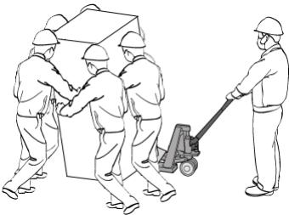

拆卸VCI塑料袋。

文档版本 07 (2024-04-19) 67

图 **5-40** 拆卸 VCI 塑料袋示意图

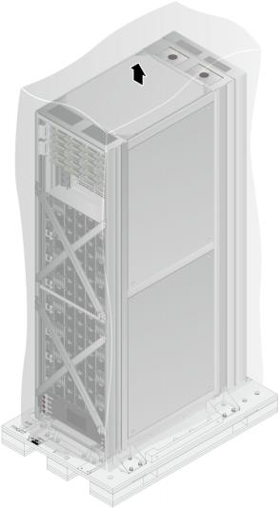

步骤**6** 拆卸机柜后部右侧的节点固定螺钉和并柜阻碍片。



须知

● 若不拆除节点固定螺钉，则后续无法拔出计算节点进行维护。

● 拆卸后的螺钉请妥善保存，搬迁整机柜设备时需要安装固定螺钉。



1. 拧开机柜侧面所有固定节点的螺钉，如图**5-41**所示。

文档版本 07 (2024-04-19) 68

图 **5-41** 拆卸节点固定螺钉示意图

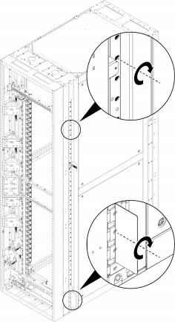

2. 拧开并柜阻碍片的固定螺钉，如图**5-42**中①所示，拆除并柜阻碍片，如图**5-42**中 ②所示。

 说明

拆卸并柜阻碍片时同步拆卸面膜，如图**5-43**所示。

图 **5-42** 拆卸并柜阻碍片示意图

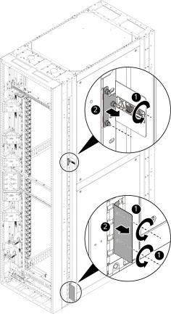

图 **5-43** 拆卸面膜示意图

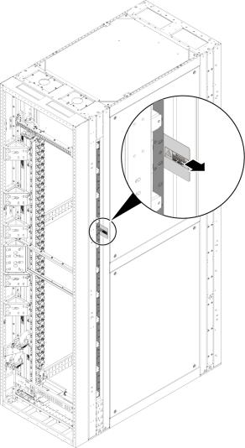

步骤**7** 拧开滑道左右两侧的螺钉，拆卸机柜自带的上下2个滑道，并在对应位置安装假面板。



须知

空闲的槽位一定要安装假面板，否则会影响机柜的通风散热、电磁屏蔽和防尘效果。





图 **5-44** 拆卸滑道示意图

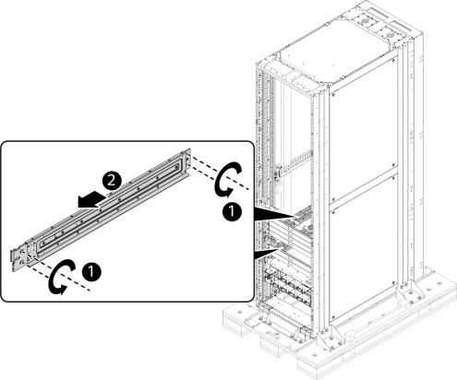

步骤**8** （有脚轮场景）将液冷机柜推到架空地板或机柜支架上。

需要4人或以上确保机柜稳固，且呈直立状态，不能向两侧歪斜。



须知

机柜途经处若有避位孔，需要垫钢板避免陷入避位孔；机柜安装到位后，将钢板移 除。



步骤**9** 布置Manifold下方接水盘排水管。

1. （有脚轮场景）将Manifold下方接水盘排水管从机柜底部侧面横杆上解下并取下 扎带，如图**5-45**所示。

文档版本 07 (2024-04-19) 72



图 **5-45** 解开排水管（有脚轮）示意图

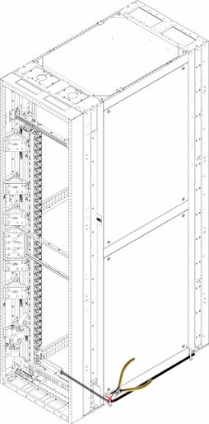

2. （无脚轮场景）底座上不可额外铺设钢板，将Manifold下方接水盘排水管从机柜 底部剪开扎带，如图**5-46**所示。

文档版本 07 (2024-04-19) 73

图 **5-46** 解开排水管（无脚轮）示意图

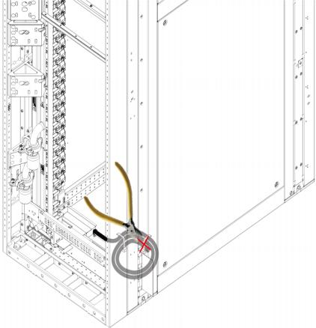

3. 将排水管从机柜底部穿出，并放入对应的机房地板排水管开孔内与机房冷凝水管 对接。机房排水管口需竖直朝上，预留约10cm长度与机柜排水管对接。或采用其 他方式对接，保证管路密封且无回流即可。



须知

– 请勿过度拉扯排水管，避免造成管路弯折而无法排水。

– 机柜排水管的尺寸外径请参见《 **[PRA100 PoDc G2](https://support.huawei.com/enterprise/zh/doc/EDOC1100339717?idPath=23710424%7C251366513%7C22892968%7C252309113%7C254184911)** [集群基础单元 系统关键参](https://support.huawei.com/enterprise/zh/doc/EDOC1100339717?idPath=23710424%7C251366513%7C22892968%7C252309113%7C254184911) [数](https://support.huawei.com/enterprise/zh/doc/EDOC1100339717?idPath=23710424%7C251366513%7C22892968%7C252309113%7C254184911)》。



图 **5-47** 放置排水管示意图

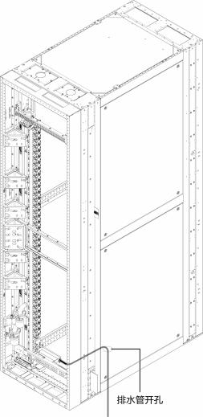

步骤**10** （有脚轮场景）调整机柜底部的四处调平地脚，确保机柜脚轮悬空。将水平尺放于机 柜前底部水平方向、机柜后底部水平方向以及机柜前后立柱上方垂直方向进行测量， 如图**5-48**所示，确保水平尺的气泡都在标刻线以内。



须知

若需安装平板门，请先参考**5.2.8** （可选）安装平板门安装完成后再调平地脚。



文档版本 07 (2024-04-19) 75

图 **5-48** 调平机柜示意图

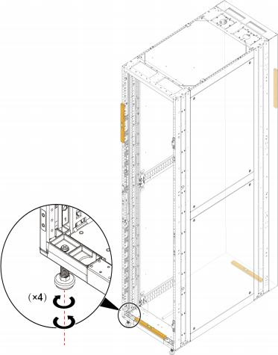

步骤**11** 使用1/2寸力矩扳手搭配套筒拧紧机柜底部四处的防震螺栓，固定机柜，建议锁紧力矩 为45N·m。



须知

锁紧Manifold下方的防震螺栓时，注意扳手不可碰撞Manifold快接头。建议使用开口 扳手旋转、力矩扳手搭配套筒锁紧螺栓。



文档版本 07 (2024-04-19) 76



图 **5-49** 固定机柜示意图

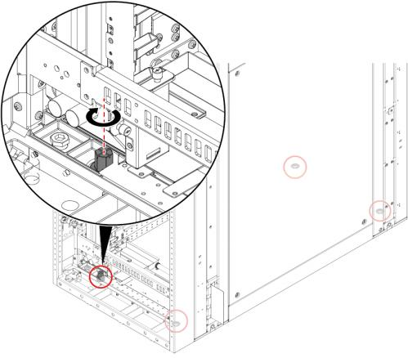

步骤**12** 拧开固定加强梁的螺钉，拆卸加强梁，如图**5-50**中①所示，拆除加强梁与机柜固定处 的黑色绝缘膜，如图**5-50**中②所示。

 说明

拆卸后的加强梁请妥善保存，搬迁机柜设备时需要安装加强梁。

文档版本 07 (2024-04-19) 77

图 **5-50** 拆卸加强梁示意图

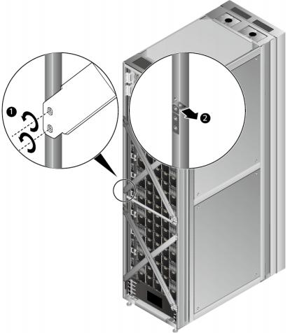

步骤**13** 连接液冷机柜水管。



须知

● 连接水管前，需确保二次侧管路接口满足洁净度要求，可参考《 **[PRA100 PoDc G2](https://support.huawei.com/enterprise/zh/doc/EDOC1100339717?idPath=23710424%7C251366513%7C22892968%7C252309113%7C254184911)**[集群基础单元 工勘指导书](https://support.huawei.com/enterprise/zh/doc/EDOC1100339717?idPath=23710424%7C251366513%7C22892968%7C252309113%7C254184911)》中的“管路洁净度要求”。若不满足，请用去离 子水将二次侧管路冲洗干净。

● 必须使用机柜自带的卡箍和密封圈。

● 管路对接过程中请勿移动密封圈，确保密封圈上的圆形凸起与管路的凹槽对位。



1. 逆时针拧松液冷机柜管路对外接口的卡箍，如图**5-51**中①所示，移除卡箍及盲 板，如图**5-51**中②所示。

图 **5-51** 移除卡箍及盲板示意图

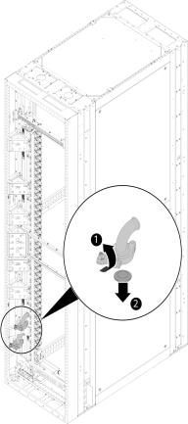

2. 拆卸液冷水管接口防尘盖。

3. 将液冷水管与液冷机柜管路接口对接，如图**5-52**中①所示。

4. 安装卡箍，并使用3/8寸力矩扳手锁紧，建议锁紧力矩为6N·m，如图**5-52**中②所 示。

5. 卡箍拧紧后，用记号笔在卡箍上画上骑缝线，如图**5-54**所示，便于后续观察卡箍 是否有松动。

 说明

– 根据红蓝颜色标识，进/出水管要准确对接液冷机柜的红蓝标识，红色为出水，蓝色为 进水。

– 安装卡箍时注意调整卡箍位置，防止干涉。Manifold供水管卡箍拧手尽量贴近但不超过 卡箍竖直切面， Manifold回水管卡箍开口水平朝左，如图**5-53**所示。

– 安装卡箍时请先确保Manifold接头上的三角标识与卡箍缺口对齐，再拧紧卡箍。

图 **5-52** 安装液冷水管示意图

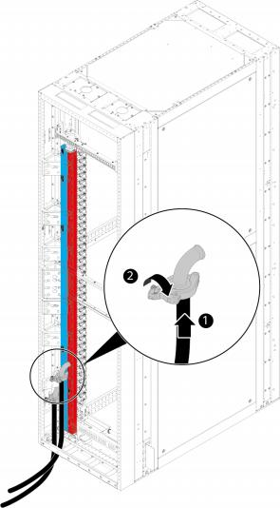



图 **5-53** 卡箍位置示意图（俯视图）

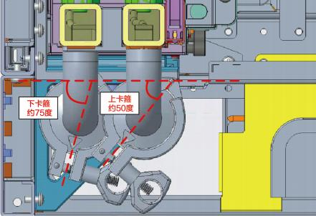

图 **5-54** 骑缝线示意图

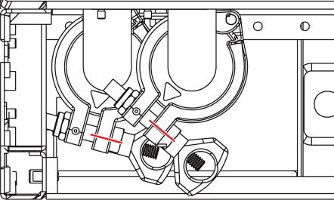

6. 液冷水管穿过延长框放入机房对应地板开孔内，如图**5-55**所示。

文档版本 07 (2024-04-19) 81

图 **5-55** 放置液冷水管示意图

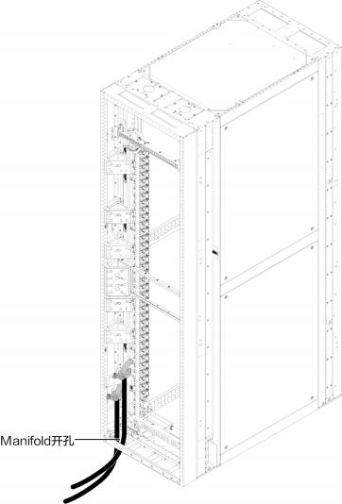

步骤**14** 连接液冷水管与机房二次侧管路支路。

 说明

执行此操作前请确保该机柜对应的机房二次侧管路支路阀门保持关闭状态，即支路阀门与二次侧 管路支路垂直。

1. 拆卸液冷水管接口和机房二次侧管路支路的防尘盖。

2. 从辅料包中取出密封圈和卡箍。

3. 安装密封圈。确保密封圈上的圆形凸起与液冷水管接口的凹槽对位，如图**5-56**中 ①所示。

4. 将液冷水管接口与机房二次侧管路支路接口对接，如图**5-56**中②所示。

5. 使用卡箍连接液冷水管和机房二次侧管路支路，并使用3/8寸力矩扳手锁紧，如图 **5-56**中③所示，建议锁紧力矩为6N·m。

图 **5-56** 连接机房二次侧管路示意图

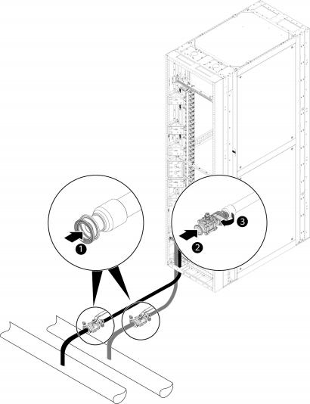

步骤**15** 执行并柜操作，如图**5-57**所示。

 说明

● 并柜前请检查CDU柜的位置及高度，需确保CDU柜与相邻服务器柜柜体前部及顶部平齐。

● 每个机柜顶部的前后位置各安装有1个并柜片。

图 **5-57** 执行并柜操作示意图

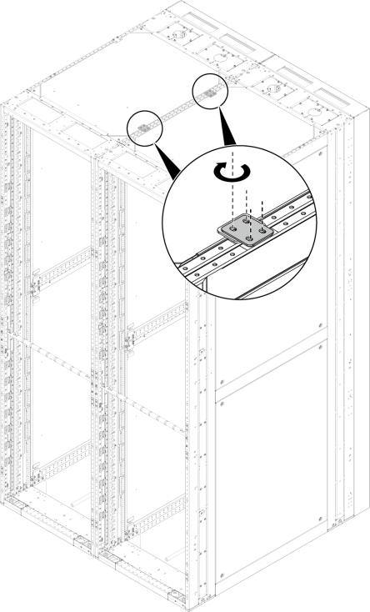

步骤**16** （有脚轮场景）在机柜底部前后安装挡风板，并拧紧固定机柜前挡风板的2颗M6x10自 攻螺钉和机柜后挡风板的2颗M5x10自攻螺钉，如图**5-58**所示。



图 **5-58** 安装挡风板示意图

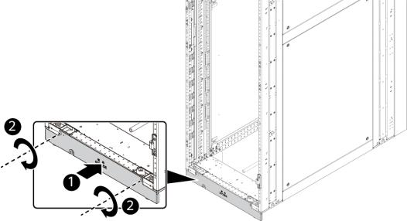

**----**结束

**5.2.4** （可选）安装 **ECU**

**<5.2.4.1>** 装箱清单

|  |  |  |  |  |
| --- | --- | --- | --- | --- |
| 序  号 | 描述 | 数量 | 单位 | 备注 |
| 1 | ECU装置 | 1 | 套 | 供回液管含卡箍、盲板、密封垫 |
| 2 | 加氟管 | 1 | PCS | 接口尺寸：英制1/4 |
| 3 | 二次侧回02- 管道 | 1 | PCS | 两端含卡箍、盲板、密封垫 |
| 4 | 二次侧供02- 管道 | 1 | PCS | 两端含卡箍、盲板、密封垫 |
| 5 | 软管组件 | 3 | PCS | 两端含卡箍、盲板、密封垫 |
| 6 | 一次侧回-T型 阀 | 1 | PCS | 一个接口含卡箍、盲板、密封垫 |
| 7 | 二次侧回-T型 阀 | 1 | PCS | 一个接口含卡箍、盲板、密封垫 |
| 8 | 二次侧供-T型 阀 | 1 | PCS | 一个接口含卡箍、盲板、密封垫 |
| 9 | 一次侧供-T型 阀 | 1 | PCS | 一个接口含卡箍、盲板、密封垫 |
| 10 | T型阀组件 | 1 | PCS | 一个接口含卡箍、盲板、密封垫 |

文档版本 07 (2024-04-19) 85



|  |  |  |  |  |
| --- | --- | --- | --- | --- |
| 序  号 | 描述 | 数量 | 单位 | 备注 |
| 11 | 一次侧回02- 电动二通阀 | 1 | PCS | - |
| 12 | 内六角圆柱头 螺钉 | 6 | PCS | M5x16 |
| 13 | 弹簧垫圈 | 6 | PCS | M5,A2-70,GB/T94.1 |
| 14 | 平垫圈 | 6 | PCS | M5,A2-70,GB/T97.1 |
| 15 | 内六角圆柱头 螺钉 | 4 | PCS | M4×20 |
| 16 | 弹簧垫圈 | 4 | PCS | M4,A2-70,GB/T94.1 |
| 17 | 平垫圈 | 4 | PCS | M4,A2-70,GB/T97.1 |
| 18 | 外部管道固定 件04 | 1 | PCS | 外管固定钣金 |
| 19 | 外部管道固定 件03 | 1 | PCS | 外管固定钣金 |
| 20 | ECU限位板 | 1 | PCS | 外管固定钣金 |
| 21 | 用户手册 | 1 | PCS | - |

**<5.2.4.2>** 验货

卸货前检查包装有无可见伤损，如发现明显伤损，应立即通知承运公司进行检查。

**<5.2.4.3>** 存放

客户对ECU签收后，须承担对ECU正确保管存放及规范安装的责任。如果ECU在安装之 前需要存放，应采取如下预防性措施。

● 确保所有的开口如水管、不锈钢管均有保护盖或卡式端盖。

● 将ECU存放在干燥、无振动、人员活动较少的区域。

● 如存放室外，应有防雨措施。

● 请勿置于阳光下曝晒。

● ECU上如有积灰，切勿用蒸汽或水冲洗。

● ECU需定期检查、维护。

**<5.2.4.4>** 搬运

卸货及搬运过程中应尽量选择机械搬运工具，如叉车。叉车进叉需在中间位置，以保 持对称平衡。在运输过程中请务必小心，防止ECU发生侧翻、倾倒等事故。操作时务 必佩戴劳保手套，避免双手被设备上的尖锐部分划伤。

文档版本 07 (2024-04-19) 86



**<5.2.4.5>** 安装

步骤**1** ECU外包装拆卸。



须知

● 拆卸ECU外包装前，请确认ECU的外包装和封条是否完好。如果发现外包装损坏， 如水浸、变形、封条或压敏胶带已开封，请保存现场证据，并向供货方反映实际情 况。

● 拆卸ECU外包装后，请根据装箱清单，对箱内物品类型、数量进行清点，并当面签 收货物。如果货物出现与装箱清单不符情况，应将已拆包装箱的设备转室内妥善存 放，对设备存放现场环境、已有生锈或腐蚀情况的设备、包装箱、包装材料进行拍 照并存档，并将已拆包装箱以及包装材料妥善保存。



1. 使用手动叉车将ECU搬运至机房内并撤出叉车。

2. 使用裁纸刀或斜口钳划开ECU外包装的打包带。

 说明

使用裁纸刀拆封时，务必保持刀口的伸出量适当，避免划伤双手或损坏包装箱内的设备。 3. 拆卸ECU外包装，拆除VCI塑料袋，依次取出各部件。

步骤**2** 佩戴防静电腕带。具体操作方法请参见**3.1** 安全。

步骤**3** 确定ECU在机柜中的位置。

文档版本 07 (2024-04-19) 87

图 **5-59** ECU 的位置示意图

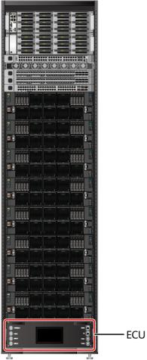

步骤**4** 打开机柜后门和机柜后门地面盖板。

步骤**5** 安装ECU。

1. 沿水平方向将ECU推入机柜，直至ECU挂耳螺钉孔与机柜立柱螺钉孔平齐。

 说明

– 推动ECU时需要一人在机柜后方提拉ECU水管。

– ECU水管理顺后从机柜后底部空隙中穿出，并放入对应的机房开孔内。 2. 机柜前部安装4颗M5X16螺钉锁紧ECU。



图 **5-60** 拧紧 ECU 固定螺钉示意图

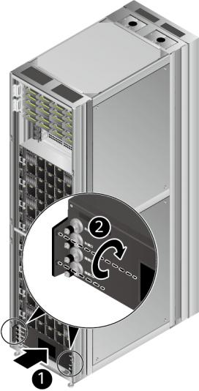

步骤**6** 布置ECU橡胶管。

1. 取出补位框挡风件的两个塑胶盖板。

2. ECU橡胶管穿过延长框放入机房对应地板开孔内。

文档版本 07 (2024-04-19) 89

图 **5-61** 布置 ECU 橡胶管示意图

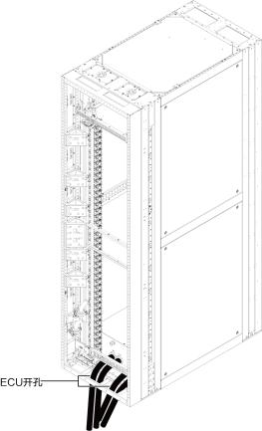

步骤**7** 如果ECU与液冷门并联，如图**5-62**带底色的①和②连接ECU管路，管路安装位置如图 **5-62**中不带底色的①~⑨所示。关于三通球阀的接法与朝向，可参考**8.7 ECU**场景手动 三通球阀状态说明。

 说明

● 必须使用ECU自带的卡箍和密封圈。

● 执行此操作前请确保该ECU对应的机房一次侧管路支路阀门保持关闭状态。

● 安装卡箍时确保密封圈上的圆形凸起与管路接口的凹槽对位。

● 卡箍建议锁紧力矩为6N·m。

● 管路连接完成后，请保持三通球阀的初始状态（即ECU与一二次侧管路全通的状态），不要 旋转阀门。

1. 拆卸手动三通球阀接口盲板及卡箍，拆卸ECU管路接口防尘盖。 2. ECU二次侧冷水管通过三通球阀连接到mainfold供水管。

3. ECU二次侧热水管通过三通球阀连接到mainfold回水管。

4. ECU一次侧热水管通过三通球阀连接到机房一次侧热水管。

5. ECU一次侧冷水管通过三通球阀连接到比例阀，然后连接到机房一次侧冷水管。 6. 四个三通球阀未连接设备的接口安装盲板。



图 **5-62** 连接 ECU一二次侧管路示意图（ECU 与液冷门并联）

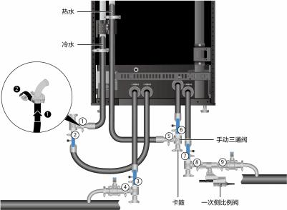

步骤**8** 如果ECU与液冷门串联，如图**5-63**中带底色的①和②连接ECU管路，，管路安装位置 如图**5-63**中不带底色的1~13所示。关于三通球阀的接法与朝向，可参考**8.7 ECU**场景 手动三通球阀状态说明。

 说明

● 必须使用ECU自带的卡箍和密封圈。

● 执行此操作前请确保该ECU对应的机房一次侧管路支路阀门保持关闭状态。

● 安装卡箍时确保密封圈上的圆形凸起与管路接口的凹槽对位。

● 卡箍建议锁紧力矩为6N·m。

● 管路连接完成后，请保持三通球阀的初始状态（即ECU与一二次侧管路全通的状态），不要 旋转阀门。

1. 拆卸手动三通球阀接口盲板及卡箍，拆卸ECU管路接口防尘盖。 2. ECU二次侧冷水管通过三通球阀连接到mainfold供水管。

3. ECU二次侧热水管通过三通球阀连接到mainfold回水管。

4. ECU一次侧热水管通过三通球阀连接到机房一次侧热水管。

5. ECU一次侧冷水管通过比例阀连接到三通球阀，然后连接到液冷门回水管，液冷 门进水管连接到机房一次侧冷水管。

6. 四个三通球阀未连接设备的接口安装盲板。

文档版本 07 (2024-04-19) 91

图 **5-63** 连接 ECU一二次侧管路示意图（ECU 与液冷门串联）

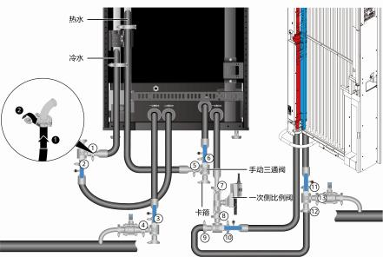

步骤**9** 安装ECU到一次侧比例阀的控制线及机柜管理模块的信号线。

 说明

● ECU上柜安装前，需要用美工胶带将冗余的线缆贴在ECU上盖表面，避免ECU上柜时，控制 线缆被挤压到ECU机框和滑道之间，造成线缆破损。

● 信号线缆先接管理模块端，另一端若影响后续交换机光纤网线的走线则最后连接，若不影响 则可直接连接。

图 **5-64** ECU 到一次侧比例阀连线示意图

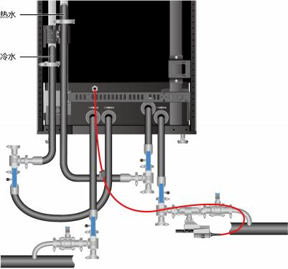



图 **5-65** ECU 到机柜管理模块连线示意图

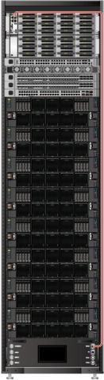

步骤**10** 安装机柜后门地面盖板并关闭机柜后门。

**----**结束

**<5.2.4.6>** 检查 **ECU** 二次侧管路气密性



须知

检查ECU二次侧管路气密性前，请确保该ECU二次侧管路橡胶管与机柜Manifold管路 连接完毕，且ECU二次侧管路与机柜管路关断。



操作步骤

步骤**1** 佩戴防静电腕带。具体操作方法请参见**3.1** 安全。

步骤**2** 确保已准备如下工具。

● 无油空压机（或带减压阀的氮气瓶）

● 数显压力表（可显示0.01kPa）

● 1/4母快速接头和软管

文档版本 07 (2024-04-19) 93



● 1寸法兰转气芯和公快速接头

步骤**3** 确保机柜管路与ECU二次侧管路关断。

图 **5-66** 旋转手动三通球阀示意图

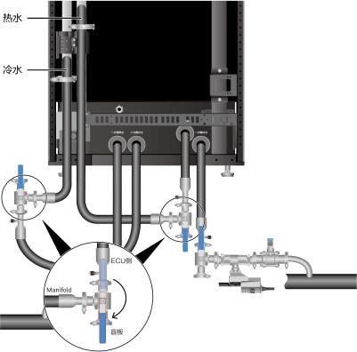

步骤**4** 拧松并取下ECU二次侧橡胶管的针阀阀帽。

步骤**5** 检测ECU二次侧管路气密性。

1. 将转接管带顶针的一头与ECU二次侧橡胶管针阀对接，转接管另一头分别对接无 油空压机（或带减压阀的氮气瓶）和压力表，加压350±20kPa，如图**5-67**所示。 对接针阀时，先将接口对齐，再将转接管接头的螺帽拧紧至对面针阀上。对接快 速接头时，先拿住1/4母快速接头向后退，再将转接管整体向前插入。

文档版本 07 (2024-04-19) 94

图 **5-67** 将压力表和空压机与 ECU 二次侧管路对接示意图

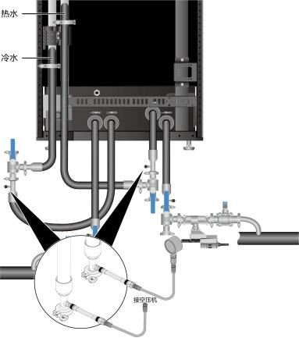

2. 断开无油空压机（或带减压阀的氮气瓶），稳压10分钟，记录压力表读数P1 。 3. 保压60分钟，再次记录压力表读数P2 。

4. 计算压降值。



须知

由于保压时间短，保压结果对温度敏感度高。当预判环境温度存在波动时，需记 录测试开始及结束的环境温度，并按如下公式计算压降：



在上述公式中：

– LP表示压力降（MPa）。

– P1表示开始时系统中气体压力（MPa，绝对压力）。

– P2表示结束时系统中气体压力（MPa，绝对压力）。

– 表示开始时系统中气体的温度(°C）。

– t2表示结束时系统中气体的温度(°C）。



5. 判断压降值是否小于10kPa。

文档版本 07 (2024-04-19) 95



– 是： ECU二次侧管路及卡箍接口气密性合格，执行步骤**6**。

– 否： ECU二次侧管路及卡箍接口气密性不合格，联系技术支持。

步骤**6** 断开压力表和转接管。

步骤**7** ECU二次侧管路排气泄压。

1. 使用转接管顶开ECU二次侧橡胶管上的针阀，排气泄压5分钟。

图 **5-68** ECU 二次侧管路排气泄压示意图

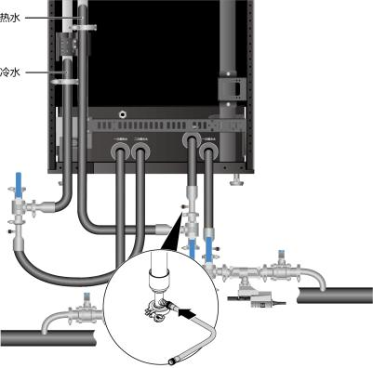

2. 排气泄压完成后，取下转接管。

步骤**8** 安装ECU二次侧橡胶管的针阀阀帽。

步骤**9** ECU二次侧管路上的手动三通球阀旋转180度，此时机柜管路与ECU二次侧管路互通。

文档版本 07 (2024-04-19) 96



图 **5-69** 旋转手动三通球阀示意图

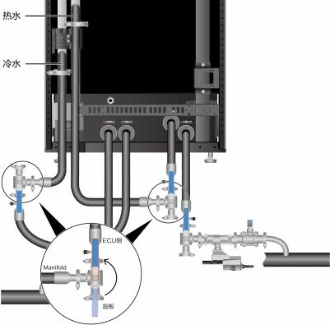

**----**结束

**<5.2.4.7>** 检查 **ECU**一次侧管路气密性



须知

操作步骤

步骤**1**

步骤**2**

步骤**3**

步骤**4**

检查ECU一次侧管路气密性前，请确保该ECU一次侧管路橡胶管与机房一次侧管路连接 完毕，且机房一次侧管路支路球阀处于关闭状态。



佩戴防静电腕带。具体操作方法请参见**3.1** 安全。

确保已准备如下工具。

● 无油空压机（或带减压阀的氮气瓶）

● 数显压力表（可显示0.01kPa）

● 1/4母快速接头和软管

● 1寸法兰转气芯和公快速接头

拧松并取下ECU一次侧橡胶管的针阀阀帽。

检测ECU一次侧管路气密性。

1. 将转接管带顶针的一头与ECU一次侧橡胶管针阀对接，转接管另一头分别对接无 油空压机（或带减压阀的氮气瓶）和压力表，加压600±20kPa，如图**5-70**所示。

文档版本 07 (2024-04-19) 97



对接针阀时，先将接口对齐，再将转接管接头的螺帽拧紧至对面针阀上。对接快 速接头时，先拿住1/4母快速接头向后退，再将转接管整体向前插入。

图 **5-70** 将压力表和空压机与 ECU一次侧管路对接示意图

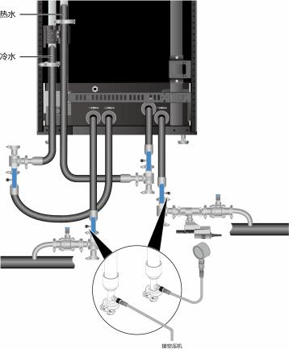

2. 断开无油空压机（或带减压阀的氮气瓶），稳压10分钟，记录压力表读数P1 。 3. 保压60分钟，再次记录压力表读数P2 。

4. 计算压降值。

文档版本 07 (2024-04-19) 98





须知

由于保压时间短，保压结果对温度敏感度高。当预判环境温度存在波动时，需记 录测试开始及结束的环境温度，并按如下公式计算压降：



在上述公式中：

– LP表示压力降（MPa）。

– P1表示开始时系统中气体压力（MPa，绝对压力）。

– P2表示结束时系统中气体压力（MPa，绝对压力）。

– 表示开始时系统中气体的温度(°C）。

– t2表示结束时系统中气体的温度(°C）。



5. 判断压降值是否小于5kPa。

– 是： ECU一次侧管路及卡箍接口气密性检查合格，执行步骤**5**。

– 否： ECU一次侧管路及卡箍接口气密性检查不合格，联系技术支持。

步骤**5** 断开压力表和转接管。

步骤**6** ECU一次侧管路排气泄压。

1. 使用转接管顶开ECU一次侧橡胶管上的针阀，排气泄压5分钟。

图 **5-71** ECU 一次侧管路排气泄压示意图

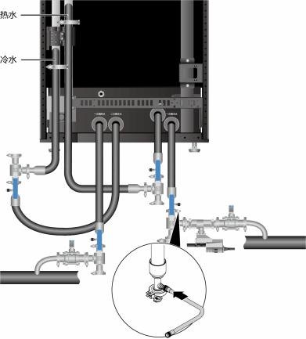

文档版本 07 (2024-04-19) 99



2. 排气泄压完成后，取下转接管。

**步骤7** 安装ECU一次侧橡胶管的针阀阀帽。

**----结束**

**5.2.5 （可选）安装交换机（深度≤460mm）**

 说明

● 不同厂家交换机适配的转接件不同，具体安装操作请咨询对应厂家技术支持，以下操作以华 为交换机为例进行安装。

● 交换机两侧的转接件安装方式相同，以下以右侧的转接件为例进行安装。

**操作步骤**

**步骤1** 佩戴防静电腕带。具体操作方法请参见**3.1 安全**。

**步骤2** 确定交换机在机柜中的位置。

文档版本 07 (2024-04-19) 100



图 **5-72** 交换机位置示意图

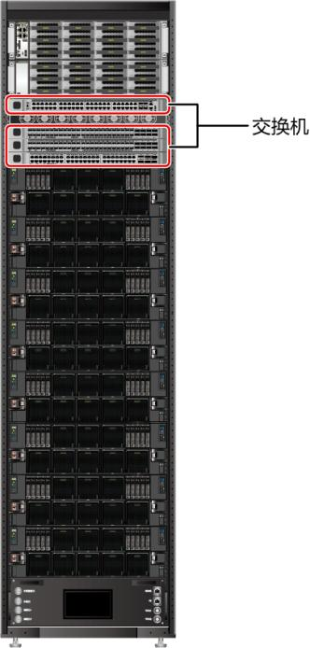

步骤**3** 将备件从防静电包装袋取出。

步骤**4** 安装内部滑道转接件。

1. 根据内部滑道转接件上的“ R ”标识将内部滑道转接件安装至交换机右侧，如图 **5-73**中①所示。

2. 拧紧固定内部滑道转接件的7颗M4组合螺钉，如图**5-73**中②所示。

文档版本 07 (2024-04-19) 101



图 **5-73** 安装内部滑道转接件示意图

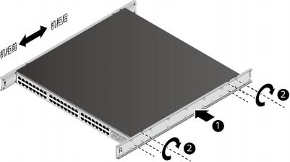

步骤**5** 安装外部滑道转接件。

1. 外部滑道转接件导销孔对准转接件导销后安装外部滑道转接件，如图**5-74**所示。

图 **5-74** 外部滑道转接件对齐导销示意图

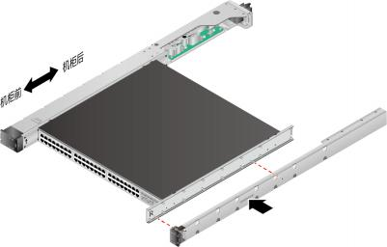

2. 拧紧固定外部滑道转接件的14颗松不脱螺钉，如图**5-75**所示。

文档版本 07 (2024-04-19) 102



图 **5-75** 拧紧外部滑道转接件螺钉示意图

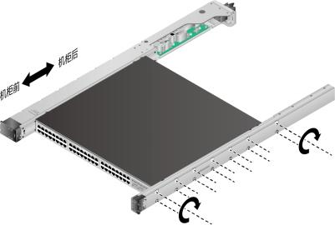

步骤**6** 现场做线。

 说明

本次接线活动，要求有相应电工证件方可进行操作。

1. 确保已准备如下材料。

– 电源线（2PCS）

– M6-OT端子（2PCS）

– M4-OT端子（2PCS）

– 压线钳（1PCS）

– 剥线钳（1PCS）

– 尺子（1PCS）

2. 依据交换机深度，裁剪电源线，深度越深，裁后电源线保留越短（如： 420mm深

交换机，建议裁线后，从连接器头部到线缆尾部保留0.35m）。 3. 电源线裁剪处使用剥线钳剥开7mm~9mm的线缆外护套。

4. 整理线芯， OT端子套进所有线芯，并使用压线钳将OT端子和线缆压紧。

正极线缆（一般为黑色）压接M6-OT端子，负极线缆（一般为蓝色）压接M4-OT 端子。

文档版本 07 (2024-04-19) 103



图 **5-76** 压接线缆 OT 端子示意图

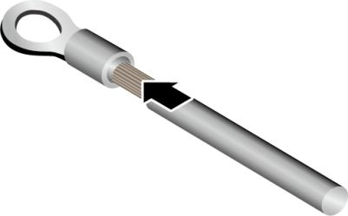

5. 端子压接后，需检查OT端子和线缆压接是否牢固不松脱，线缆皮是否无损伤且未

滑出OT端子绝缘壳，若有则需要重新压接。

步骤**7** 安装交换机电源线缆。

详情信息请参见《 **[PRA100 PoDc G2](https://support.huawei.com/enterprise/zh/doc/EDOC1100339706?idPath=23710424%7C251366513%7C22892968%7C252309113%7C254184911)** [集群基础单元 维护与服务指南](https://support.huawei.com/enterprise/zh/doc/EDOC1100339706?idPath=23710424%7C251366513%7C22892968%7C252309113%7C254184911)》中的“内部布 线”章节。

步骤**8** 安装交换机。



△ 注意

● 安装设备前，请确保机柜加强横梁与交换机间无干涉。若横梁影响交换机的安装， 请旋转横梁，使交换机的槽位充分露出。

● 安装设备前，请确保机柜上的线缆与交换机间无干涉。若线缆影响交换机的安装， 请拨动线缆，使交换机的槽位充分露出。

● 安装设备前，请先对设备电源连接器进行检查，避免将异物（如纸张、包材等）带 入机柜。

● 安装设备前，请整理设备电源线缆，避免安装设备时线缆与其他部件干涉。

● 设备较重，请至少两人操作，安装时请双手托住设备的底部，避免设备脱落造成人 身伤害或设备损坏。

● 若待安装设备位于机柜较高位置处，请借助工具扳手将设备安装到位。



1. 沿水平方向将交换机推入机柜，如图**5-77**中①所示。

2. 拧紧固定交换机的4颗M4组合螺钉，如图**5-77**中②所示。

文档版本 07 (2024-04-19) 104



图 **5-77** 安装交换机示意图

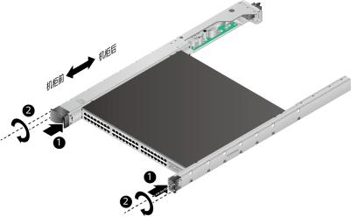

步骤**9** 安装所有连接到交换机上的光模块和线缆。

步骤**10** 检查指示灯的状态。

详细信息请参见对应的交换机产品文档。

**----**结束

**5.2.6** 检查液冷机柜管路气密性



须知

● 液冷机柜在上水前务必进行气密性检查。

● 检查液冷机柜管路气密性前，请确保：

● 机柜Manifold水管和机房二次侧管路连接完毕，且连接处的球阀处于关闭状 态。

● 已完成二次侧管路的清洗及二次侧管路和CDU的气密性检查合格。

操作步骤

步骤**1**

步骤**2**

步骤**3**



佩戴防静电腕带。具体操作方法请参见**3.1** 安全。

确保已准备调测包内的如下工具。

● 无油空压机（或带减压阀的氮气瓶）

● 数显压力表（可显示0.01kPa）

● 1/4母快速接头和软管

检测液冷机柜管路气密性。

1. 使用扳手撑开二次侧管路水管，预留操作空间，如图**5-78**所示。

文档版本 07 (2024-04-19) 105



图 **5-78** 撑开水管示意图

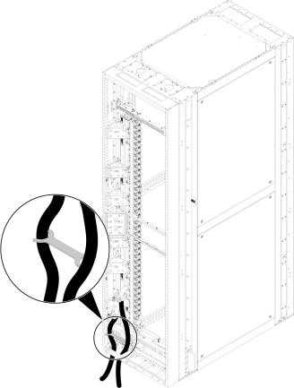

2. 取下Manifold液冷调测接头防尘帽。

文档版本 07 (2024-04-19) 106



图 **5-79** 拆卸防尘帽示意图

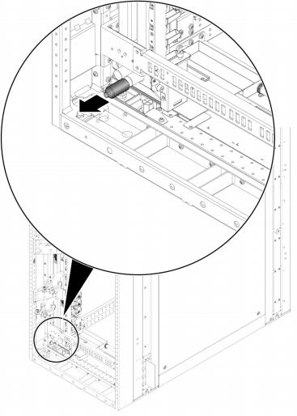

3. 将Manifold液冷调测接头先对接无油空压机（或带减压阀的氮气瓶），加压

600±20kPa。再对接压力表，稳压10分钟，记录压力表读数p1。对接时，先拿住 1/4母快速接头向后退，再将转接管整体向前插入。

文档版本 07 (2024-04-19) 107



图 **5-80** 气密性检测示意图

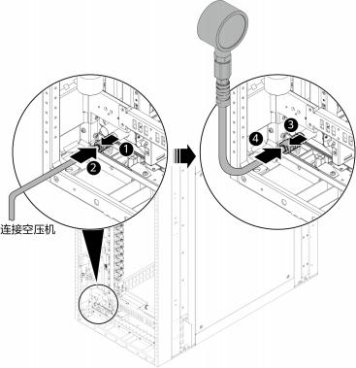

4. 压力稳定后，保压1小时，记录压力表读数 P2 ；保压24小时，再次记录压力表读 数 P3 。

5. 计算压降值。



须知

由于保压时间短，保压结果对温度敏感度高。当预判环境温度存在波动时，需记 录测试开始及结束的环境温度，并按如下公式计算压降：



在上述公式中：

– 表示压力降（MPa）。

– P 表示开始时系统中气体压力（MPa，绝对压力）。

– P表示结束时系统中气体压力（MPa，绝对压力）。

–  表示开始时系统中气体的温度(°C）。

– 表示结束时系统中气体的温度(°C）。



文档版本 07 (2024-04-19) 108



6. 判断保压1小时，压降值是否小于15kPa（仅作为参考，不作为判断依据），若大 于15kPa，则根据现场情况判断二次侧管路是否重新保压。最终判断以保压24小 时结果为准，压降值是否小于80kPa。

– 是：执行步骤**4**。

– 否：联系宝德技术支持。

步骤**4** 机柜排气泄压。

1. 打开Manifold的球阀，排气泄压5分钟。

图 **5-81** 打开 Manifold 的球阀示意图

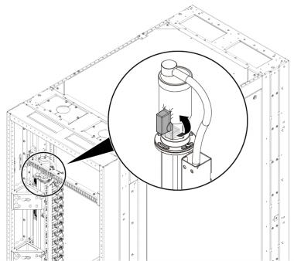

2. 排气泄压完成后，关闭Manifold的球阀。

文档版本 07 (2024-04-19) 109

图 **5-82** 关闭 Manifold 的球阀示意图

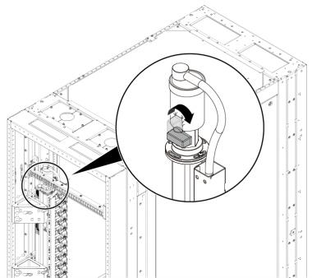

**----**结束

**5.2.7** 拆卸平板门外包装

步骤**1** 使用手动叉车将机柜门搬运至机房内并撤出叉车。

步骤**2** 使用裁纸刀或斜口钳划开机柜门外包装的打包带。



△ 注意

使用裁纸刀拆封时，务必保持刀口的伸出量适当，避免划伤双手或损坏包装箱内的设 备。



步骤**3** 拆卸机柜门外包装，拆除机柜门VCI塑料袋，依次取出装配零件和机柜门。

文档版本 07 (2024-04-19) 110

图 **5-83** 拆卸机柜门外包装示意图

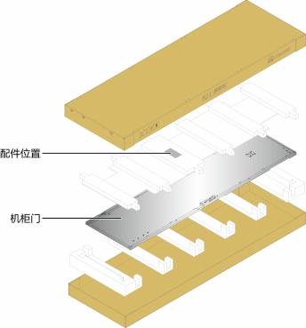

**----**结束

**5.2.8** （可选）安装平板门



须知

安装平板门后，需参考步骤**10**调平地脚。



步骤**1** 佩戴防静电腕带。具体操作方法请参见**3.1** 安全。

步骤**2** 将铰链对准压印处的螺钉孔，拧紧固定螺钉，安装铰链。如图**5-84**中的①和②所示。

 说明

上下两个铰链分别对应机柜40U 、41U和4U 、5U位置。



图 **5-84** 安装铰链示意图

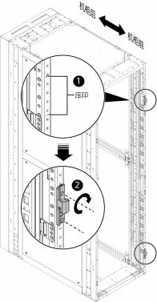

步骤**3** 将锁扣对准机柜侧边压印处的螺钉孔，拧紧固定螺钉，安装锁扣。如图**5-85**中①和② 所示。

 说明

锁扣对应机柜24U 、25U位置。

文档版本 07 (2024-04-19) 112



图 **5-85** 安装锁扣示意图

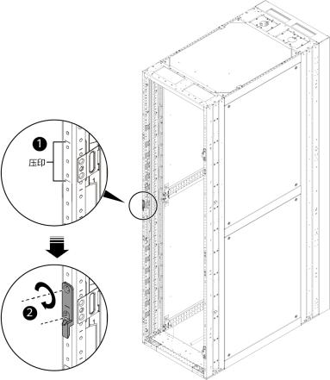

步骤**4** 双手握住机柜门侧边的把手，抬高机柜门，将机柜门侧边的导销对准机柜导销孔后放 下，使机柜门安装到位。如图**5-86**所示。

文档版本 07 (2024-04-19) 113



图 **5-86** 安装机柜门示意图

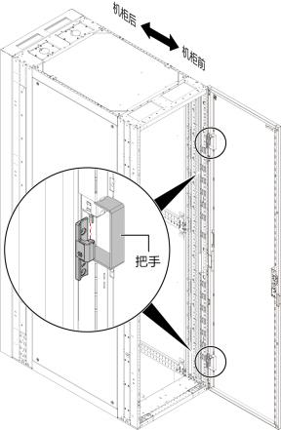

**----**结束

**5.2.9** （可选）安装补位框

 说明

仅当两总线机柜与机房现有机柜深度不一致时，需要安装补位框以确保机房所有机柜深度一致。

步骤**1** 佩戴防静电腕带。具体操作方法请参见**3.1** 安全。

步骤**2** 将补位框竖起，成直立状态。

 说明

补位框直立时，请注意补位框横梁上的“UP/向上”标识，箭头朝上为正确方向。

步骤**3** 预安装补位框。

1. 通过补位框横梁将补位框抬至机柜正后方。

2. 将补位框右侧挂钩挂在机柜上，同时调整补位框使补位框顶部与机柜顶部平齐， 将补位框左侧导销安装至机柜导销孔，如图**5-87**所示。

文档版本 07 (2024-04-19) 114

图 **5-87** 预安装补位框示意图

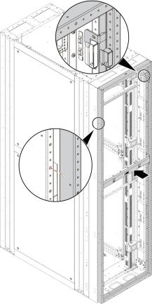

3. 拧紧顶部固定补位框的4颗螺钉，如图**5-90**所示。



△ 注意

顶部螺钉所在位置较高，请规范使用梯子或升降车进行操作。



文档版本 07 (2024-04-19) 115



图 **5-88** 拧紧补位框顶部固定螺钉示意图

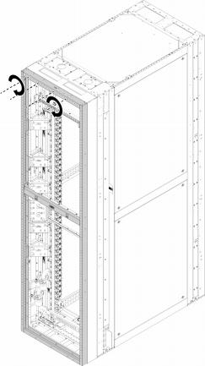

步骤**4** 安装补位框底部的3颗螺钉。

1. 垫片安装至机柜内侧，且垫片螺钉孔对齐补位框底部螺钉孔，如图**5-89**中①所 示。

2. 安装补位框固定螺钉，如图**5-89**中②所示。

文档版本 07 (2024-04-19) 116



图 **5-89** 安装补位框底部螺钉示意图

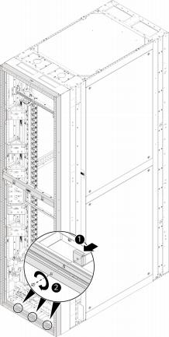

步骤**5** 拧紧两侧固定补位框的26颗螺钉，如图**5-90**所示。

文档版本 07 (2024-04-19) 117



图 **5-90** 拧紧补位框侧边螺钉示意图

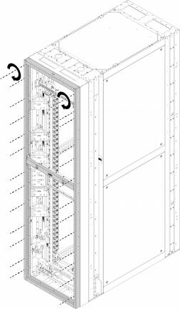

步骤**6** 补位框横梁在固定补位框的所有螺钉均紧固后需要拆除丢弃，后续工序不需要安装， 如图**5-91**所示。

文档版本 07 (2024-04-19) 118



图 **5-91** 拆卸补位框横梁示意图

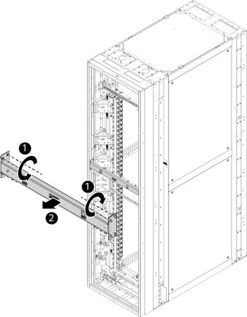

**----**结束

**5.2.10** （可选）拆卸平板液冷门外包装



须知

● 拆卸液冷门外包装前，请确认液冷门的外包装和封条是否完好。

如果发现外包装损坏，如水浸、变形、封条或压敏胶带已开封，请保存现场证据， 并向供货方或宝德技术有限公司反映实际情况。

● 拆卸液冷门外包装后，请根据装箱清单，对箱内物品类型、数量进行清点，并当面 签收货物。

如果货物出现与装箱清单不符情况，应将已拆包装箱的设备转室内妥善存放，对设 备存放现场环境、已有生锈或腐蚀情况的设备、包装箱、包装材料进行拍照并存 档，并将已拆包装箱以及包装材料妥善保存。



步骤**1** 使用手动叉车将液冷门搬运至机房内并撤出叉车。

步骤**2** 使用裁纸刀或斜口钳划开液冷门外包装的打包带。

文档版本 07 (2024-04-19) 119



△ 注意

使用裁纸刀拆封时，务必保持刀口的伸出量适当，避免划伤双手或损坏包装箱内的设 备。



步骤**3** 拆卸液冷门外包装，拆除VCI塑料袋，依次取出侧梁和液冷门。

**----**结束

**5.2.11** （可选）安装平板液冷门



△ 注意

● 搬运及安装平板液冷门时，需要4人或以上进行操作，以免发生安全事故。

● 安装平板液冷门前，请检查机房的一次侧管路是否部署完成，以及一次侧管路的流 量、水质、水温要求是否已经达到标准。

● 平板液冷门安装完毕，如需搬迁机柜，必须拆卸平板液冷门后，再进行搬迁。

● 机房内只支持同一时间段单平板液冷门维护，且打开维护时间不超过10分钟。

● 平板液冷门通水拆卸搬运或存储时，要求不能低于0℃的环境，或者运输存储前将 内部水分排干、烘干。



步骤**1** 佩戴防静电腕带。具体操作方法请参见**3.1** 安全。

步骤**2** 安装侧梁。

 说明

仅在侧梁损坏的情况下更换侧梁。

1. 将三角板安装至侧梁顶部。

文档版本 07 (2024-04-19) 120



图 **5-92** 安装侧梁三角板示意图

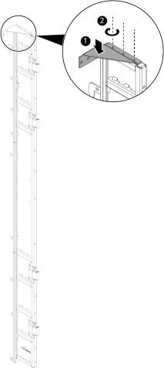

2. 将侧梁置于机柜后部右侧，使侧梁的挂钩挂在机柜上。

3. 使用螺丝刀拧紧固定侧梁的23颗螺钉。

文档版本 07 (2024-04-19) 121



图 **5-93** 安装侧梁示意图

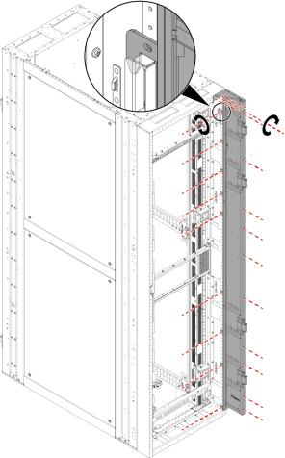

步骤**3** 依次将挡风件（如图**5-94**中①所示）和锁扣（如图**5-94**中②所示）安装在液冷机柜后 部左侧，并拧紧固定挡风件和锁扣的螺钉。

 说明

安装锁扣之前需确保Manifold管路上方的球阀与Manifold管路垂直，即球阀处于关闭状态，避 免干涉锁扣的安装。

文档版本 07 (2024-04-19) 122

图 **5-94** 安装挡风件和锁扣示意图

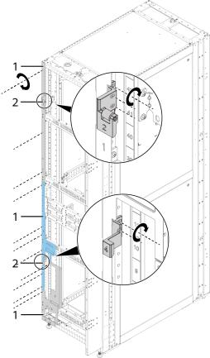

步骤**4** 检查平板液冷门管路气密性。

详细信息请参见**5.2.12** （可选）检查平板液冷门管路气密性 。

步骤**5** 安装平板液冷门。

1. 将平板液冷门从地面竖起，成直立状态，将平板液冷门运送至机柜后部。如图 **5-95**所示。



须知

设备较重，请至少4人操作，确保平板液冷门呈直立状态，不能向两侧歪斜。



文档版本 07 (2024-04-19) 123



图 **5-95** 搬抬平板液冷门示意图

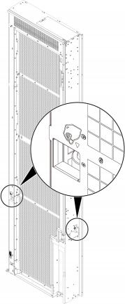

2. 抬高平板液冷门，保持与液冷机柜后部呈85-90度，将平板液冷门的4个导销分别 插入侧梁的4个导销孔。如图**5-96**所示。

文档版本 07 (2024-04-19) 124

图 **5-96** 安装平板液冷门示意图

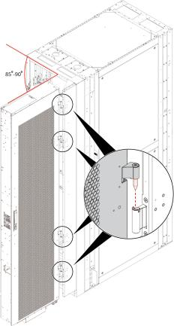

步骤**6** 使用束线带将浮子式漏液传感器线缆捆绑至平板液冷门侧边的线桥上。

步骤**7** 安装浮子式漏液传感器。

详细信息请参见**5.2.13** （可选）安装浮子式漏液传感器 。

步骤**8** 安装温度传感器。

详细信息请参见**5.2.14** （可选）安装温度传感器

步骤**9** 安装平板液冷门水管。

详细信息请参见**5.2.15** （可选）安装平板液冷门水管 。

步骤**10** 将排水管放入机房地板开孔内与机房冷凝水管对接。

步骤**11** 检验门锁的扣合顺畅性，确保扣合顺畅。

**----**结束

**5.2.12** （可选）检查平板液冷门管路气密性



须知

● 液冷门在上水前务必进行气密性检查。

● 检查液冷门管路气密性前，请确保已完成一次侧管路的清洗及气密性检查。



文档版本 07 (2024-04-19) 125



操作步骤

步骤**1**

步骤**2**

步骤**3**

佩戴防静电腕带。具体操作方法请参见**3.1** 安全。

确保已准备调测包内的如下工具。

● 无油空压机（或带减压阀的氮气瓶）

● 数显压力表（可显示0.01kPa）

● 1/4母快速接头和软管（转接管B ）

● 1寸法兰转气芯和公快速接头（转接管A ）

 说明

液冷门发货时辅料包内自带1个1寸法兰转气芯和公快速接头。

拧松并取下液冷门水管的针阀阀帽。

图 **5-97** 拆卸针阀阀帽示意图

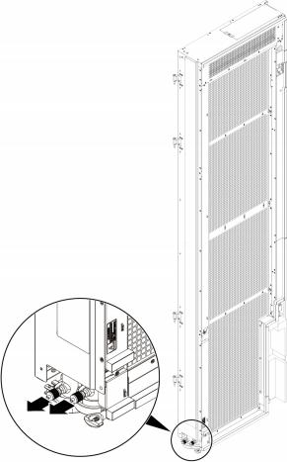

步骤**4** 检测液冷门管路气密性。

1. 将转接管B其中一头与压力表对接，另一头与转接管A的公头对接。对接时，先拿 住1/4母快速接头向后退，再将转接管整体向前插入。如图**5-98**中①和②所示。

文档版本 07 (2024-04-19) 126



图 **5-98** 将压力表与转接管对接示意图

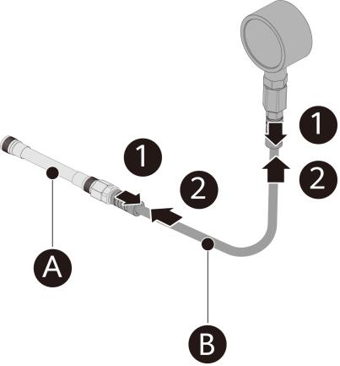

2. 将另一个转接管B其中一头与无油空压机（或带减压阀的氮气瓶）对接，另一头与 转接管A的公头对接。对接时，先拿住1/4母快速接头向后退，再将转接管整体向 前插入。如图**5-99**中①和②所示。

文档版本 07 (2024-04-19) 127



图 **5-99** 将无油空压机与转接管对接示意图

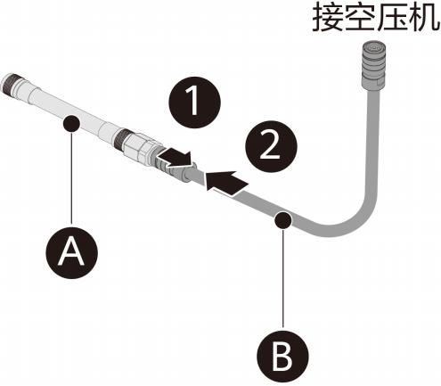

3. 将转接管A的另一头与液冷门的针阀对接，如图**5-100**所示。对接时，先将接口对 齐，再将转接管接头的螺帽拧紧至对面针阀上。

文档版本 07 (2024-04-19) 128



图 **5-100** 将压力表和无油空压机与液冷门针阀对接示意图

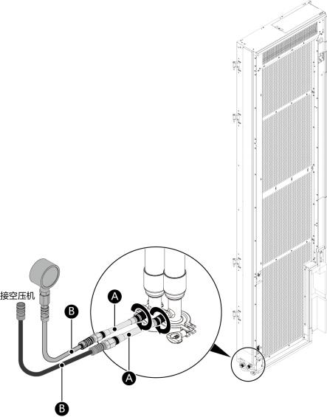

4. 使用无油空压机（或带减压阀的氮气瓶）加压600±20kPa。

5. 断开无油空压机（或带减压阀的氮气瓶），稳压10分钟，记录压力表读数P1 。 6. 压力稳定后，保压60分钟，再次记录压力表读数P2 。

7. 计算压降值。

文档版本 07 (2024-04-19) 129



须知

由于保压时间短，保压结果对温度敏感度高。当预判环境温度存在波动时，需记 录测试开始及结束的环境温度，并按如下公式计算压降：



在上述公式中：

– LP表示压力降（MPa）。

– P1表示开始时系统中气体压力（MPa，绝对压力）。

– P2表示结束时系统中气体压力（MPa，绝对压力）。

– 表示开始时系统中气体的温度(°C）。

– t2表示结束时系统中气体的温度(°C）。



8. 判断压降值是否小于或等于5kPa。

– 是：执行步骤**5**。

– 否：联系宝德技术支持。

9. 断开压力表、转接管A和B。

步骤**5** 安装并拧紧液冷门水管的针阀阀帽。

文档版本 07 (2024-04-19) 130



图 **5-101** 安装针阀阀帽示意图

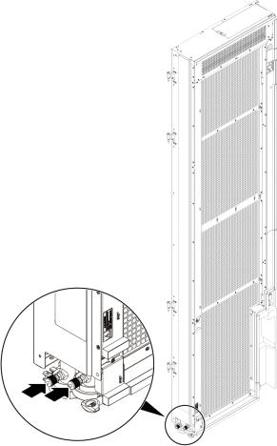

步骤**6** 液冷门排气泄压。

1. 使用十字螺丝刀拧开固定挡板的松不脱螺钉，如图**5-102**中①所示，打开挡板，如 图**5-102**中②所示。

文档版本 07 (2024-04-19) 131



图 **5-102** 打开排气阀挡板示意图

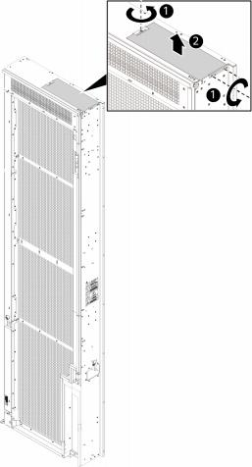

2. 逆时针旋转打开液冷门的排气阀，排气泄压5分钟。

文档版本 07 (2024-04-19) 132



图 **5-103** 打开液冷门的排气阀示意图

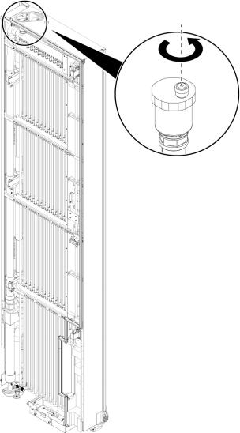

3. 排气泄压完成后，关闭液冷门的排气阀。

文档版本 07 (2024-04-19) 133



图 **5-104** 关闭液冷门的排气阀示意图

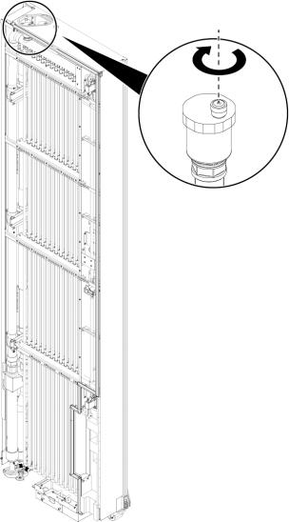

4. 关闭挡板，如图**5-105**中①所示，使用十字螺丝刀拧紧固定挡板的松不脱螺钉，如 图**5-105**中②所示。

文档版本 07 (2024-04-19) 134



图 **5-105** 关闭排气阀挡板示意图

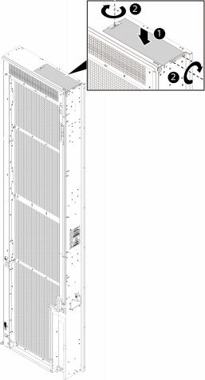

**----**结束

**5.2.13** （可选）安装浮子式漏液传感器

操作步骤

步骤**1** 佩戴防静电腕带。具体操作方法请参见**3.1** 安全。

步骤**2** 确定浮子式漏液传感器的位置。

文档版本 07 (2024-04-19) 135



图 **5-106** 浮子式漏液传感器位置示意图

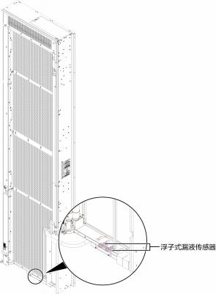

步骤**3** 将松不脱螺钉拧松后，上下轻晃将浮子式漏液传感器支架与门上挂钉脱出，取出浮子 式漏液传感器支架。

步骤**4** 将部件从防静电包装袋中取出。

步骤**5** 安装浮子式漏液传感器。

1. 拧下浮子式漏液传感器的螺母。

图 **5-107** 拧下螺母示意图

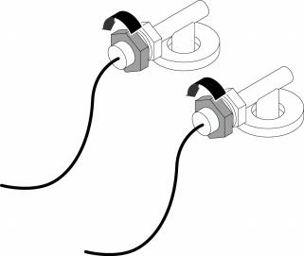

2. 将浮子式漏液传感器线缆穿过出线孔，将浮子式漏液传感器安装到支架上。

文档版本 07 (2024-04-19) 136



图 **5-108** 将线缆穿出线孔示意图

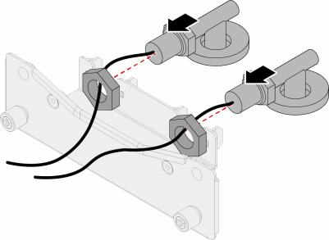

3. 使用活动扳手拧紧固定浮子式漏液传感器的螺母。

图 **5-109** 拧紧固定浮子式漏液传感器的螺母示意图

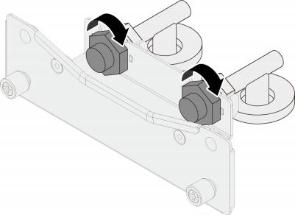

4. 将浮子式漏液传感器支架推入接水盘，如图**5-110**中①所示。

5. 使用十字螺丝刀拧紧固定浮子式漏液传感器支架的松不脱螺钉，如图**5-110**中②所 示。

文档版本 07 (2024-04-19) 137



图 **5-110** 装入接水盘示意图

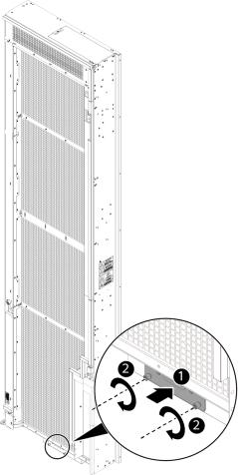

步骤**6** 使用束线带将浮子式漏液传感器的线缆固定在扎线桥。

 说明

扎线桥位置为液冷门本体侧壁。

步骤**7** 连接浮子式漏液传感器的线缆。

文档版本 07 (2024-04-19) 138



图 **5-111** 连接浮子式漏液传感器的线缆示意图

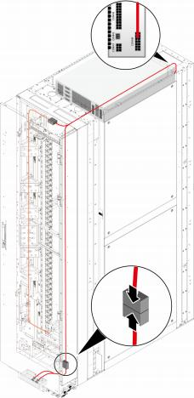

**----**结束

**5.2.14** （可选）安装温度传感器

 说明

液冷门有不同款型，仅液冷门配置有温度传感器时需要安装。

操作步骤

步骤**1** 佩戴防静电腕带。具体操作方法请参见**3.1** 安全。

步骤**2** 确定温度传感器的位置。

文档版本 07 (2024-04-19) 139



图 **5-112** 温度传感器的位置示意图

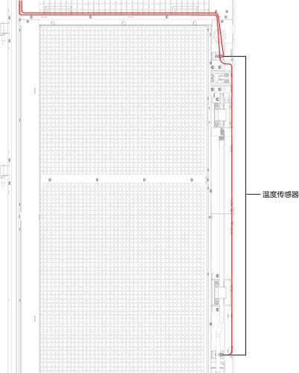

步骤**3** 拧开液冷门侧边固定内盖板的螺钉，取下内盖板。

文档版本 07 (2024-04-19) 140



图 **5-113** 拆卸内盖板示意图

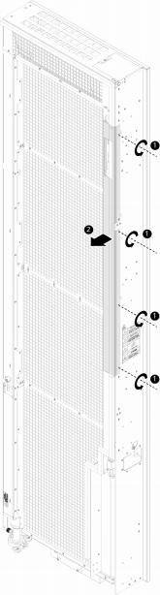

步骤**4** 将备件从防静电包装袋中取出。

步骤**5** 温度传感器完全推进铜块。

文档版本 07 (2024-04-19) 141

图 **5-114** 安装温度传感器示意图

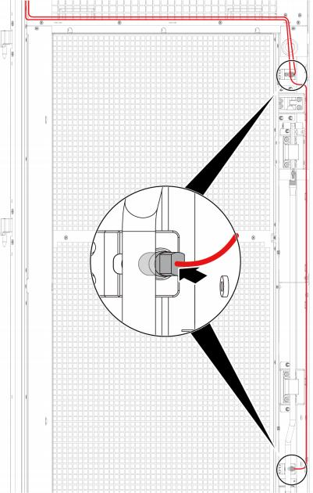

步骤**6** 整理温度传感器线缆。

1. 温度传感器线缆向上理顺从液冷门上方的圆孔处穿出，并捆扎在液冷门侧边线桥 上。

 说明

– 位置靠下的温度传感器线缆需依次捆扎在液冷门侧边所有线桥上，位置靠上的温度传感 器线缆只需捆扎在液冷门侧边最上方的线桥上。

– 捆扎线缆时线缆需紧贴液冷门侧壁，避免过多冗余线缆悬浮在液冷门内。

– 捆扎完线缆后需裁剪扎带多余线头。

图 **5-115** 液冷门线桥位置示意图

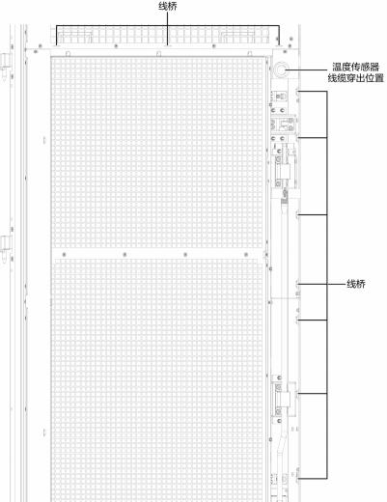

2. 温度传感器穿出的线缆捆扎在液冷门上方线桥上。

3. 捆扎完后冗余的线缆理顺盘成一圈，并使用扎带捆绑在机柜顶部线桥上。



须知

液冷门与机柜之前的线缆尽量拉直，请勿留有过多线缆悬于液冷门与机柜之间， 避免关闭液冷门时夹住线缆。



文档版本 07 (2024-04-19) 143



图 **5-116** 机柜线桥位置示意图

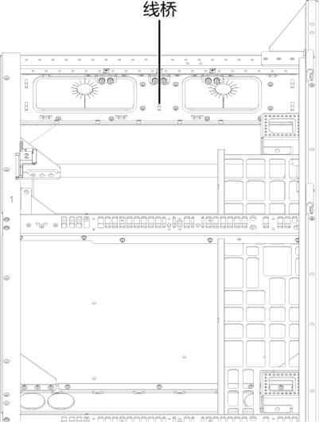

步骤**7** 连接温度传感器的线缆。

文档版本 07 (2024-04-19) 144



图 **5-117** 连接温度传感器的线缆示意图

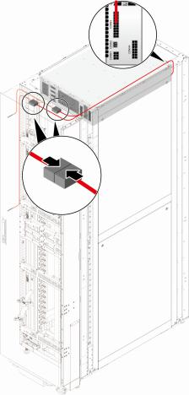

步骤**8** 安装内盖板，并拧紧内盖板的固定螺钉。

文档版本 07 (2024-04-19) 145



图 **5-118** 安装内盖板示意图

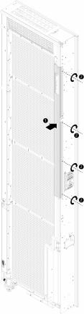

**----**结束

**5.2.15** （可选）安装平板液冷门水管



须知

执行此操作前，请确保：

● 液冷门管路气密性检查已完成，且内部压力已通过打开液冷门管路的排气阀释放 完毕。

● 液冷门对应的机房一次侧管路支路球阀处于关闭状态。

操作步骤

步骤**1** 步骤**2**

步骤**3**



佩戴防静电腕带。具体操作方法请参见**3.1** 安全。

确认液冷门水管接口位置。

拆卸液冷门供回水管挡板，如图**5-119**所示。

文档版本 07 (2024-04-19) 146

图 **5-119** 拆卸液冷门挡板示意图

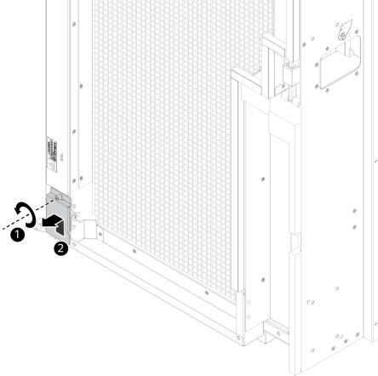

步骤**4** 安装液冷门水管。

1. 逆时针拧松液冷门管路对外接口的卡箍，如图**5-120**中①所示，移除卡箍及堵板， 如图**5-120**中②所示。



须知

– 密封圈无需移除，需保留在管路接口上。

– 必须使用液冷门自带的卡箍和密封圈。

– 管路对接过程中请勿移动密封圈，确保密封圈上的圆形凸起与软管接口的凹槽 对位。



文档版本 07 (2024-04-19) 147



图 **5-120** 移除卡箍和堵板示意图

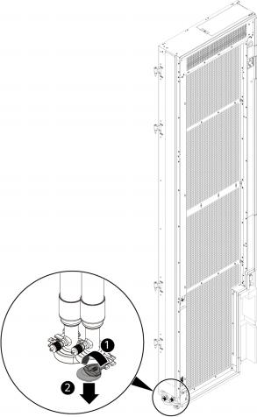

2. 根据红蓝颜色标识，红色为回水管，蓝色为供水管，将机房一次侧管路接口与液 冷门管路接口对接，如图**5-121**中①所示。

3. 弯折管路，使用卡箍连接一次侧管路接口及液冷门管路接口，并使用3/8寸力矩扳 手锁紧，建议锁紧力矩为6N.m，如图**5-121**中②所示。

文档版本 07 (2024-04-19) 148

图 **5-121** 安装供/回水管示意图

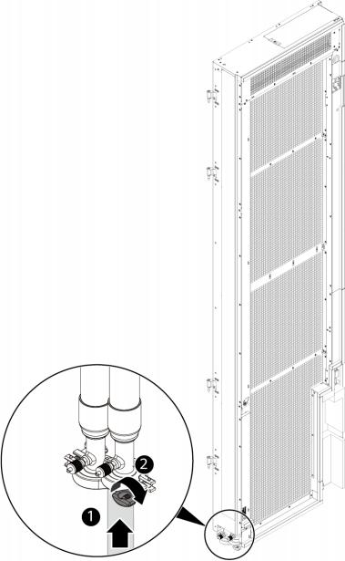

步骤**5** 检测液冷门与一次侧管路连接接口的气密性。详细步骤可参考**5.2.12** （可选）检查平

板液冷门管路气密性。

1. 关闭支路球阀，确认气密性检验合格的液冷门与一次侧管路连接接口连接完毕。

2. 将无油空压机（或带减压阀的氮气瓶）通过转接管与液冷门针阀对接，无油空压 机（或带减压阀的氮气瓶）加压600±20kPa。

3. 选择使用皂泡法检测气密性进行步骤**5.4**，选择使用压降法检测气密性进行步骤 **5.5**。

4. 皂泡法检测气密性。

a. 将肥皂削成薄片，并浸泡于温水中，使之融化成为稠状的肥皂水，以能吹出 肥皂泡为宜。

 说明

若条件允许，加入5%~10%的丙三醇，可延长泄漏点泡沫呈现时间。

文档版本 07 (2024-04-19) 149

b. 用肥皂水涂抹液冷门与一次侧管路连接接口，确保接口全部被肥皂水覆盖。 c. 持续观察3-5分钟，注意接口部位是否有起泡现象。

▪ 是：接口气密性不良，需打开液冷门排气阀排气泄压后重新连接，再次 执行气密性检查操作。若确认连接无误且气密性检查仍不通过，请联系 宝德技术支持。

▪ 否：接口气密性良好，打开排气阀排气泄压，泄压完成后重新拧紧排气 阀并复位挡板。

5. 压降法检测气密性。

a. 将压力表通过转接管与液冷门针阀对接。

b. 断开无油空压机（或带减压阀的氮气瓶），稳压10分钟，记录压力表读数 P1 。

c. 保压60分钟，再次记录压力表读数p2 。

d. 计算压降值。



须知

由于保压时间短，保压结果对温度敏感度高。当预判环境温度存在波动时， 需记录测试开始及结束的环境温度，并按如下公式计算压降：



在上述公式中：

▪ LP表示压力降（MPa）。

▪ P1表示开始时系统中气体压力（MPa，绝对压力）。

▪ P2表示结束时系统中气体压力（MPa，绝对压力）。

▪ 表示开始时系统中气体的温度(°C）。

▪ t2表示结束时系统中气体的温度(°C）。



e. 判断压降值是否小于或等于5kPa。

▪ 是：连接接口气密性良好，完成排气泄压，并拧紧排气阀针阀阀帽，复 位挡板。

▪ 否：连接接口气密性不良，需打开液冷门排气阀排气泄压后检查并重新 连接液冷门与一次侧管路连接接口，再次执行气密性检查操作。若确认 连接无误且气密性检查仍不通过，请联系宝德技术支持。

步骤**6** 安装液冷门供回水管挡板，如图**5-122**所示。

文档版本 07 (2024-04-19) 150



图 **5-122** 安装液冷门挡板示意图

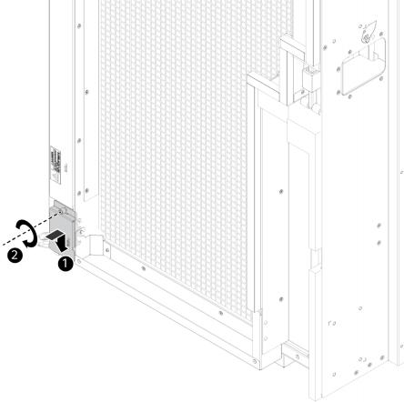

步骤**7** 关闭液冷门。

步骤**8** 后续处理。

施工完成后，应进行环境清理工作以保证机房整洁：

● 工具整理：将安装用到的工具摆放到指定位置。

● 杂物清理：将安装产生的垃圾清扫干净，保证环境整洁。

● 余料回收：将工程余料回收，工程结束后移交给客户。

**----**结束

**5.2.16** 安装线缆

**<5.2.16.1>** 安装机柜接地线缆

接地线缆

保护地线（黄绿色）用于设备接地，其线缆的截面面积不小于16mm²,线长不少于 2m，机柜接地端线缆采用OT端子，适配M8螺钉，如图**5-123**所示。

文档版本 07 (2024-04-19) 151



 说明

● 机柜对外接地线缆由机房提供。

● 机柜与大地之间的电阻要小于0.1Ω。

● 为了保护设备和人身安全，请使用配套的电源线缆。

● 默认提供线长为2m的M8单孔OT端子接地线缆，若有超出2m的场景，请联系原厂获取解决 方案。

图 **5-123** 接地线缆示意图



操作步骤

步骤**1** 佩戴防静电腕带。具体操作方法请参见**3.1** 安全。

步骤**2** 使用力矩螺丝刀拧开机柜顶部的接地连接螺钉（左右两侧的接地点均可），建议力矩

为120±10%kgf·cm，将接地线的一端（OT端子）套在拧下的连接螺钉上。

图 **5-124** 机柜外部接地线示意图（方案一：机房侧接地线缆上走线）

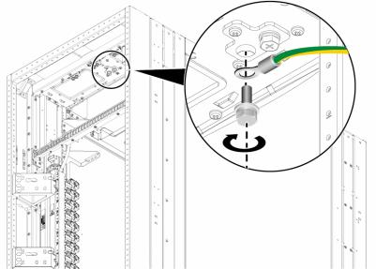

文档版本 07 (2024-04-19) 152



图 **5-125** 机柜外部接地线示意图（方案二：机房侧接地线下走线）

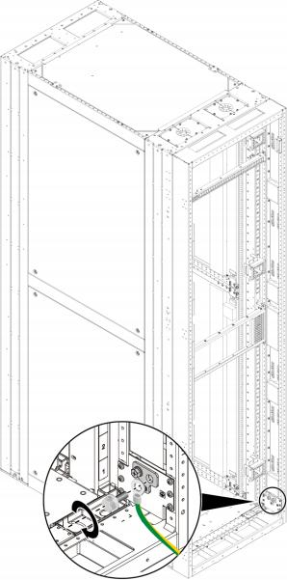

步骤**3** 重新拧紧机柜顶部接地螺钉，建议力矩为120±10%kgf·cm。

步骤**4** 将接地线另一头端子与机房接地点连接。

**----**结束

**<5.2.16.2>** 连接光口线缆

注意事项

● 若NPU网口（参数面接口）之间通过光模块直连，可能会出现网口长时间不连接 或连接慢的现象，建议配合交换机使用。

● 光接口和光模块不使用时需要安装防尘塞，光纤不使用时需要安装防尘帽。

● 光纤进入机柜时必须套在波纹管里面。光纤的最小弯曲半径应大于光纤直径的20 倍， 一般情况下最小弯曲半径≥30mm。

文档版本 07 (2024-04-19) 153



● 布放光纤后需要对光纤使用红光笔进行导通性测试。

● 严格按照工程设计文件施工，确保光线布放顺序和标签正确。

● 请确保光纤线缆接口整洁干净，避免污染影响通信；若接口已污染，需用专用光 纤清洁布清洁。光纤端面和光模块端面除尘请参见**[(](https://support.huawei.com/carrier/docview?nid=DOC1100945592&path=PBI1-252301455/PBI1-252303293/PBI1-7275777/PBI1-19904180/PBI1-21484577)**[多媒体](https://support.huawei.com/carrier/docview?nid=DOC1100945592&path=PBI1-252301455/PBI1-252303293/PBI1-7275777/PBI1-19904180/PBI1-21484577)**[)](https://support.huawei.com/carrier/docview?nid=DOC1100945592&path=PBI1-252301455/PBI1-252303293/PBI1-7275777/PBI1-19904180/PBI1-21484577)**[光模块和光纤日常维](https://support.huawei.com/carrier/docview?nid=DOC1100945592&path=PBI1-252301455/PBI1-252303293/PBI1-7275777/PBI1-19904180/PBI1-21484577) [护注意事项](https://support.huawei.com/carrier/docview?nid=DOC1100945592&path=PBI1-252301455/PBI1-252303293/PBI1-7275777/PBI1-19904180/PBI1-21484577)。受端面灰尘及光缆弯曲度的影响，光链路的损耗增大，远端收光功 率低，进而造成传输信号延迟增加、信号失真、网络通信速度下降等状况，产生 光闪断，故障告警，大模型训练等业务频繁中断。

操作步骤

连接光口可以使用光纤或AOC线缆，在连接线缆前先确定使用光纤还是AOC线缆。

步骤**1** 佩戴防静电腕带。详细信息请参见**3.1** 安全。

步骤**2** 确定新线缆型号。

步骤**3** 给新线缆编号。

● 新线缆编号应与需要更换的旧线缆一致。

● 光纤标签最好使用统一规格的标签。标签的两侧分别填写光纤所连接的本端设备 名称和编号，以及对端设备名称和编号。标签贴于线端2cm处。

步骤**4** 布放新线缆。

新线缆的布放位置应与所更换的旧线缆一致，即原来采用下走线方式的仍采用下走线 方式，原来采用上走线方式的仍采用上走线方式。原则上应考虑以下几点：

● 在机柜内部的光纤或AOC线缆按照安装规范进行安装，最好按原来的走线方式排 列，走线必须整齐，外皮无损伤。

● 光纤或AOC线缆应和电源线缆、信号线缆等分开布放。

● 光纤或AOC线缆转弯半径不少于4cm，以保护线芯不受损伤。不得损伤外皮。光 纤或SFP+电缆的布放须便于维护和将来扩容。

● 布放光纤必须绑扎。绑扎后的光纤应互相紧密靠拢，外观平直整齐。扎带间距均 匀，松紧适度。

● 信号线缆与电源线的间距要大于10cm。

步骤**5** 连接光口线缆。

当使用光纤时：

1. 拔出需更换的旧光纤或光模块。

从设备侧拔出需更换的旧光纤或光模块。

2. 连接新光纤。

 说明

– 更换光模块时间间隔小于30秒，被更换的光模块可能存在序列号未更新的风险。

– 新光纤与机柜的连接位置应是旧光纤原来的位置，插接位置应正确。

– 将光纤插入光模块中，应插接紧密。

– 100GE/200GE光口

i. 取下光模块上的保护帽，将光模块对准插入光口，如图**5-126**中①所示。 ii. 将光纤对准插入光模块，如图**5-126**中②所示。

文档版本 07 (2024-04-19) 154



图 **5-126** 连接光纤

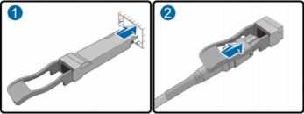

– 10GE/25GE光口

i. 将光模块对准插入光模块接口，如图**5-127**中①所示。

ii. 合上光模块卡扣，使光模块插接紧密，如图**5-127**中②所示。 iii. 将光纤对准插入光模块，如图**5-127**中③所示。

图 **5-127** 连接光纤

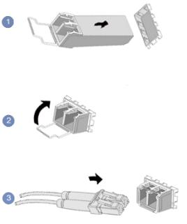

当使用AOC/DAC线缆时：

1. 捏住线缆，向里轻推线缆插头，如图**5-128**所示。

图 **5-128** 推线缆插头

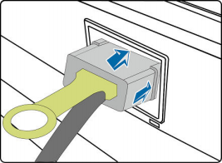

文档版本 07 (2024-04-19) 155



2. 捏住塑料拉环，沿箭头方向用力水平向外拉拉环，直到线缆被解锁向外拉出，如 图**5-129**和图**5-130**所示。

图 **5-129** 从上向下俯视线缆拔出示意图

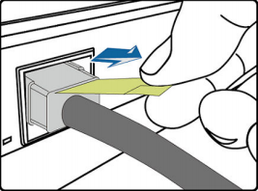

图 **5-130** 从下向上仰视线缆拔出示意图

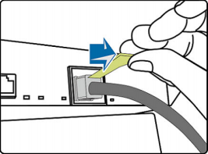

3. 将线缆垂直插入端口中，如图**5-131**所示。

图 **5-131** 连接线缆



步骤**6** 检验新线缆是否连通。

设备上电后，可以使用**ping**命令观察新线缆连接的两端通信是否正常。如果通信不正 常，检查线缆是否损坏或线缆接头是否插紧。

步骤**7** 绑扎新光纤。

文档版本 07 (2024-04-19) 156

● 绑扎时，可遵守原来的绑扎工艺。如有必要，可将所有光纤拆开然后统一绑扎。

● 用光纤绑扎带绑扎的光纤不能太紧，绑扎后光纤可以自由抽动为宜。

**----**结束

**<5.2.16.3>** 安装交换机线缆

操作步骤

步骤**1** 佩戴防静电腕带。具体操作方法请参见**3.1** 安全。

步骤**2** 将光纤线缆一端连接到交换机上行端口。

详细信息请参见**5.3.4.1** 典型组网连线。

步骤**3** 将光纤线缆捆绑并收纳至机柜侧边理线槽中。



须知

● 建议线缆按照就近原则理线捆扎后并按照就近原则出机柜。

● 进入机柜的光纤外径需≤3.5mm，否则影响光纤在柜内走线槽的布放。

● 交换机数量和光模块数量需根据解决方案组网灵活配置。本图仅作为扎线参考，具 体以实际组网为准。



文档版本 07 (2024-04-19) 157



图 **5-132** 光纤捆绑示意

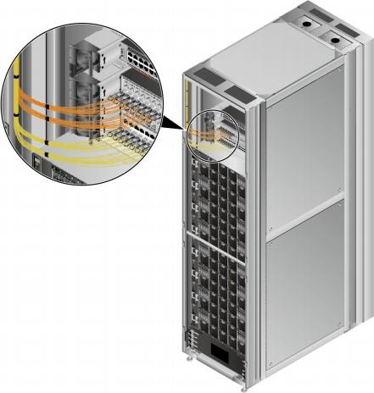

步骤**4** 将光纤线缆沿机柜顶部（两个口均可）穿出，过线孔尺寸如图**5-133**所示。

文档版本 07 (2024-04-19) 158



图 **5-133** 机柜顶部过线孔尺寸示意图

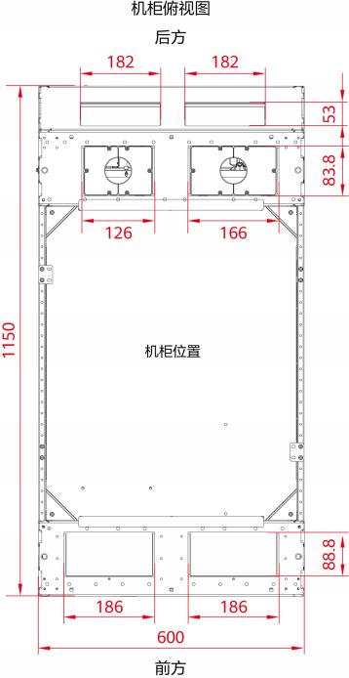

**----**结束

**<5.2.16.4>** 安装电源线缆

灵活供电架构，支持单、双路供电，其中双路输入电源支持双路三相AC、双路单相 AC、单相AC+HVDC和HVDC+HVDC。

文档版本 07 (2024-04-19) 159



表 **5-7** 供电模式

|  |  |  |  |
| --- | --- | --- | --- |
| 供电  模式 | 供电方式 | 配套电源框编码 | 配套线缆 |
| 模式1 | 三相交流市电 380V AC + 三相交流 市电 380V AC | 01075416+010 75416-002 | 5芯炮筒线 |
| 模式2 | 单相交流市电 220V AC + 单相交流 市电 220V AC | 01076569+010 77039 | 需现场压线 |
| 模式3 | 单相交流市电 220V AC + HVDC 336V/240V DC |
| 模式4 | HVDC 336V/240V DC + HVDC 336V/240V DC |

 说明

机柜电源线缆往上出柜就近接配电箱，根据电源框上的标识，标识A1和A2接主用配电箱， B1和 B2接备用配电箱。

操作步骤

步骤**1** 佩戴防静电腕带。具体操作方法请参见**3.1** 安全。

步骤**2** （模式1 ）解开固定在机柜中的电源线缆（公头）。

文档版本 07 (2024-04-19) 160

图 **5-134** 电源线缆示意图

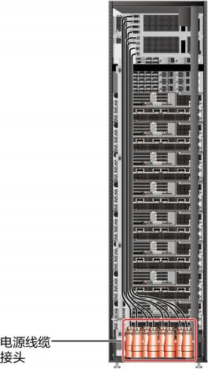

步骤**3** （模式2/3/4）机房电源线缆接头非炮筒场景时，需现场压线，再与机柜电源框连线。

 说明

● 涉及交流电源大于36V、直流电源大于60V以上接线活动，要求有相应电工证件方可方可进 行操作。

● 压线操作与线缆是几芯线缆无关，以下操作以三芯线缆为例进行操作。

1. 确保已准备如下材料。

– 剥线钳

– 管型压线钳

– 一字螺丝刀

– 管型端子（不带预绝缘）

– 7pin凤凰端子

2. 使用剥线钳剥掉线缆胶皮。

 说明

线缆剥掉胶皮长度和管型端子金属管部分长度保持一致，若不一致，容易导致线缆脱落。



图 **5-135** 线缆裁剪胶皮示意图

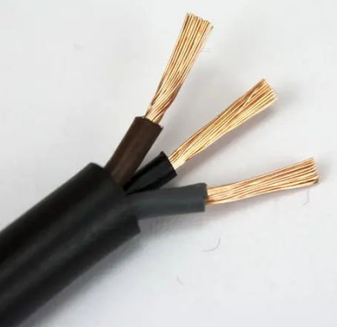

3. 整理线芯，管型端子套进所有线芯且管型端子金属管部分与线芯对齐。 4. 根据管型端子尺寸调节好管型压线钳的力度（螺丝处)。

5. 套好的管型端子金属管部分放入管型压线钳方孔中，管型压线钳用力一压。

 说明

端子压接后，需要将线缆上下90度弯曲三次，检查线缆皮是否有损伤或滑出，若有则需要 重新压接。

6. 将一个三芯线缆和两个两芯线缆压接好的管型端子对接一个7pin凤凰端子，然后 使用螺丝刀紧固线缆（紧固扭矩0.7 Nm至0.8 Nm）。

图 **5-136** 线缆压接进凤凰端子示意图

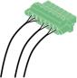

7. 使用相同方法压接其余凤凰端子。

步骤**4** 拆卸机柜顶盖。

1. 拧开固定机柜顶盖的螺钉，如图**5-137**中①所示。

2. 取下机柜顶盖，如图**5-137**中②所示 。

文档版本 07 (2024-04-19) 162



图 **5-137** 拆卸机柜顶盖示意图

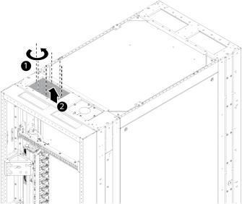

步骤**5** 将电源线缆穿过机柜顶部过孔。

图 **5-138** 电源线缆过孔示意图（5pin 炮筒线缆为例）

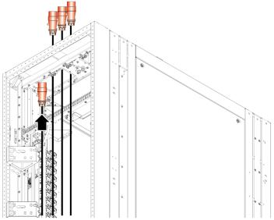

步骤**6** 安装机柜顶盖。

1. 安装机柜顶盖，如图**5-139**中①所示。将线缆理顺放置机柜顶盖圆孔内。 2. 拧紧固定机柜顶盖的螺钉，如图**5-139**中②所示。

文档版本 07 (2024-04-19) 163



图 **5-139** 重新关闭滑动顶盖示意图

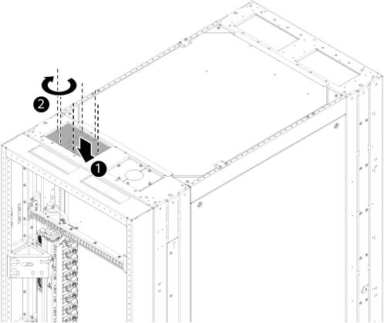

步骤**7** （模式1 ）将机柜电源线缆的电源连接器与机房供电插座上的电源连接器相连。

图 **5-140** 连接电源线缆示意图

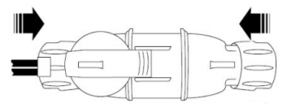

步骤**8** （模式2/3/4）将机房侧压接好的电源线缆连接至机柜电源机箱。

1. 拧开电源机箱尾部固定保护罩的4颗螺钉，固定保护罩的螺钉位置如图**5-141**所 示。

文档版本 07 (2024-04-19) 164

图 **5-141** 固定保护罩的螺钉位置示意图

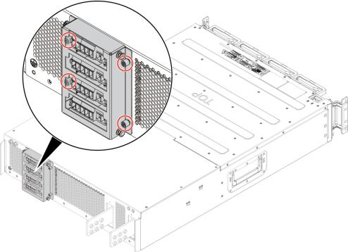

2. 将接好电缆的凤凰端子穿过保护罩对接到电源框对应的接口处，并拧紧端子两边 的固定螺钉和固定保护罩的4颗螺钉。



须知

三主三备供电时，接线方式如下：

– 供电模式1场景：

▪ A主路电源： 一端连接01075416电源框的INPUT A1和INPUT A2，另一端 对应电源线缆连接A1和A2；一端连接01075416-002电源框的INPUT

A1 ，另一端对应电源线缆连接A3。

▪ B扩展电源： 一端连接01075416电源框的INPUT B1和INPUT B2，另一端 对应电源线缆连接B1和B2；一端连接01075416-002电源框的INPUT B1， 另一端对应电源线缆连接B3。

– 供电模式2、模式3和模式4场景：

▪ A主路电源：连接01076569电源框的INPUT A1 、INPUT A2和01077039 电源框的INPUT A1。

▪ B扩展电源：连接01076569电源框的INPUT B1 、INPUT B2和01077039电 源框的INPUT B1。

– 图中INPUT A1~ INPUT B2由上至下排列， INPUT A1 ，INPUT A2为A路主路电 源， INPUT B1 ，INPUT B2为B路扩展电源。



文档版本 07 (2024-04-19) 165



**图 5-142** 压接线缆对接电源框示意图

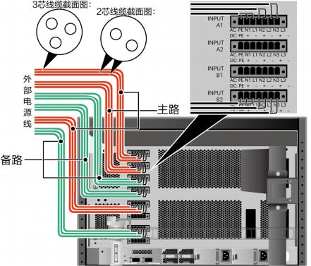

**----结束**

**5.2.17 注入工质水（CDU 场景）**



须知

● 该步骤建议CDU厂商操作。

● 注入工质水的操作步骤，详细信息请参见CDU厂商的相关资料，本节仅作为参考使 用。

● 注入工质水一段时间后，水质颜色将会发黄，对系统无影响。

● 注入工质水后，设备上线前需关闭CDU的一次侧阀门，否则可能会导致机柜冷凝。 设备上线后，打开CDU的一次侧阀门。



**操作步骤**

**步骤1**

**步骤2**

**步骤3**

**步骤4**

佩戴防静电腕带。具体操作方法请参见**3.1 安全**。

计算机柜需要准备的工质水体积。详细信息请参见**8.2 环境规格**中的“液冷机柜所需工 质水体积”。

判断是否为首次给CDU和机柜注入工质水。

● 是，首次给CDU和机柜注入工质水，执行**步骤4**至**步骤11**。

● 否， CDU已运行，只是扩容机柜，执行**步骤12**至**步骤16**。

逆时针拧松CDU、二次侧管路及液冷机柜Manifold管路上方的排气球阀。

文档版本 07 (2024-04-19) 166





须知

逐处检查，确保全部排气球阀均已拧开。



步骤**5** 判断二次侧管路是否洁净。可参考《 **[PRA100 PoDc G2](https://support.huawei.com/enterprise/zh/doc/EDOC1100339717?idPath=23710424%7C251366513%7C22892968%7C252309113%7C254184911)** [集群基础单元 工勘指导书](https://support.huawei.com/enterprise/zh/doc/EDOC1100339717?idPath=23710424%7C251366513%7C22892968%7C252309113%7C254184911)》 中的“CDU二次侧供水及管路要求 > 管路洁净度要求”。

● 是，执行步骤**6**。

● 否，请用去离子水将二次侧管路冲洗干净。

步骤**6** 将CDU自带补水管插入工质水桶，并连接补水管的快接头与CDU补水口快接头。

 说明

● 扩容机柜数较少时，建议直接通过补液箱补水。

● 首次补液时二次侧管路注入工质水较多，请先通过外接循环泵等方式将二次侧主管道工质水 灌装好，灌装工质水时需注意二次侧管路洁净度，避免引入杂质。

● 使用单台CDU补液时间较长，具体补液时间与CDU数量成反比。

步骤**7** 上电CDU，并确保水路运行稳定且无漏水。

步骤**8** 启动CDU，进入自动运行模式后开始补水。

 说明

● 补水到1bar压力后， CDU自动停止补水。

● 补水泵可能因超时而停止补水并跳出告警信息，清除告警即可继续补水。

● 监视工质水桶中的液位，该液位不得低于补水管的吸入口。否则容易造成空气吸入，无法补 水的情况。

● 检查是否漏水，如有泄漏，请及时停止补水并排查原因，定位故障原因详细信息请参见CDU 厂商相关资料。

步骤**9** CDU停止补水后，拔出补水管，将其放到指定位置，并将补水袋灌满水，接入CDU补 水接口。

步骤**10** 待系统运行15分钟后，使用冰点仪检查工质水的PH值、浓度。

 说明

工质水要求详细信息请参见**8.2** 环境规格。如工质水不满足系统设计要求，请联系供应商处理。

步骤**11** 待气体完全排出稳定运行一周后，关闭步骤**4**中打开的全部排气球阀（顺时针用手拧紧 即可）。

步骤**12** 确认扩容机柜的Manifold管路已正确连接且机柜气密性检查已通过。

步骤**13** 打开扩容液冷机柜Manifold管路上方的排气球阀。

步骤**14** 打开二次侧管路分液口的球阀。

文档版本 07 (2024-04-19) 167

**图 5-143** 打开二次侧管路球阀示意图

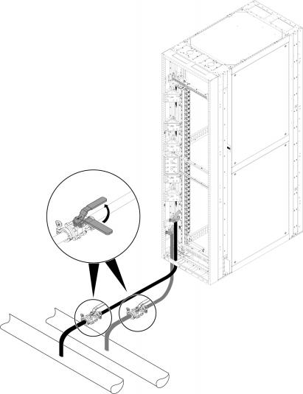

**步骤15** 监控CDU补水袋水位。

● 正常：执行**步骤16**。

● 水位过低（会有告警）：补充工质水。

**步骤16** 待气体完全排出稳定运行一周后，关闭**步骤13**中打开的排气球阀（顺时针用手拧紧即 可）。

**----结束**

**5.2.18 注入工质水（ECU 场景）**



须知

● 注入工质水的操作步骤，详细信息请参见ECU相关资料，本节仅作为参考使用。

● 注入工质水一段时间后，水质颜色将会发黄，对系统无影响。



文档版本 07 (2024-04-19) 168

操作步骤

步骤**1** 步骤**2**

步骤**3**

佩戴防静电腕带。具体操作方法请参见**3.1** 安全。

计算需要准备的工质水体积。

逆时针拧松液冷机柜Manifold管路上方的排气球阀。



须知

逐处检查，确保全部排气球阀均已拧开。



步骤**4** 判断二次侧管路是否洁净。可参考《 **[PRA100 PoDc G2](https://support.huawei.com/enterprise/zh/doc/EDOC1100339717?idPath=23710424%7C251366513%7C22892968%7C252309113%7C254184911)** [集群基础单元 工勘指导书](https://support.huawei.com/enterprise/zh/doc/EDOC1100339717?idPath=23710424%7C251366513%7C22892968%7C252309113%7C254184911)》 中的“管路洁净度要求”。

● 是，执行步骤**5**。

● 否，请用去离子水将二次侧管路冲洗干净。

步骤**5** 给二次侧管路补水。

1. 连接补液维护工具车总电源线缆。

2. 将补液维护工具车上的补水管连接到ECU二次侧管路上的任一个针阀，将压力表 连接到另一个针阀。

3. 按压补液维护工具车上方“补液泵启动”按钮启动补液维护工具车，补水到1bar

压力时，按压补液维护工具车上方“补液泵停止”按钮停止补水。

步骤**6** 给ECU储液箱补水。

1. 将补液维护工具车上的补水管连接到ECU前面板的补液溢流口和补液口。

2. 按压补液维护工具车上方“补液泵启动”按钮启动补液维护工具车，给ECU储液 箱补水5分钟后，按压补液维护工具车上方“补液泵停止”按钮停止补水。

图 **5-144** 补液示意图

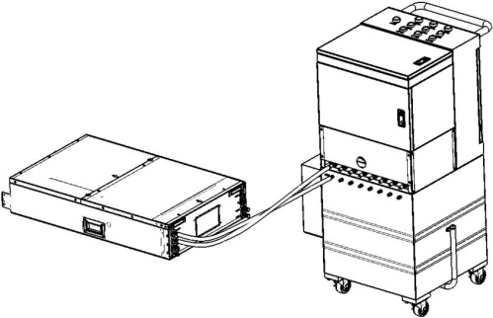

文档版本 07 (2024-04-19) 169



**图 5-145** ECU 内部补液管路示意图

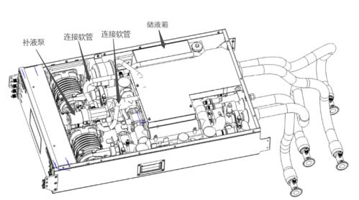

**步骤7** 待气体完全排出稳定运行一周后，关闭**步骤3**中打开的全部排气球阀（顺时针用手拧紧 即可）。

**----结束**

**5.2.19 调试液冷系统（CDU 场景）**



须知

● 调试液冷系统时，请确保一次侧管路供水管处于关闭状态，设备上电时再重新打 开。

● 调试液冷系统的操作步骤，详细信息请参见CDU厂商的相关资料，本节仅作为参考 使用。

**操作步骤**

**步骤1**

**步骤2**

**步骤3**

**步骤4**

**步骤5**



佩戴防静电腕带。具体操作方法请参见**3.1 安全**。

CDU开机后，确认是否存在告警信息。

如果存在告警信息，请联系现场维护人员清除告警信息。

在“用户设置”页面，设置CDU供液温度和二次侧压差，将二次侧压差设定为机柜设 计压差与二次侧管路压差（根据实际现网确认）之和。

 说明

● 设定完成后需再次进入该界面确保值设定成功。

● CDU供液温度可根据季节等实际情况进行调整。

将2个压力表分别与机柜Manifold供回水管液冷调测接头对接，测量该处压力。

计算两个压力表之间差值。详细信息参考《 **[PRA100 PoDc G2 集群基础单元 系统关](https://support.huawei.com/enterprise/zh/doc/EDOC1100340372?idPath=23710424%7C251366513%7C22892968%7C252309113%7C254184911) [键参数](https://support.huawei.com/enterprise/zh/doc/EDOC1100340372?idPath=23710424%7C251366513%7C22892968%7C252309113%7C254184911)**》中的“manifold供回水压差”。

文档版本 07 (2024-04-19) 170



 说明

● 如果差值小于标准值，需要调整二次侧目标压差设置，建议每次增加0.1bar。

● 如果差值大于或等于标准值，整柜流量即可满足需求。

**----结束**

**5.2.20 调试液冷系统（ECU 场景）**



须知

**操作步骤**

**步骤1**

**步骤2**

**步骤3**

**步骤4**

**步骤5**

调试液冷系统的操作步骤，详细信息请参见ECU相关资料，本节仅作为参考使用。



佩戴防静电腕带。具体操作方法请参见**3.1 安全**。

ECU开机后，确认是否存在告警信息。

如果存在告警信息，请联系现场维护人员清除告警信息。

通过ECU显示屏设置ECU工作参数，设置ECU供液温度和二次侧压差。 1. 比赫ECU：“工作参数”。

2. 英维克ECU：“设置 > 系统设置”。

 说明

● 设定完成后需再次进入该界面确保值设定成功。

● ECU供液温度可根据季节等实际情况进行调整。

将补液维护工具车上的补水管连接到ECU前面板的补液溢流口和补液口，按压补液维 护工具车上方“补液泵启动”按钮启动补液维护工具车。

启动ECU，进入自动运行模式后开始补水。补液15分钟左右，直到系统状态达到设置 的相关参数即可，按压补液维护工具车上方“补液泵停止”按钮停止补液维护工具 车。

1. 比赫ECU：“系统控制 > 自动模式 > 开启”

2. 英维克ECU：“主页 > 开机图标  ”

 说明

● 补水泵可能因超时而停止补水并跳出告警信息，清除告警即可继续补水。

● 监视工具车中水箱的液位，液位较低时，请及时给工具车补水。

● 对ECU水箱进行补液时，补液溢流口溢水之前切勿停止补液。

● 检查是否漏水，如有泄漏，请及时停止补水并排查原因，定位故障原因详细信息请参见ECU 厂商相关资料。

**步骤6** 待系统运行15分钟后，检查有无告警信息。

**步骤7** 从ECU前面板的排液口取工质水，使用冰点仪检查工质水的PH值、浓度。

文档版本 07 (2024-04-19) 171



 说明

工质水要求详细信息请参见**8.2** 环境规格。如工质水不满足系统设计要求，请联系供应商处理。

步骤**8** 将2个压力表分别与机柜Manifold供回水管液冷调测接头对接，测量该处压力。

步骤**9** 计算两个压力表之间差值。详细信息参考《 **[PRA100 PoDc G2](https://support.huawei.com/enterprise/zh/doc/EDOC1100340372?idPath=23710424%7C251366513%7C22892968%7C252309113%7C254184911)** [集群基础单元 系统关](https://support.huawei.com/enterprise/zh/doc/EDOC1100340372?idPath=23710424%7C251366513%7C22892968%7C252309113%7C254184911) [键参数](https://support.huawei.com/enterprise/zh/doc/EDOC1100340372?idPath=23710424%7C251366513%7C22892968%7C252309113%7C254184911)》中的“manifold供回水压差”。

 说明

● 如果差值小于标准值，需要调整二次侧目标压差设置，建议每次增加0.1bar。

● 如果差值大于或等于标准值，整柜流量即可满足需求。

**----**结束

**5.2.21** 上电前检查

表 **5-8** 上电前检查 CheckList

|  |  |  |  |  |  |  |  |  |
| --- | --- | --- | --- | --- | --- | --- | --- | --- |
| 编  号 | 检查内容及要求 | 全 检**&** 抽 检 | 检 查 方法 | 是 否 拍 照 | 检查 人 | 检查  时间 | 检查结果 | 缺 陷 记 录 |
| 1 | 机房环境检查：  1. 检查机房的温度： 5℃~ 40℃（41℉ ~ 104℉)。  2. 检查机房的湿度在8％ RH ~ 90％ RH。  3. 检查机房内有无易燃物、灰 尘、铁屑等。  4. 检查机柜内有无残留的螺 丝、扎带等杂物；如有残 留，需清理。  5. 机柜排水管是否已插入机房 排水管中。 | 全  检 | 目  测 | 否 |  |  | 不 符 不 涉及 |  |
| 2 | 接地网检查：  1. 检查机柜、造型门是否正常 接地。  2. 检查CDU是否正常接地。 | 全  检 | 目  测 | 否 |  |  | 不 符 不 涉及 |  |

文档版本 07 (2024-04-19) 172



|  |  |  |  |  |  |  |  |  |
| --- | --- | --- | --- | --- | --- | --- | --- | --- |
| 编  号 | 检查内容及要求 | 全 检**&** 抽 检 | 检 查 方法 | 是 否 拍 照 | 检查 人 | 检查  时间 | 检查结果 | 缺 陷 记 录 |
| 3 | 管路保压测试核对：  1. Mainfold与二次侧管路保压 测试通过，检查管路是否连 接牢固、无工质泄漏痕迹。  2. CDU/ECU管路保压测试通 过，检查管路是否连接牢 固、无工质泄漏痕迹。 | 全  检 | 目  测  +记  录  表 | 否 |  |  | 不 符 不 涉及 |  |
| 4 | CDU/ECU及二次管路供水检 查：  1. 检查CDU/ECU显示屏首页上 的机组状态是“开机”状  态。  2. 检查CDU/ECU显示屏首页上 的告警图标不闪烁，无红色 告警信息。 | 全  检 | 目  测  +记  录  表 | 是 |  |  | 不 符 不 涉及 |  |
| 5 | 液冷机柜检查：  1. 检查Manifold快接头根部、 快接头对配位置是否有漏工 质痕迹。  2. 检查排气阀外壁、水嘴、阀 帽位置是否有工质泄漏痕 迹。  3. 检查Manifold金属管路是否 有漏水痕迹。 | 全  检 | 目  测 | 否 |  |  | 不 符 不 涉及 |  |
| 6 | 二次侧工质检查：  1. 检查工质水的pH值、浊度及 乙二醇浓度等指标，要求  pH=7~10，浊度≤30NTU， 乙二醇浓度20±5%。  2. 每台设备液冷管路中供水充 足（液冷管内充满粉红色液 体），重点关注最上方计算 节点管路是否充满工质水。  3. 灌装工质水前，需检查机柜 Mainfold排气阀是否已正确 安装。 | 全  检 | 目  测  +记  录  表 | 是 |  |  | 不 符 不 涉及 |  |

文档版本 07 (2024-04-19) 173

|  |  |  |  |  |  |  |  |  |
| --- | --- | --- | --- | --- | --- | --- | --- | --- |
| 编  号 | 检查内容及要求 | 全 检**&** 抽 检 | 检 查 方法 | 是 否 拍 照 | 检查 人 | 检查  时间 | 检查结果 | 缺 陷 记 录 |
| 7 | 供冷检查：  检查一次侧CDU软管连接管路处 的球阀，确保均已打开。 | 全  检 | 目  测  +记  录  表 | 否 |  |  | 不 符 不 涉及 |  |

**5.2.22** 上电

**CDU** 场景操作步骤

步骤**1** 佩戴防静电腕带。具体操作方法请参见**3.1** 安全。

步骤**2** 确认机柜中所有设备均已安装到位。

步骤**3** 检查电源框后面板的电源线缆，确认机房电源线缆正确连接至机柜。

步骤**4** 检查机柜的接地线缆，确认机柜接地线缆均已正确连接。

步骤**5** 确认机房环境温湿度及液冷门供水流量满足运行要求。

详细信息请参见**8.2** 环境规格。

步骤**6** 确认二次侧供水温度及机柜压差、流量满足运行要求。

详细信息请参见《 **[PRA100 PoDc G2](https://support.huawei.com/enterprise/zh/doc/EDOC1100339705)** [集群基础单元 设备运行环境要求](https://support.huawei.com/enterprise/zh/doc/EDOC1100339705)》。

步骤**7** 启动一次侧供冷。

1. 开启液冷门对应的机房一次侧管路支路球阀，液冷门通水。

2. 开启机柜对应的机房管路球阀，机柜通水。



须知

打开球阀前请先将防呆卡片向上拨开，确保球阀转动无阻碍。



文档版本 07 (2024-04-19) 174



图 **5-146** 打开管路球阀示意图

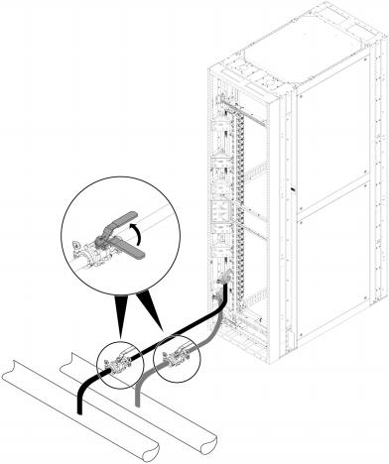

步骤**8** CDU开机启动二次侧供冷。详细信息请参考CDU用户指南。

步骤**9** 整机柜上电。

1. 打开机房控制机柜电源的开关，机柜通电。

 说明

打开机柜顶部或列头柜的开关即可。

2. 待电源模块输出稳定后，观察管理模块以及交换机电源指示灯状态，确保机柜内

部各模块随机柜上电。

步骤**10** 计算节点上电。

详细信息请参考《 [PRA100 RCK G2 计算节点 用户指南](https://support.huawei.com/enterprise/zh/ascend-computing/atlas-900-pod-a2-pid-254184911?category=operation-maintenance&subcategory=user-guide)》中的“安装与配置 > 上电 与下电 > 上电”章节。

**----**结束

**ECU** 场景操作步骤

步骤**1** 佩戴防静电腕带。具体操作方法请参见**3.1** 安全。

步骤**2** 确认机柜中所有设备均已安装到位。

步骤**3** 检查电源框后面板的电源线缆，确认机房电源线缆正确连接至机柜。

文档版本 07 (2024-04-19) 175



步骤**4** 检查机柜的接地线缆，确认机柜接地线缆均已正确连接。

步骤**5** 确认机房环境温湿度及液冷门供水流量满足运行要求。

详细信息请参见**8.2** 环境规格。

步骤**6** 确认二次侧供水温度及机柜压差、流量满足运行要求。

详细信息请参见《 **[PRA100 PoDc G2](https://support.huawei.com/enterprise/zh/doc/EDOC1100339705)** [集群基础单元 设备运行环境要求](https://support.huawei.com/enterprise/zh/doc/EDOC1100339705)》。

步骤**7** 启动一次侧供冷。

1. 开启液冷门对应的机房一次侧管路支路球阀，液冷门通水。

2. 开启机柜对应的机房管路球阀，机柜通水。



须知

打开球阀前请先将防呆卡片向上拨开，确保球阀转动无阻碍。



图 **5-147** 打开管路球阀示意图

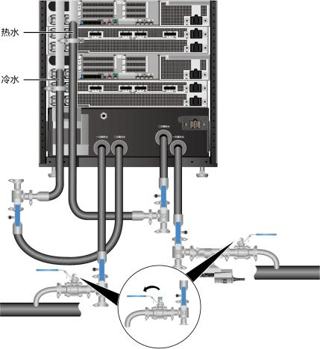

步骤**8** 整机柜上电。

1. 打开机房控制机柜电源的开关，机柜通电。

文档版本 07 (2024-04-19) 176



 说明

打开机柜顶部或列头柜的开关即可。

2. 待电源模块输出稳定后，观察管理模块以及交换机电源指示灯状态，确保机柜内

部各模块随机柜上电。

步骤**9** ECU开机启动二次侧供冷。

比赫ECU：“系统控制 > 自动模式 > 开启”。

步骤**10** 计算节点上电。

详细信息请参考《 [PRA100 RCK G2](https://support.huawei.com/enterprise/zh/ascend-computing/atlas-900-pod-a2-pid-254184911?category=operation-maintenance&subcategory=user-guide)[计算节点 用户指南](https://support.huawei.com/enterprise/zh/ascend-computing/atlas-900-pod-a2-pid-254184911?category=operation-maintenance&subcategory=user-guide)》中的“安装与配置 > 上电 与下电 > 上电”章节。

**----**结束

**5.2.23** 检查安装结果

对照表**5-9**中的检查项目，检查机柜的安装是否符合安装要求。对于不符合的项目，应 立即进行整改。

表 **5-9** 检查机柜及内部部件的安装

|  |  |  |
| --- | --- | --- |
| 编号 | 检查项目 | 检查结果 |
| 1 | 机柜的标签已经粘贴，且标签粘贴的整齐、干净和 牢固。 | - |
| 2 | 固定机柜的面板螺钉已经全部安装。 | - |
| 3 | 旋转Manifold管路上方的球阀至与Manifold管路垂 直，确保初次使用后球阀已关闭。 | - |
| 4 | 顺时针旋转液冷门上方排气阀阀帽，确保在初次使 用后已经拧紧（手动拧不动为止）。 | - |
| 5 | 检查支路软管状态，确保无过度弯折凹陷，末端接 头处无急弯等缺陷。 | - |
| 6 | 检查液冷机柜支路阀门，确认均已处于打开状态。 | - |
| 7 | 机柜通水后检测整个液冷环路无漏水和凝水现象。 | - |
| 8 | 机柜未有油漆脱落、碰伤、污迹等影响设备外观的 现象，否则应进行补漆、清洁处理。 | - |
| 9 | 随设备发货的说明书、附件保存完全。 | - |

对照表**5-10**中的检查项目，检查线缆的安装是否符合安装要求。对于不符合的项目， 应立即进行整改。

文档版本 07 (2024-04-19) 177



表 **5-10** 检查线缆的安装

|  |  |  |
| --- | --- | --- |
| 编号 | 检查项目 | 检查结果 |
| 1 | 线缆的布放区域符合机柜的布放规范。 | - |
| 2 | 机柜电源线和保护地线的连接牢固、极性正确。 | - |
| 3 | 机柜保护地线和电源线采用整段材料，中间无接 头。 | - |
| 4 | 机柜的电源线和保护地线的余长部分需要剪除，不 能盘绕。 | - |
| 5 | 电源线、保护地线和信号线缆均独立捆扎，且电源 线和保护地线与信号线缆之间的间距符合要求。 | - |
| 6 | 线缆未布放在设备的散热网孔上，以免影响设备的 散热和线缆的寿命。 | - |
| 7 | 线缆的捆扎间距均匀，松紧适度。 | - |
| 8 | 线缆在转弯处的弯曲半径符合规范要求。 | - |
| 9 | 线缆捆扎完成后未遮挡指示灯，且不能影响其他部 件的更换。 | - |

**5.3** 配置软件

**5.3.1** 配置简介

配置流程

对已经安装完成的硬件设备进行配置，使其能够正常工作。配置硬件设备的流程如图 **5-148**所示。

图 **5-148** 配置流程

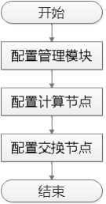

文档版本 07 (2024-04-19) 178

注意事项

为保证系统的安全性，初次登录时，请及时修改初始密码，并定期更新。

**5.3.2** 配置 **RM211** 管理模块

**<5.3.2.1>** 默认数据

表 **5-11** 默认数据

|  |  |  |
| --- | --- | --- |
| 类别 | 名称 | 默认值 |
| iRM管理系统网口 数据 | 管理网口IP地址、 子网掩码 | ● 默认IP地址：  <192.168.2.100>/<192.168.240.100>  ● 默认子网掩码： <255.255.255.0>  说明  ● iRM管理网口设置为固定模式，当网 口设置为RM211的Mgmt管理口时， 此时该RM211的IP绑定在Mgmt管理 口，即通过RM211的Mgmt管理口可 以访问iRM管理系统。  ● 当网口设置为RM211的GE电口时，此 时该IP绑定在RM211的GE电口，即通 过RM211的GE电口可以访问iRM管理 系统。此时RM211的Mgmt管理口会 自动生成IP地址  （ <192.168.240.100> ），也可以通过 RM211的Mgmt管理口访问iRM管理 系统，但RM211的Mgmt管理口仅用 于近端运维场景，即现场维护时，  RM211的Mgmt管理口与客户端直连 使用。  ● 使用Mgmt管理口进行RM211初始化 配置。 |
| iRM管理系统登录 数据 | 用户名与密码 | 默认用户名和默认密码请参见《 **[Atlas](https://support.huawei.com/enterprise/zh/doc/EDOC1100235027?idPath=23710424%7C251366513%7C22892968%7C252764743)**[硬](https://support.huawei.com/enterprise/zh/doc/EDOC1100235027?idPath=23710424%7C251366513%7C22892968%7C252764743) [件产品 用户清单](https://support.huawei.com/enterprise/zh/doc/EDOC1100235027?idPath=23710424%7C251366513%7C22892968%7C252764743)》。 |

**<5.3.2.2>** 配置操作

配置RM211管理模块的详细操作，请参见《**[PRA100 PoDc G2](https://support.huawei.com/enterprise/zh/doc/EDOC1100339710?idPath=23710424%7C251366513%7C22892968%7C252309113%7C254184911)** [集群基础单元](https://support.huawei.com/enterprise/zh/doc/EDOC1100339710?idPath=23710424%7C251366513%7C22892968%7C252309113%7C254184911) **[RM211](https://support.huawei.com/enterprise/zh/doc/EDOC1100339710?idPath=23710424%7C251366513%7C22892968%7C252309113%7C254184911)** [管理模块 用户指南](https://support.huawei.com/enterprise/zh/doc/EDOC1100339710?idPath=23710424%7C251366513%7C22892968%7C252309113%7C254184911)》。

操作步骤

步骤**1** 修改管理模块默认用户的初始密码。

1. 登录iRM WebUI。

详细信息请参见**7.2** 登录**iRM WebUI**。

2. 在主界面中选择“用户&安全 > 本地用户”。

进入“本地用户”界面。

文档版本 07 (2024-04-19) 179



图 **5-149** “本地用户”界面



3. 单击待修改密码的用户名后面的“编辑”。

进入“编辑用户”界面。

4. 在“当前用户登录密码”文本框中输入当前密码。

5. 在“密码”和“密码确认”文本框中输入修改后的密码。

 说明

密码复杂度要求：

– 长度为8～20个字符。

– 至少包含一个空格或者以下特殊字符： `~!@#$%^&*()-_=+\|[{}];:'",<.>/?

– 至少包含以下字符中的两种： 小写字母： a～z

大写字母： A～Z

数字： 0～9

– 密码不能是用户名或用户名的倒序。

6. 单击“保存”。

完成默认用户初始密码的修改。

步骤**2** 检查管理模块。

● 通过查看面板指示灯，确保管理模块状态正常。

● 查询管理模块的版本信息，确保与局点要求一致。

步骤**3** 配置管理模块的IP地址。

1. 登录iRM WebUI。

详细信息请参见**7.2** 登录**iRM WebUI**。

2. 在主界面中选择“iRM管理 > 网络配置”。

进入“网络配置”界面。

文档版本 07 (2024-04-19) 180



图 **5-150** “网络配置”界面

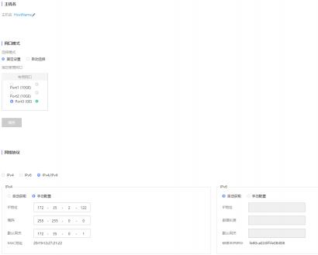

3. 选择“网络协议 > IPv4 > 手动配置”。

进入“编辑用户”界面。

4. 单击“ IP地址”后的显示框。

5. 编辑IP地址。

6. 单击“保存”。

完成IP地址的配置。

步骤**4** 增加新用户，用于登录管理模块，进行日常维护操作。

1. 在主界面中选择“用户&安全 > 本地用户”。

进入“本地用户”界面。

图 **5-151** “本地用户”界面



2. 单击界面左上角的“添加”。

弹出添加用户窗口。

3. 设置各项参数。

4. 单击“保存”。

完成新增用户。

**----**结束

**5.3.3** 配置计算节点

文档版本 07 (2024-04-19) 181

**<5.3.3.1>** 默认数据

表 **5-12** 默认数据

|  |  |  |
| --- | --- | --- |
| 类别 | 名称 | 默认值 |
| iBMC管理网口数据 | 管理网口IP地址与 子网掩码 | ● IP地址及子网掩码默认由DHCP方式获 取  ● 默认IP地址： <192.168.2.100>说明：  说明  ● 面板的管理网口仅用于现场维护时供客户 端直连使用，其他场景不允许连接网线。  ● 当管理网口切换到NC-SI通道时，面板的 管理网口会变更成近端维护网口，其默认 IP地址为<192.168.240.100>。 |
| iBMC管理系统登录 数据 | 用户名与密码 | 默认用户名和默认密码请参见《 **[Atlas](https://support.huawei.com/enterprise/zh/doc/EDOC1100235027?idPath=23710424%7C251366513%7C22892968%7C252764743)**[硬](https://support.huawei.com/enterprise/zh/doc/EDOC1100235027?idPath=23710424%7C251366513%7C22892968%7C252764743) [件产品 用户清单](https://support.huawei.com/enterprise/zh/doc/EDOC1100235027?idPath=23710424%7C251366513%7C22892968%7C252764743)》。 |
| BIOS数据 | 密码 | 当前使用的BIOS版本支持irst login功能 （即BIOS默认无密码，第一次进Setup界 面时，会提示设置新密码），必须完成 新密码设置后才能登录进入Setup界面。 |

**<5.3.3.2>** 配置操作

配置计算节点的详细操作，请参见《 [PRA100 RCK G2](https://support.huawei.com/enterprise/zh/ascend-computing/atlas-900-pod-a2-pid-254184911?category=operation-maintenance&subcategory=user-guide)[计算节点 用户指南](https://support.huawei.com/enterprise/zh/ascend-computing/atlas-900-pod-a2-pid-254184911?category=operation-maintenance&subcategory=user-guide)》。

操作步骤

步骤**1** 修改iBMC默认用户的初始密码。

1. 登录iBMC WebUI。

2. 在主界面中选择“用户&安全 > 本地用户”。

进入“本地用户”界面。

图 **5-152** “本地用户”界面

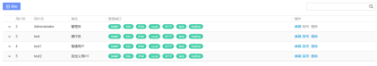

3. 单击待修改密码的用户名后面的“编辑”。

进入“编辑用户”界面。

文档版本 07 (2024-04-19) 182



图 **5-153** “编辑用户”界面

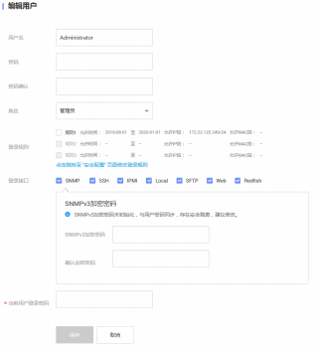

4. 在“当前用户登录密码”文本框中输入当前密码。

5. 在“密码”和“密码确认”文本框中输入修改后的密码。

 说明

密码复杂度要求：

– 长度为8～20个字符。

– 至少包含一个空格或者以下特殊字符： `~!@#$%^&*()-_=+\|[{}];:'",<.>/?

– 至少包含以下字符中的两种： 小写字母： a～z

大写字母： A～Z

数字： 0～9

– 密码不能是用户名或用户名的倒序。

6. 单击“保存”。

完成iBMC默认用户初始密码的修改。

步骤**2** 检查计算节点。

● 查询计算节点的版本信息，确保与局点要求一致。

● 查看计算节点的告警信息。

步骤**3** 配置计算节点的iBMC IP地址。

1. 登录iBMC WebUI。

2. 选择“iBMC管理 > 网络配置”。

3. 配置IPv4地址。

– 选择“自动获取”，服务器自动获取管理网口的IPv4地址。

文档版本 07 (2024-04-19) 183

– 选择“手动配置”，即自定义管理网口的IPv4地址。

4. 配置IPv6地址。

– 选择“自动获取”，服务器自动获取管理网口的IPv6地址。

– 选择“手动配置”，即自定义管理网口的IPv6地址。

图 **5-154** 配置 IP 地址

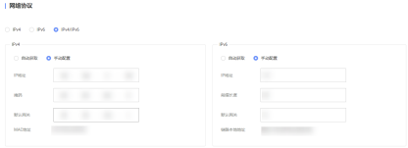

 说明

当iBMC管理网口启动NC-SI功能时，不支持配置IPv6地址。

5. 配置完成后，点击“保存”并退出。

步骤**4** 配置计算节点的BIOS，包括设置计算节点启动方式、网卡的PXE选项、设置BIOS密码 等。

步骤**5** 安装计算节点的操作系统。

步骤**6** 升级软件和固件、安装或更新驱动程序，使计算节点的系统保持最新状态或符合客户 版本要求。

**----**结束

**5.3.4** 配置交换机



须知

如示意图中所示仅为参考，需满足如下约束连线即可。

● 机柜后方左侧理线槽（Manifold侧）：可允许光纤、网线理线。

● 机柜后方右侧理线槽（Busbar侧）：仅可允许网线理线。



文档版本 07 (2024-04-19) 184



**<5.3.4.1>** 典型组网连线

图 **5-155** 交换机连线示意图（正视图）

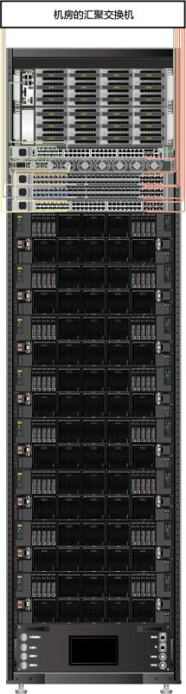

文档版本 07 (2024-04-19) 185

图 **5-156** 交换机连线示意图（后视图）

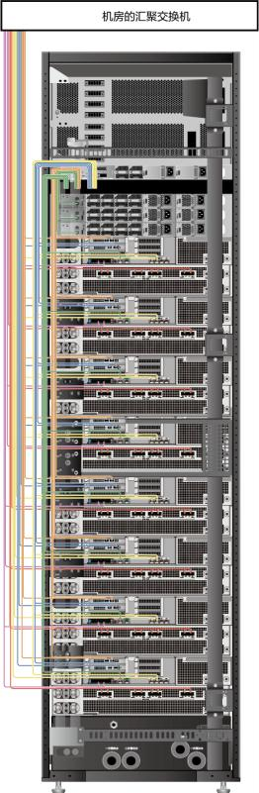

 说明

● 橙色线缆/蓝色线缆/紫色线缆：业务面或存储面的光纤连线，可连接柜内交换机或柜外交换 机，请按照实际网络规划进行配置。

● 黄色线缆：管理面的网线连线（带内网络），可连接柜内交换机或柜外交换机，请按照实际 网络规划进行配置。

● 绿色线缆：管理面的网线连线（带外网络），可连接柜内交换机或柜外交换机，请按照实际 网络规划进行配置。

● 红色线缆：参数面的光纤连线，连接柜外交换机。

**5.4** 备份配置

**5.4.1** 备份简介

配置流程

对已经完成初始配置的设备进行配置备份。备份的流程如图**5-157**所示。

图 **5-157** 备份流程

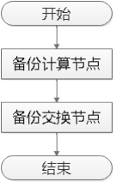

**5.4.2** 备份计算节点

PRA100 PoDc G2 集群基础单元的计算节点，支持通过iBMC WebUI的“配置更新” 界面，导出iBMC和BIOS的配置文件。

 说明

● 导出的配置文件不体现密码信息，若在其它计算节点上使用该文件执行导入操作，需要重新 配置用户密码。

● 导出的配置文件不体现iBMC管理网口的IP地址信息。

● 仅管理员用户可进行配置导入导出操作。

操作步骤

步骤**1** 登录计算节点iBMC WebUI。

详细信息请参见**7.1** 登录**iBMC WebUI**。



步骤**2** 在上方标题栏中，选择“iBMC管理”。

步骤**3** 在左侧导航树中选择“配置更新”。

进入“配置更新”界面。

图 **5-158** 配置更新

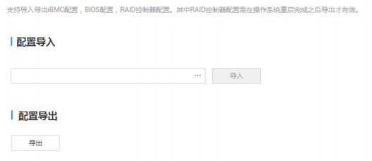

步骤**4** 单击“配置导出”区域中的“导出”。

步骤**5** 设置配置文件导出路径，导出文件。

**----**结束

**5.4.3** 备份交换机

备份交换机详细操作，请参见对应交换机产品文档。

**5.5** 开局验收

根据产品验收手册进行开局验收，验收手册获取路径请参见**2.5.2** 资料清单。

文档版本 07 (2024-04-19) 188



**6**工程文档移交



|  |
| --- |
| 工程文档移交清单 |
| 机房布局图 |
| 请附上现场机房布局图。 |
| 组网图 |
| 请附上现场服务器对接的网络设备的组网拓扑图。 |
| **IP**地址 |
| 请附上现场服务器配置后的IP地址详细信息。 |
| 备份文件 |
| 请将备份文件移交给客户机房管理员。 |

文档版本 07 (2024-04-19) 189



**7** 常用操作



7.1 登录iBMC WebUI

7.2 登录iRM WebUI

**7.1** 登录 **iBMC WebUI**

功能介绍

通过使用“用户登录”界面的功能，您可以登录iBMC WebUI。

● 通过WebUI进行界面操作，最多支持4个用户同时登录。

● 默认情况下，系统超时时间为5分钟，即在5分钟内，如果您未在WebUI执行任何 操作，系统将自动登出，此时需输入用户名和密码重新登录WebUI。

● 连续输入错误密码的次数达到设定的失败次数后，系统将对此用户进行锁定。锁 定时间达到用户设置的锁定时长后，该用户方可正常登录。

● 为保证系统的安全性，初次登录时，请及时修改初始密码，并定期更新。

● 由于网络波动导致资源获取失败，可能会导致iBMC WebUI显示异常，请刷新浏 览器后，重新登录iBMC WebUI。

文档版本 07 (2024-04-19) 190

参数说明

表 **7-1** 用户登录

|  |  |
| --- | --- |
| 参数 | 描述 |
| 用户名 | 登录iBMC系统的用户。  ● “域名”选择“这台iBMC”时，支持输入的用户名的最大 长度为16个字符。  ● “域名”选择“这台iBMC”之外的其他选项时，支持输入 的用户名的最大长度为255个字符。  登录时请注意以下事项：  ● 使用本地用户登录iBMC时，“域名”可选择“这台iBMC ” 或“自动匹配”。  ● 使用LDAP方式登录iBMC时，支持如下两种格式的用户名：  – LDAP用户名（此时“域名”可选择“自动匹配”或指定 的域名）。  – LDAP用户名@域名（此时“域名”可选择“自动匹配” 或指定的域名）。  ● 使用Kerberos方式登录iBMC时，支持如下两种格式的用户 名：  – Kerberos用户名（此时“域名”可选择“自动匹配”或 指定的域名）。  – Kerberos用户名@域名（此时“域名”可选择“自动匹 配”或指定的域名，且域名中的字母必须为大写）。  ● Kerberos用户名或Kerberos用户名@域名支持单点登录。 |
| 密码 | 登录用户的密码，为了保证安全，用户应定期修改自己的登录 密码。  说明  以LDAP方式或Kerberos方式登录iBMC WebUI时，密码最大长度为255 个字符。 |

操作步骤

步骤**1**

步骤**2** 步骤**3**

步骤**4**

本指南以Google Chrome为例介绍登录WebUI的操作步骤。

确认使用系统的客户端需具备可用版本的操作系统、浏览器，如果需要使用远程控制 功能，则需同时具备可用版本的Java运行环境。详细信息请参见《**[PRA100 RCK G2](https://support.huawei.com/enterprise/zh/doc/EDOC1100313927?idPath=23710424%7C251366513%7C22892968%7C252309113%7C254184911)** [计算节点](https://support.huawei.com/enterprise/zh/doc/EDOC1100313927?idPath=23710424%7C251366513%7C22892968%7C252309113%7C254184911) **[iBMC](https://support.huawei.com/enterprise/zh/doc/EDOC1100313927?idPath=23710424%7C251366513%7C22892968%7C252309113%7C254184911)** [用户指南](https://support.huawei.com/enterprise/zh/doc/EDOC1100313927?idPath=23710424%7C251366513%7C22892968%7C252309113%7C254184911)》中的“用户必读>登录须知”章节。

配置客户端（例如PC）IP地址，使其与iBMC管理网口网络互通。

通过网线将PC连接到管理网口。

打开Google Chrome，在地址栏中输入管理网口地址：“https://ipaddress/”，并按 “ Enter”。

文档版本 07 (2024-04-19) 191

 说明

输入IPv6地址时，必须使用[ ]将其括起来，而IPv4地址无此限制。例如：

● IPv4地址：“<192.168.100.1> ”。

● IPv6地址：“[fc00::64]”。

弹出如图**7-1**所示的安全告警窗口。

图 **7-1** 安全告警

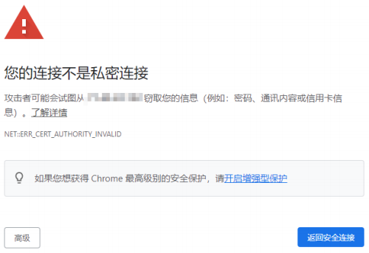

 说明

登录时可能会弹出“安全告警”界面，您可以选择忽略此告警信息或根据需要执行以下操作屏蔽 该界面：

● 如果您有可信任的证书，可以为iBMC导入信任证书和根证书。详细信息请参见《**[PRA100 RCK G2](https://support.huawei.com/enterprise/zh/doc/EDOC1100313927?idPath=23710424%7C251366513%7C22892968%7C252309113%7C254184911)** [计算节点](https://support.huawei.com/enterprise/zh/doc/EDOC1100313927?idPath=23710424%7C251366513%7C22892968%7C252309113%7C254184911) **[iBMC](https://support.huawei.com/enterprise/zh/doc/EDOC1100313927?idPath=23710424%7C251366513%7C22892968%7C252309113%7C254184911)** [用户指南](https://support.huawei.com/enterprise/zh/doc/EDOC1100313927?idPath=23710424%7C251366513%7C22892968%7C252309113%7C254184911)》中的“常用操作>导入信任证书和根证书”章节。

● 如果您没有可信任的证书，且可以保证网络安全的情况下，可以在Java的安全列表中将

iBMC添加为例外站点或降低Java安全级别。由于该操作可能降低用户的安全性，请谨慎使 用。

步骤**5** 单击继续浏览此网站。

弹出如图**7-2**所示的登录界面。



图 **7-2** 登录 iBMC

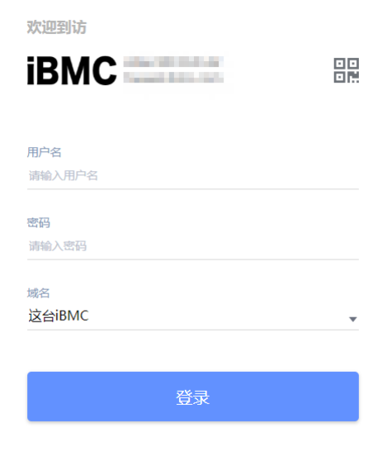

步骤**6** 选择其中一种方式登录iBMC WebUI。

● 使用本地用户登录**WebUI**

● 使用**LDAP**用户登录**WebUI**

● 使用**Kerberos**用户登录**WebUI**

**----**结束

使用本地用户登录 **WebUI**

步骤**1** （可选）在iBMC登录界面中，将界面切换至目标语言。

步骤**2** 按照表**7-1**，输入登录iBMC WebUI的用户名和密码。

 说明

iBMC默认用户名和默认密码请参见《**[Atlas](https://support.huawei.com/enterprise/zh/doc/EDOC1100235027?idPath=23710424%7C251366513%7C22892968%7C252764743)**[硬件产品 用户清单](https://support.huawei.com/enterprise/zh/doc/EDOC1100235027?idPath=23710424%7C251366513%7C22892968%7C252764743)》。

文档版本 07 (2024-04-19) 193



步骤**3** 在“域名”下拉列表中，选择“这台iBMC”或“自动匹配”。

步骤**4** 单击“登录”。

成功登录后，显示“首页”界面。

**----**结束

使用 **LDAP** 用户登录 **WebUI**

在登录前，请确保以下设置满足要求：

● 网络中存在域控制器，并已在域控制器中创建了用户域、隶属于用户域的LDAP用 户名及其密码。

 说明

关于域控制器、用户域、隶属于用户域的LDAP用户名及其密码的创建请参见关于域控制器 的相关文档。iBMC系统仅提供LDAP用户的接入功能。

● 在iBMC WebUI的“用户&安全 > LDAP ”中，已启用LDAP功能，并设置了用户 域、隶属于用户域的LDAP用户名及其密码。

步骤**1** （可选）在iBMC登录界面中，将界面切换至目标语言。

步骤**2** 按照表**7-1**，输入登录iBMC界面的LDAP用户名和密码。

 说明

● 使用LDAP方式登录iBMC时，支持如下两种格式的用户名：

– LDAP用户名（此时“域名”可选择“自动匹配”或指定的域名）。

– LDAP用户名@域名（此时“域名”可选择“自动匹配”或指定的域名）。

● 以LDAP方式登录iBMC WebUI时，密码最大长度为255个字符。

步骤**3** 在域名下拉列表中，选择LDAP用户域。

 说明

域名下拉列表中包含如下可选参数：

● “这台iBMC”：使用本地用户登录时，可选择该参数。系统从本地用户列表中匹配对应的用 户。

● 当前配置过的域服务器：使用LDAP用户登录时需选择对应的域服务器。系统从指定的域服 务器中匹配对应的用户。

● “自动匹配”：选择该参数时，系统首先在本地用户列表中搜索，如无法匹配到对应的用 户，则按照“域名”下拉列表中的顺序依次在各个域服务器中匹配。

步骤**4** 单击“登录”。

成功登录后，显示“首页”界面。

**----**结束

使用 **Kerberos** 用户登录 **WebUI**

Kerberos运行环境：

● 客户端支持操作系统版本为Windows 10 64位。

● Kerberos服务器支持操作系统版本为Windows Server 2012 R2 64位和Windows Server 2016 64位。

文档版本 07 (2024-04-19) 194



Kerberos用户支持两种方式登录：

● 通过kerberos域用户登录。

● 通过SSO一键登录。

在登录前，请确保以下设置满足要求：

● 在iBMC WebUI的“用户&安全 > Kerberos”中，已启用Kerberos功能，完成 Kerberos功能及用户组配置。

● 在Kerberos服务器端已创建Kerberos用户组及用户名，并将用户加入Kerberos用 户组。此用户为登录客户端OS的用户。

**通过Kerberos域用户登录。**

**步骤1** （可选）在iBMC登录界面中，将界面切换至目标语言。

**步骤2** 按照**表7-1**，输入登录iBMC WebUI的Kerberos用户名和密码。

**步骤3** 在域名下拉列表中，选择Kerberos用户域（例如“ADMIN.COM(KRB)”）或“自动匹 配”。

**步骤4** 单击“登录”。

成功登录后，显示“首页”界面。

**----结束**

**通过SSO一键登录。**

**步骤1** 使用已在Kerberos服务器配置过的Kerberos用户名与密码登录客户端OS。 **步骤2** 在浏览器中输入iBMC的FQDN地址，如“https://主机名.域名”。

打开iBMC登录界面。

**步骤3** 单击“单点登录”。

成功登录后，显示“首页”界面。

**----结束**

**7.2 登录 iRM WebUI**

**功能介绍**

通过使用“用户登录”界面的功能，您可以登录iRM WebUI。

● 通过WebUI进行界面操作，最多支持4个用户同时登录。

● 默认情况下，系统超时时间为5分钟，即在5分钟内，如果未在WebUI界面执行任 何操作，系统将自动登出。

● 连续5次输入错误的密码后，系统将对此用户进行锁定。等待5分钟后，方可重新 登录，亦可通过管理员用户在命令行下解锁。

● 为保证系统的安全性，初次登录时，请及时修改初始密码，并定期更新。

● 由于网络波动导致资源获取失败，可能会导致iRM WebUI显示异常，请刷新浏览 器后，重新登录iRM WebUI。

文档版本 07 (2024-04-19) 195

界面描述

iRM的登录界面如图**7-3**所示。

图 **7-3** iRM 登录界面

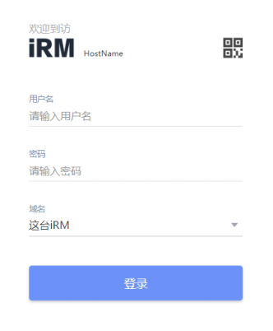

文档版本 07 (2024-04-19) 196

参数说明

表 **7-2** 用户登录

|  |  |
| --- | --- |
| 参数 | 描述 |
| 用户名 | 登录iRM系统的用户。  ● “域名”选择“这台iRM”时，支持输入的用户名的最大长 度为16个字符。  ● “域名”选择“这台iRM”之外的其它选项时，支持输入的 用户名的最大长度为255个字符。  登录时请注意以下事项：  ● 使用本地用户登录iRM时，“域名”可选择“这台iRM”或 “自动匹配”。  ● 使用LDAP方式登录iRM时，支持如下两种格式的用户名：  – LDAP用户名（此时“域名”可选择“自动匹配”或指定 的域名）。  – LDAP用户名@域名（此时“域名”可选择“自动匹配” 或指定的域名）。  ● 使用Kerberos方式登录iRM时，支持如下两种格式的用户 名：  – Kerberos用户名（此时“域名”可选择“自动匹配”或 指定的域名）。  – Kerberos用户名@域名（此时“域名”可选择“自动匹 配”或指定的域名，且域名中的字母必须为大写）。  ● Kerberos用户名或Kerberos用户名@域名支持单点登录。 |
| 密码 | 登录用户的密码，为了保证安全，用户应定期修改自己的登录 密码。  说明  以LDAP方式或Kerberos方式登录iRM WebUI时，密码最大长度为255 个字符。 |

使用本地用户登录 **iRM** 界面

步骤**1** （可选）在iRM登录界面中，将界面切换至目标语言。

步骤**2** 按照表**7-2**，输入登录iRM WebUI的用户名和密码。

 说明

iRM系统的默认用户名和默认密码请参见《**[Atlas](https://support.huawei.com/enterprise/zh/doc/EDOC1100235027?idPath=23710424%7C251366513%7C22892968%7C252764743)**[硬件产品 用户清单](https://support.huawei.com/enterprise/zh/doc/EDOC1100235027?idPath=23710424%7C251366513%7C22892968%7C252764743)》。

步骤**3** 在“域名”下拉列表中，选择“这台iRM”或“自动匹配”。

步骤**4** 单击“登录”。

成功登录，显示“首页”界面。

**----**结束

文档版本 07 (2024-04-19) 197

使用 **LDAP** 用户登录 **iRM** 界面

在登录前，请确保以下设置满足要求：

● 网络中存在域控制器，并已在域控制器中创建了用户域、隶属于用户域的LDAP用 户名及其密码。

 说明

关于域控制器、用户域、隶属于用户域的LDAP用户名及其密码的创建请参见关于域控制器 的相关文档。iRM系统仅提供LDAP用户的接入功能。

● 在iRM WebUI的“用户&安全 > LDAP ”中，已启用LDAP功能，并设置了用户 域、隶属于用户域的LDAP用户名及其密码。详细信息请参见《 **[PRA100](https://support.huawei.com/enterprise/zh/doc/EDOC1100314939?idPath=23710424%7C251366513%7C22892968%7C252309113%7C254184911) [PoDc G2](https://support.huawei.com/enterprise/zh/doc/EDOC1100314939?idPath=23710424%7C251366513%7C22892968%7C252309113%7C254184911)**[集群基础单元 管理模块](https://support.huawei.com/enterprise/zh/doc/EDOC1100314939?idPath=23710424%7C251366513%7C22892968%7C252309113%7C254184911) **[iRM](https://support.huawei.com/enterprise/zh/doc/EDOC1100314939?idPath=23710424%7C251366513%7C22892968%7C252309113%7C254184911)** [用户指南](https://support.huawei.com/enterprise/zh/doc/EDOC1100314939?idPath=23710424%7C251366513%7C22892968%7C252309113%7C254184911)》中的“ LDAP ”章节。

步骤**1** （可选）在iRM登录界面中，将界面切换至目标语言。

步骤**2** 按照表**7-2**，输入登录iRM WebUI的LDAP用户名和密码。

 说明

使用LDAP方式登录iRM时，支持如下两种格式的用户名：

● LDAP用户名（此时“域名”可选择“自动匹配”或指定的域名）。

● LDAP用户名@域名（此时“域名”仅可选择“自动匹配”）。

步骤**3** 在“域名”下拉列表中，选择LDAP用户域。

 说明

“域名”下拉列表中包含如下可选参数：

● “这台iRM”：使用本地用户登录时，可选择该参数。系统从本地用户列表中匹配对应的用 户。

● 当前配置过的域服务器：使用LDAP用户登录时需选择对应的域服务器。系统从指定的域服 务器中匹配对应的用户。

● “自动匹配”：选择该参数时，系统首先在本地用户列表中搜索，如无法匹配到对应的用 户，则按照“域名”下拉列表中的顺序依次在各个域服务器中匹配。

步骤**4** 单击“登录”。

成功登录，显示“首页”界面。

**----**结束

使用 **Kerberos** 用户登录 **iRM** 界面

Kerberos运行环境：

● 客户端支持操作系统版本为Windows 10 64位。

● Kerberos服务器支持操作系统版本为Windows Server 2012 R2 64位和Windows Server 2016 64位。

Kerberos用户支持两种方式登录：

● 通过kerberos域用户登录。

● 通过SSO一键登录。

在登录前，请确保以下设置满足要求：

文档版本 07 (2024-04-19) 198



● 已在iRM WebUI的“用户&安全 > Kerberos”中，启用Kerberos功能，完成

Kerberos功能及用户组配置。详细信息请参见《**[PRA100 PoDc G2 集群基础单](https://support.huawei.com/enterprise/zh/doc/EDOC1100314939?idPath=23710424%7C251366513%7C22892968%7C252309113%7C254184911) [元 管理模块 iRM 用户指南](https://support.huawei.com/enterprise/zh/doc/EDOC1100314939?idPath=23710424%7C251366513%7C22892968%7C252309113%7C254184911)**》中的“用户&安全>Kerberos”章节。

● 已在Kerberos服务器端创建Kerberos用户组及用户名，并将用户加入Kerberos用 户组。此用户为登录客户端OS的用户。

**通过Kerberos域用户登录。**

**步骤1** （可选）在iRM登录界面中，将界面切换至目标语言。

**步骤2** 按照**表7-2**，输入登录iRM界面的Kerberos用户名和密码。

**步骤3** 在域名下拉列表中，选择Kerberos用户域（例如“ADMIN.COM(KRB)”）或“自动匹 配”。

**步骤4** 单击“登录”。

成功登录后，显示“首页”界面。

**----结束**

**通过SSO一键登录。**

**步骤1** 使用已在Kerberos服务器配置过的Kerberos用户名与密码登录客户端OS。 **步骤2** 在浏览器中输入iRM的FQDN地址，如“https://主机名.域名”。

打开iRM登录界面。

**步骤3** 单击“单点登录”。

成功登录后，显示“首页”界面。

**----结束**

文档版本 07 (2024-04-19) 199



**8** 附录



8.1 开局过程记录表

8.2 环境规格

8.3 液冷门流阻曲线

8.4 吊装安全注意事项

8.5 机房地面开孔尺寸要求

8.6 机柜支架设计要求

8.7 ECU场景手动三通球阀状态说明

8.8 术语

8.9 缩略语

**8.1** 开局过程记录表

● 此表格仅用于操作过程记录，具体的操作方法请参考**5** 开局指导。

● 现场拍照需要获取客户授权。

表 **8-1** 开局过程记录表

|  |  |  |  |  |  |  |  |  |
| --- | --- | --- | --- | --- | --- | --- | --- | --- |
| 局点名称 |  | | | | | | | |
| 操作项目 | 操作标准 | 结果记录 | 结  论  (  符  合/  不  符  合  ) | 时  间 | 签  名 | 联系电话 | 备  注 | 附结 果 照 片 |

文档版本 07 (2024-04-19) 200



|  |  |  |  |  |  |  |  |  |
| --- | --- | --- | --- | --- | --- | --- | --- | --- |
| 局点名称 |  | | | | | | | |
| 冲洗管道 | 冲洗时间： 48h  冲洗后PH值： 6~8 冲洗后电导率：  ≤10μs/cm  冲洗后浊度：< 10NTU  过滤器上无可见颗 粒物  紫光灯照射无油污 反光 | 冲洗时间：  冲洗后PH值：  冲洗后电导率：  冲洗后浊度：  过滤器上有无可见 颗粒物：  紫光灯照射有无油 污反光： |  |  |  |  |  |  |
| 开箱 | 货物数量与发货清 单一致  纸箱/木箱无损坏 | 货物数量：  纸箱/木箱有无损 坏： |  |  |  |  |  |  |
| 拆卸机柜 外包装 | 箱内物品类型、数 量与装箱清单一致 | 箱内物品类型、数 量： |  |  |  |  |  |  |
| 安装机柜 | 机柜安装到架空地 板或机柜支架上： 机柜竖直稳固  液冷管路及排水管 与机房对接：卡箍 卡紧  调平机柜：水平尺 的气泡都在标刻线 以内  安装防震螺栓： 4 个 | 机柜安装到架空地 板或机柜支架上： 液冷管路及排水管 与机房对接：  调平机柜：  安装防震螺栓数  量： |  |  |  |  |  |  |
| 检查机柜 管路气密 性 | 加压： 600±20kPa  稳压10分钟，记 录压力表读数  P1：  保压1小时，记录 压力表读数P2，  计算P1-P2：  <=15kPa  保压24小时，再 次记录压力表读数 P3，计算P1-P3： <=80kPa  排气泄压： 5分钟 | 加压：  稳压10分钟，记录 压力表读数P1：  保压1小时，记录压 力表读数P2，计算 P1-P2：  保压24小时，再次 记录压力表读数  P3，计算P1-P3： 排气泄压： 5分钟 |  |  |  |  |  |  |

文档版本 07 (2024-04-19) 201



|  |  |  |  |  |  |  |  |  |
| --- | --- | --- | --- | --- | --- | --- | --- | --- |
| 局点名称 |  | | | | | | | |
| 检查液冷 门管路气 密性 | 加压： 600±20kPa  稳压10分钟，记 录压力表读数  P1：  保压1小时，记录 压力表读数P2，  计算P1-P2：  <=5kPa  排气泄压： 5分钟 | 加压： 600±20kPa 稳压10分钟，记录 压力表读数P1：  保压1小时，记录压 力表读数P2，计算 P1-P2：<=5kPa  排气泄压： 5分钟 |  |  |  |  |  |  |
| 安装普通 门/造型 门 | 普通门/造型门安 装到机柜上：普通 门/造型门能开关 门普通门/造型门 连接接地线：接地 线正确连接  液冷管路及排水管 与机房对接：卡箍 卡紧  安装浮子式漏液传 感器：传感器安装 到液冷门上 | 普通门/造型门安装 到机柜上：  普通门/造型门连接 接地线：  液冷管路及排水管 与机房对接：  安装浮子式漏液传 感器： |  |  |  |  |  |  |
| 安装线缆 | 安装机柜接地线： 接地线正确连接  安装交换机线缆： 按组网要求连接交 换机  安装电源线缆：机 柜与机房配电箱正 确连接 | 安装机柜接地线： 安装交换机线缆： 安装电源线缆： |  |  |  |  |  |  |
| 注入工质 水 | 工质水注入前检 查：  PH值： 7.0~10.0  乙二醇浓度：  20±5%  浊度：＜30NTU 注入后检查：  CDU/ECU显示  屏：无告警信息 CDU储液箱水量： 储液箱内液面高度 位于8L以上 | 工质水注入前检  查：  PH值：  乙二醇浓度：  电导率：  浊度：  注入后检查：  CDU显示屏：  CDU储液箱水量： |  |  |  |  |  |  |

文档版本 07 (2024-04-19) 202



|  |  |  |  |  |  |  |  |  |
| --- | --- | --- | --- | --- | --- | --- | --- | --- |
| 局点名称 |  | | | | | | | |
| 调试液冷 系统  （CDU场 景） | 在CDU显示屏上设 置供液温度：  30℃  在CDU显示屏上设 置二次侧压差：机  柜设计压差  （0.46bar）与二 次侧管路压差（根 据实际现网确认） 之和  测量机柜Manifold 供回水管液冷调测 接头处压差：  >=46kPa | 在CDU显示屏上设 置供液温度：  在CDU显示屏上设 置二次侧压差：  测量机柜Manifold 供回水管液冷调测 接头处压差： |  |  |  |  |  |  |
| 调试液冷 系统  （ECU场 景） | 在ECU显示屏上设 置供液温度：  30℃  在ECU显示屏上设 置二次侧压差：  0.8bar  测量机柜Manifold 供回水管液冷调测 接头处压差：  >=46kPa | 在ECU显示屏上设 置供液温度：  在ECU显示屏上设 置二次侧压差：  测量机柜Manifold 供回水管液冷调测 接头处压差： |  |  |  |  |  |  |
| 上电前检 查 | 请参考上电前检查 CheckList | - |  |  |  |  |  |  |
| 上电 | 上电5分钟后，检 查各模板指示灯： 绿灯常亮 | 上电5分钟后，检查 各模板指示灯： |  |  |  |  |  |  |
| 检查安装 结果 | 检测整个液冷环 路：无漏水和凝水 现象  检查机柜附近环 境：无杂物，线缆 摆放正齐，捆扎到 位  附件包/调测包： 妥善保管 | 检测整个液冷环  路：  检查机柜附近环  境：  附件包/调测包： |  |  |  |  |  |  |

文档版本 07 (2024-04-19) 203



**8.2** 环境规格



须知

全液冷机柜应用于免空调、全封闭机房。



表 **8-2** 环境规格

|  |  |
| --- | --- |
| 指标项 | 说明 |
| 温度 | ● 工作温度： 5℃~40℃（41℉ ~ 104℉)（工作海拔高 度： ≤1800m，符合ASHRAE Class A2/A3/A4）  ● 存储温度（3个月以内）： -30°C～+60°C（ -22°F ~ +140°F）  ● 存储温度（6个月以内）： -15°C～+45°C（5°F ~ 113°F）  ● 最大温度变化率： 20℃（36°F）/小时、5℃（9°F）/15 分钟 |
| 相对湿度（ RH ，无冷 凝） | ● 工作湿度： 8%～90%  须知  所有部件不允许发生凝露。  ● 存储湿度（72小时以内，带产品包装）： 8%～95%  ● 存储湿度（6个月以内）： 20%～75%  ● 最大湿度变化率： 20%/小时 |
| 工作海拔高度 | 工作海拔高度 ≤ 3050m  ● 配置满足ASHRAE Class A1 、A2时，海拔高度超过 900m，工作温度按每升高300m降低1 ℃计算。  ● 配置满足ASHRAE Class A3时，海拔高度超过900m， 工作温度按每升高175m降低1 ℃计算。  ● 配置满足ASHRAE Class A4时，海拔高度超过900m， 工作温度按每升高125m降低1 ℃计算。 |
| 液冷门 | ● 供水温度： 5℃~32℃（41℉ ~ 89.6℉),且水温≥机房 露点温度+3℃,运行不发生凝露  ● 供水流量： ≥62LPM（工质为纯水） /≥74L（工质为体 积分数50%的乙二醇）（供水温度为32℃情况下）  ● 供回水压差： ≥46KPa（工质为纯水） /≥81KPa（工质 为体积分数50%的乙二醇）（供水温度为32℃情况  下）  ● 支持最大换热能力15kW  ● 流阻曲线请参见**8.3** 液冷门流阻曲线。 |

文档版本 07 (2024-04-19) 204



|  |  |
| --- | --- |
| 指标项 | 说明 |
| 供水水质 | ● 一次侧水质要求：  – PH（25℃)： 7.5~10  – 浊度： ≤10NTU  – 悬浮物： ≤10mg/L、颗粒大小≤500um（管路系统 中要有过滤网）  – 电导率（25℃): ≤2000uS/cm  – Cl离子： ≤250 mg/L  – 总铁离子： ≤1.0 mg/L  – 钙离子（以CaCO3计）： ≤300mg/L  – 总碱度（以CaCO3计）： ≤500mg/L  – 溶解氧： ≤0.1 mg/L  – 有机磷（以P计）： ≤0.5 mg/L  – 油脂要求：紫光灯照射无油污反光（荧光检测）  ● 二次侧水质要求：  – 工质水影响设备正常运行，厂家及型号务必提前联 系宝德技术支持，确认兼容性后，进行采购  – 乙二醇浓度（体积比）： 15%~25%  – 外观：清亮透明，无沉淀及悬浮物，有醒目颜色 （红色）  – PH ：7.0~10.0  – 氯含量（mg/Kg）： ≤25  – 硫酸根含量（mg/Kg）： ≤50  – 菌落总数（CFU/mL）： ≤100  ● 请参考[工质水检测视频](https://support.huawei.com/enterprise/zh/doc/EDOC1100244286?idPath=23710424%7C251364417%7C9856629%7C254634577)进行操作。 |
| Manifold供水温度 | 5℃~45℃（41℉ ~ 113℉),且水温≥机房露点温度+3℃, 运行不发生凝露 |
| 液冷机柜所需工质水体 积 | 单机柜所需的工质水体积（ L ）=空机柜容积+机柜配置的 计算节点数量*计算节点容积+机柜配置的ECU数量*ECU容 积。  ● CDU场景：  – 空机柜容积：约2.125L  – 单计算节点容积：约0.5L  ● ECU场景：  – 空机柜容积：约2.125L  – 单计算节点容积：约0.5L  – ECU容积：约19L（含储液箱、循环泵、ECU内部二 次侧管路、板式换热器、补液泵） |

文档版本 07 (2024-04-19) 205



|  |  |
| --- | --- |
| 指标项 | 说明 |
| Manifold供水流量 | 供水温度45℃： 50LPM  供水温度40℃： 41LPM  供水温度≤35℃： 38LPM |
| Manifold供回水压差 | ≥120kPa（不含连接软管）， 50LPM  ≥79kPa（不含连接软管）， 41LPM  ≥70kPa（不含连接软管）， 38LPM |
| 腐蚀性气体污染物 | 腐蚀产物厚度最大增长速率：  ● 铜测试片： 300 Å/月（满足ANSI/ISA-71.04-2013定义 的气体腐蚀等级G1）  ● 银测试片： 200 Å/月 |
| 颗粒污染物 | ● 符合数据中心清洁标准ISO14644-1 Class8  ● 机房无爆炸性、导电性、导磁性及腐蚀性尘埃  说明  建议聘请专业机构对机房的颗粒污染物进行监测。 |
| 噪音 | 环境温度25℃时，机柜50%负载运行时，按照ISO7779 （ECMA74）测试和ISO9296（ECMA109）宣称， A计权 声功率LWAd（declared A-Weighted sound power  levels）和A计权声压LpAm（declared average bystander position A-Weighted sound pressure levels）如下：  ● LWAd：7.8Bels  ● LpAm：75dBA  说明  实际运行噪声会因不同配置、不同负载以及环境温度等因素而不 同。 |

**8.3** 液冷门流阻曲线

液冷门流阻与进水流量关系曲线如图**8-1**所示。

文档版本 07 (2024-04-19) 206

图 **8-1** 液冷门流阻曲线

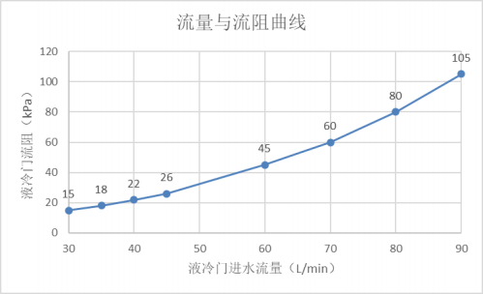

**8.4** 吊装安全注意事项

介绍安装、操作和维护设备必须遵守的吊装安全注意事项。



△ 注意

● 吊装作业区四周应设置明显标志，严禁非操作人员入内。夜间施工必须有足够的照 明。

● 吊装重物时，禁止在吊臂、吊装物下方走动。



● 请务必采用吊装平台方式吊装，禁止直接吊装机柜，如图**8-2**所示。

文档版本 07 (2024-04-19) 207



图 **8-2** 吊装重物示意

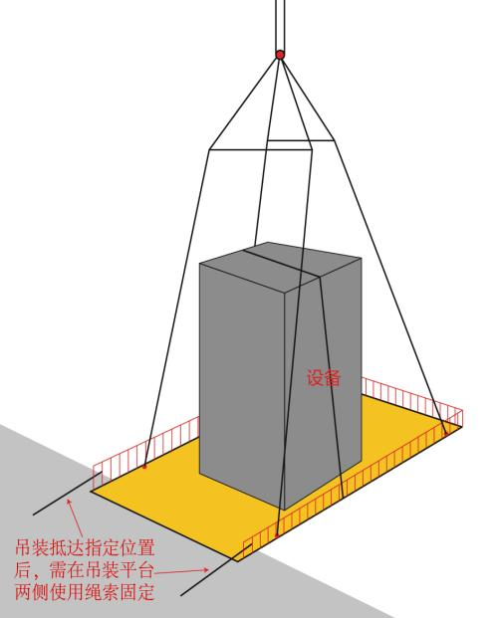

● 吊装平台承重要满足机柜重量要求。

● 吊装时，在松开吊索之前，必须调平平台，确保所有受力点安全。

● 不建议去栈板后吊装，否则吊起过程晃动可能导致机柜侧倾。

● 平台需使用绳索固定，减小吊装过程中的滑动和晃动。

● 建议每次吊装一台，并置于平台中间部位。

● 进行吊装作业的人员需经过相关培训，合格后方可上岗。作业时必须穿防滑鞋、 戴安全帽，高处作业应佩挂安全带，并应系挂可靠和严格遵守高挂低用。

● 吊装工具需经检验，工具齐全且符合安全要求。

● 使用简短的命令语句，以防误操作。对起吊物进行移动、吊升、停止、安装时的 全过程应用旗语或通用手势信号进行指挥，信号不明不得起动，上下相互协调联 系应采用对讲机。

文档版本 07 (2024-04-19) 208



**8.5** 机房地面开孔尺寸要求

为满足液冷机柜设备二次侧管路走管需求，机房地面需提前设计避位孔。

● 无液冷门场景：地板开孔要求，开孔位置参考下图，开孔位置下方需要净空（净 空原因为预留走管空间）。

图 **8-3** 机房地面开孔尺寸俯视图（尺寸单位： mm ）

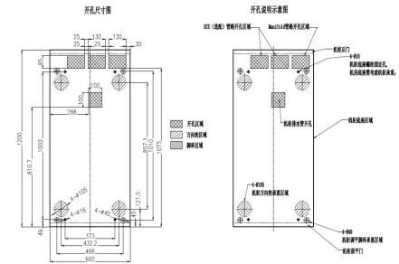

● 有液冷门场景：地板开孔要求，开孔位置参考下图，开孔位置下方需要净空（净 空原因为预留走管空间）。

图 **8-4** 机房地面开孔尺寸俯视图（尺寸单位： mm ）

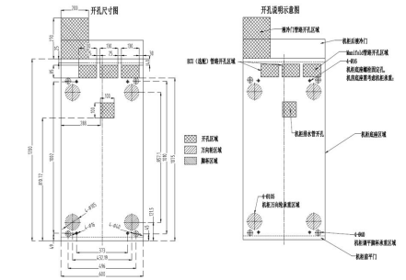

文档版本 07 (2024-04-19) 209



图 **8-5** 机房地面开孔尺寸侧视图（尺寸单位： mm ）

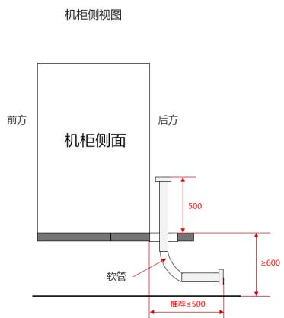

**8.6** 机柜支架设计要求

安装机柜前，请确认机房已正确安装机柜支架，机柜支架设计要求如图**8-6**所示，示意 图仅供参考。

 说明

● 液冷机柜必须放在架空地板上方，不支持直接放置在水泥地面上。

● 如机房无架空地板，可制作机柜支架来安装机柜，支架高度范围大于等于600mm。

● 机房地板承重要求：平均载荷大于1000kg/㎡，每个脚轮集中载荷大于600kg。 承载能力>(机柜总重量+维护人员体重)/机柜占地面积。

并柜放置时机柜的占地面积=机柜宽度*(机柜深度+前过道距离/2+后过道距离/2)

维护人员体重按照机柜前后各有一个人同时维护，每个维护人员体重100Kg来计算。

以机柜并柜放置、前后过道距离各为1.2m为例，机柜占地面积=0.6 * (1.2+ 0.6+0.6)=1.44m2

● 机房内机柜正下方位置不允许铺设进出水管道。

文档版本 07 (2024-04-19) 210



图 **8-6** 机柜支架示意图

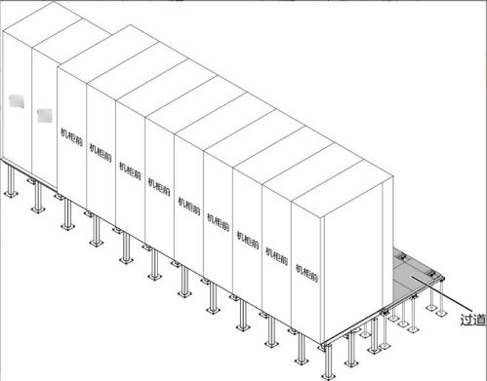

**8.7 ECU** 场景手动三通球阀状态说明

ECU场景共涉及4个手动三通球阀，手动三通球阀为T字形，三个点分别为ABC，如下 图所示。

图 **8-7** 手动三通球阀状态流转图

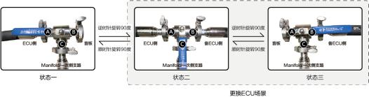

表 **8-3** 手动三通球阀状态说明

|  |  |  |  |  |
| --- | --- | --- | --- | --- |
| 序  号 | 状态 | 三通球阀说明 | 从上一状态切换 到下一状态的动 作 | 水 流方向 |
| 状 态 一 | ECU正常运行状 态（管路初始状 态） | 阀门朝向A，A侧接ECU ，B侧接 盲板， C侧接mamifold/一次侧支 路。 | - | AC  通 |

文档版本 07 (2024-04-19) 211



|  |  |  |  |  |
| --- | --- | --- | --- | --- |
| **序**  **号** | **状态** | **三通球阀说明** | **从上一状态切换 到下一状态的动 作** | **水 流方向** |
| 状态二 | 更换ECU场景-主 备ECU同时运行 状态 | 阀门朝向C，A侧接主ECU ，B侧 接备ECU ，C侧接mamifold/一次 侧支路。 | 逆时针旋转阀门 90度。 | AB  C三  通 |
| 状态三 | 更换ECU场景-备 ECU正常运行状 态 | 阀门朝向B，A侧接盲板， B侧接 备ECU ，C侧接mamifold/一次侧 支路。 | 逆时针旋转阀门 90度。 | BC  通 |
| 状态二 | 更换ECU场景-主 备ECU同时运行 状态 | 阀门朝向C，A侧接主ECU ，B侧 接备ECU ，C侧接mamifold/一次 侧支路。 | 顺时针旋转阀门 90度。 | AB  C三  通 |
| 状 态 一 | ECU正常运行状 态（管路初始状 态） | 阀门朝向A，A侧接ECU ，B侧接 盲板， C侧接mamifold/一次侧支 路。 | 顺时针旋转阀门 90度。 | AC  通 |

**8.8 术语**

**8.8.1 A-E**

**A**

|  |  |
| --- | --- |
| **Active Optical Cables （AOC，有源光缆）** | 有源光缆是指通信过程中需要借助外部能源，将电信号转 换成光信号，或将光信号转换成电信号的通信线缆，光缆 两端的光收发器提供光电转换以及光传输功能。 |

**B**

|  |  |
| --- | --- |
| **Baseboard**  **Management**  **Controller（BMC，主 板管理控制器）** | IPMI规范的核心，负责各路传感器的信号采集、处理、储 存，以及各种器件运行状态的监测。BMC向机箱管理板提 供被管理对象的硬件状态及告警等信息，实现对被管理对 象的设备管理功能。 |
| **Busbar（母排）** | 母排是指在供电系统中，电柜总制开关与各分路电路开关 的连接铜排或铝排。其表面有做绝缘处理，主要作用是做 导线用。 |

文档版本 07 (2024-04-19) 212



**E**

|  |  |
| --- | --- |
| **End of Row（EOR）** | 一种根据布线方式对交换机进行区分的方式。EOR交换机 指的是将接入交换机集中部署在每一列机柜末端的一个或 两个机柜，该列机柜所有的服务器通过水平走线接入到交 换机中。 |
| **ejector lever（扳手）** | 面板上的一个器件，用于把设备插入或拔出槽位。 |
| **Ethernet（以太网）** | Xerox公司创建，并由Xerox 、Intel 、DEC公司共同发展的 一种基带局域网规范，使用CSMA/CD，以10Mbit/s速率 在多种电缆上传输，类似于IEEE 802.3系列标准。 |

**8.8.2 F-M**

**M**

|  |  |
| --- | --- |
| **Middle of Row**  **（MOR）** | 一种根据布线方式对交换机进行区分的方式。MOR交换机 的连线方式与EOR方式类似，接入交换机都通过集中的方 式部署在一列机柜组中一个或两个机柜中，只是网络柜的 位置在机柜组的中部。 |

**P**

|  |  |
| --- | --- |
| **panel（面板）** | 面板是服务器前视图/后视图所见的平面上的对外部件（包 括但不限于扳手、指示灯和端口等器件），同时起到为气 流和EMC密封机箱前部和后部的作用。 |
| **Peripheral**  **Component**  **Interconnect Express （PCIe，快捷外围部件 互连标准）** | 电脑总线PCI的一种，它沿用了现有的PCI编程概念及通讯 标准，但建基于更快的串行通信系统。英特尔是该接口的 主要支援者。PCIe仅应用于内部互连。由于PCIe是基于现 有的PCI系统，只需修改物理层而无须修改软件就可将现 有PCI系统转换为PCIe 。PCIe拥有更快的速率，以取代几 乎全部现有的内部总线（包括AGP和PCI）。 |

**8.8.3 N-T**

**R**

|  |  |
| --- | --- |
| **redundancy（冗余）** | 冗余指当某一设备发生损坏时，系统能够自动调用备用设 备替代该故障设备的机制。 |

文档版本 07 (2024-04-19) 213



**S**

|  |  |
| --- | --- |
| **server （服务器）** | 服务器是在网络环境中为客户（Client）提供各种服务的 特殊计算机。 |
| **system event log**  **（SEL，系统事件日**  **志）** | 存储在系统中的事件记录，用于随后的故障诊断和系统修 复。 |
| **SerDes（Serializer/ Deserializer，串行器/ 解串器）** | SerDes是一种用于实现中远距离高速通信的接口器件。  SerDes接口常被选作PCI-Express、千兆以太网和光纤通信 等通信协议的物理层实现方案,广泛地用于芯片之间、板卡 之间和设备之间的高速互联。 |

**T**

|  |  |
| --- | --- |
| **Top of Rack（TOR）** | 一种根据布线方式对交换机进行区分的方式。TOR交换机 部署在机柜的顶部，机柜内的服务器通过光纤或网线接入 到交换机中，交换机再上联至上层的汇聚交换机。 |
| **Power Usage**  **Effectiveness（PUE， 能源利用效率）** | PUE是国内外数据中心普遍接受和采用的一种衡量数据中 心基础设施能效的综合指标。 |

**U**

|  |  |
| --- | --- |
| **U（Unit，高度单位）** | IEC 60297-1规范中对机柜、机框、子架垂直高度的计量 单位， 1U=44.45mm。 |
| **UltraPath**  **Interconnect（UPI， 超级通道互联）** | 英特尔的下一代点对点互联结构。 |

**8.9 缩略语**

**8.9.1 A-G**

**A**

|  |  |
| --- | --- |
| **AC** | Alternating Current（交流电） |

文档版本 07 (2024-04-19) 214



**B**

|  |  |
| --- | --- |
| **BBU** | Backup Battery Unit（备份电池单元） |
| **BIOS** | Basic Input Output System（基本输入输出系统） |
| **BMC** | Baseboard Management Controller（主板管理控制单 元） |

**C**

|  |  |
| --- | --- |
| **CAPEX** | Capital Expenditure（资本支出） |
| **CCU** | Cabinet Control Unit（机柜控制单元） |
| **CDU** | Coolant Distribute Unit（冷量分配器） |
| **CI** | Continuous Integration（持续集成） |
| **CLI** | Command-line Interface（命令行接口） |

**D**

|  |  |
| --- | --- |
| **DAC** | Digital to Analog Converter（数/模转换器） |
| **DC** | Direct Current（直流电） |
| **DDR4** | Double Data Rate 4（双倍数据速率4） |
| **DIMM** | Dual In-line Memory Module（双列直插内存模块） |

**E**

|  |  |
| --- | --- |
| **EMC** | Electro Magnetic Compatibility（电磁兼容性） |
| **ECC** | Error Checking and Correcting（差错校验纠正） |

**F**

|  |  |
| --- | --- |
| **FB-DIMM** | Fully Buffered DIMM （全缓存双列内存模组） |
| **FC** | Fiber Channel（光线通道） |
| **FCC** | Federal Communications Commission（美国联邦通信委 员会） |
| **FCoE** | Fibre Channel Over Ethernet（以太网光纤通道） |

文档版本 07 (2024-04-19) 215



|  |  |
| --- | --- |
| **FTP** | File Transfer Protocol（文本传输协议） |
| **FDM** | Fault Diagnosis & Management（故障诊断管理） |

**G**

|  |  |
| --- | --- |
| **GE** | Gigabit Ethernet（千兆以太网） |
| **ECC** | Error Checking and Correcting（差错校验纠正） |

**8.9.2 H-N**

**H**

|  |  |
| --- | --- |
| **HEX** | Heat Exchanger（液冷门） |
| **HPC** | High Performance Computing（高性能计算） |
| **HTTP** | Hypertext Transfer Protocol（超文本传输协议） |
| **HTTPS** | Hypertext Transfer Protocol Secure（超文本传输安全协 议） |
| **HVDC** | High-voltage Direct Current（高压直流） |

**I**

|  |  |
| --- | --- |
| **iBMC** | Intelligent Baseboard Management Controller（智能管 理单元） |
| **iRM** | Intelligent Rack Management（智能机柜管理系统） |
| **IDC** | Internet Data Center（因特网数据中心） |
| **IP** | Internet Protocol（互联网协议） |
| **IEC** | International Electrotechnical Commission（国际电工技 术委员会） |
| **IEEE** | Institute of Electrical and Electronics Engineers（电气和 电子工程师学会） |
| **IP** | Internet Protocol（互联网协议） |
| **IPMI** | Intelligent Platform Management Interface（智能平台 管理接口） |

文档版本 07 (2024-04-19) 216



**M**

|  |  |
| --- | --- |
| **MAC** | Media Access Control（媒体接入控制） |

**N**

|  |  |
| --- | --- |
| **NC-SI** | Network Controller Sideband Interface（边带管理接 口） |
| **NVMe** | Non-Volatile Memory express（非易失性高速传输总 线） |

**8.9.3 O-S**

**O**

|  |  |
| --- | --- |
| **OCP** | Open Compute Project（开发计算项目） |
| **ODCC** | Open Data Center Committee（开放数据中心委员会） |
| **OpEx** | Operating Expense（运营支出） |

**P**

|  |  |
| --- | --- |
| **PCIe** | Peripheral Component Interconnect Express（快捷外围 部件互连标准） |
| **PUE** | Power Usage Effectiveness（能源利用效率） |
| **PWM** | Pulse-width Modulation（脉冲宽度调制） |

**R**

|  |  |
| --- | --- |
| **RAS** | Reliability, Availability and Serviceability（可靠性、可用 性、可服务性） |
| **RDIMM** | Registered Dual In-line Memory Module（带寄存器的双 线内存模块） |
| **RJ45** | Registered Jack 45（RJ45插座） |
| **RoHS** | Restriction of the Use of Certain Hazardous Substances in Electrical and Electronic Equipment（特定危害物质禁 限用指令） |

文档版本 07 (2024-04-19) 217



|  |  |
| --- | --- |
| **RoCE** | Remote Direct Memory Access over Converged  Ethernet（基于融合以太的远程内存直接访问协议） |

**S**

|  |  |
| --- | --- |
| **SAS** | Serial Attached Small Computer System Interface（串 行连接的小型计算机系统接口） |
| **SATA** | Serial Advanced Technology Attachment（串行高级技术 附件） |
| **SCM** | Supply Chain Management（供应链管理） |
| **SDV** | System Design Verification（系统设计验证） |
| **SIT** | System Integration Test（系统集成测试） |
| **SOC** | State of Charge（荷电状态） |
| **SMTP** | Simple Mail Transfer Protocol（简单邮件传输协议） |
| **SNMP** | Simple Network Management Protocol（简单网络管理 协议） |
| **SOL** | Serial Over LAN （串口重定向） |
| **SONCAP** | Standards Organization of Nigeria-Conformity  Assessment Program（尼日利亚认证强制性合格评定程 序） |
| **SSD** | Solid-State Drive（固态磁盘） |
| **SSE** | Streaming SIMD Extension（流技术扩展指令集） |

**8.9.4 T-X**

**T**

|  |  |
| --- | --- |
| **TCO** | Total Cost of Ownership（总体拥有成本） |
| **TELNET** | Telecommunication Network Protocol（电信网络协议） |
| **TET** | Trusted Execution Technology（可信执行技术） |

**U**

|  |  |
| --- | --- |
| **UPI** | UltraPath Interconnect（超级通道互连） |
| **UPS** | Uninterruptible Power Supply（不间断电源） |

文档版本 07 (2024-04-19) 218